Estrutura
Dentro do modulo acadêmico tem crie os em Dropdown :
Acadêmico - Dropdown
Cadastros Essenciais
35 Cadastro de Calendário
(campo para colocar o ano letivo e salvar)
8 Cadastro de Escola
(criar os campos, nome*, telefone fixo, Celular*, tipo de escola)

36 Cadastro de Grade de Horário

1. O que faz?
Esta tela serve para criar e gerenciar os padrões de horários em que as aulas da instituição acontecem. Em vez de digitar os horários manualmente toda vez que for abrir uma turma nova, a secretaria cria "moldes" (grades) aqui.
Por exemplo, na sua tela vemos grades criadas para "Aula aos Sábados - Presencial Dia Inteiro" ou "Aula aos Sábados - Ao vivo".

2. Lógica no Sistema
Por estar dentro de Cadastros Essenciais, a lógica é de dependência estrutural. Isso significa que essa tela é a base de fundação.
- Você primeiro cadastra a Grade de Horário aqui.
- Depois, quando for criar uma nova "Turma" ou "Oferta de Curso" em outra tela do sistema, você apenas "puxa" essa grade pronta.
- Isso padroniza o sistema, evita erros de digitação e facilita a montagem dos quadros de horários dos professores.

3. Estrutura da Página
A estrutura atual é uma tela de listagem (Grid/Tabela), focada em visualização rápida e gestão:
- Barra superior: Caminho de navegação (breadcrumbs) e uma barra de busca (Buscar...) para encontrar grades específicas rapidamente.
- Tabela Central: Exibe o resumo das grades já cadastradas, divididas pelas colunas:
  - DESCRIÇÃO: O nome dado para identificar a grade.
  - TURNO: O período do dia (Ex: Diurno, Ao Vivo, Presencial).
  - ESTÁ ATIVO?: Uma etiqueta (badge) azul indicando se aquela grade pode ser usada atualmente (Ativo).
- Menu flutuante (canto inferior direito): * O botão azul com + serve para abrir o formulário e cadastrar uma nova grade.
  - O botão cinza com o funil é para aplicar filtros avançados na lista.

4. Campos de Cadastro e Funcionalidade
Como estamos vendo a lista, o formulário interno (ao clicar no +) não está visível, mas pela lógica de sistemas acadêmicos, para essa grade ser funcional, o cadastro precisa ter:
- Campos Básicos (Visíveis no resumo):
  - Nome/Descrição: Para a secretaria saber do que se trata.
  - Turno principal: Manhã, Tarde, Noite, Integral, etc.
  - Status: Ativo ou Inativo (para não apagar o histórico de grades antigas, mas impedir que sejam usadas em turmas novas).
- Campos Lógicos (O que o formulário interno exige):
  - Dias da semana: Checkboxes marcando se a aula é de Seg a Sex, só Sábado, etc.
  - Horários de Entrada e Saída (Blocos): A definição exata do relógio (Ex: Aula 1 das 08h às 09h; Intervalo das 09h às 09h15; Aula 2 das 09h15 às 10h15).
O que precisa para ser funcional na prática? Sozinha, a grade de horário é apenas um molde. Para "ganhar vida", ela precisa ser vinculada a uma Turma. Assim que a secretaria amarra essa grade a uma turma X, o sistema consegue gerar o diário de classe do professor e avisar o aluno no portal a que horas ele precisa estar presente.

1. Dados de Identificação
A primeira parte é apenas para dar um nome ao seu "molde".
- Descrição/Nome: O ideal é ser bem específico. Exemplo: Sábados - Administração (Manhã).
- Turno: Você seleciona se é Matutino, Vespertino, Noturno, Integral ou EAD/Ao Vivo.
- Status: Marcado como "Ativo" para poder ser usado.

2. Seleção dos Dias da Semana
O sistema vai perguntar em quais dias essa grade se aplica.
- Se for a grade "Aula aos Sábados - Presencial", você vai marcar apenas a caixa de seleção (checkbox) do Sábado.
- Se for uma turma regular de semana, você marcaria de Segunda a Sexta.

3. A Lógica dos "Blocos de Horário" (O Coração da Grade)
Esta é a parte mais importante. O sistema não entende "manhã inteira", ele precisa de horários exatos quebrados em blocos. Você vai adicionar linhas (blocos) para cada momento do dia.
Usando o exemplo de uma aula de sábado de manhã, o preenchimento seria assim:
- Adicionar Bloco 1 (Aula): * Hora Início: 08:00
  - Hora Fim: 09:40
  - Tipo: Aula (ou equivalente no sistema)
- Adicionar Bloco 2 (Intervalo): * Hora Início: 09:40
  - Hora Fim: 10:00
  - Tipo: Intervalo/Pausa (isso é importante para o sistema não cobrar presença do aluno nessa hora).
- Adicionar Bloco 3 (Aula): * Hora Início: 10:00
  - Hora Fim: 11:40
  - Tipo: Aula

O Que Acontece Depois?
Assim que você salva, essa grade fica armazenada na lista que você estava visualizando. O benefício dessa lógica em blocos é que, quando o professor abrir o aplicativo ou portal dele para dar aula no sábado, o sistema já vai ter gerado automaticamente dois espaços (08h00 e 10h00) para ele fazer a chamada e lançar o conteúdo daquele dia.

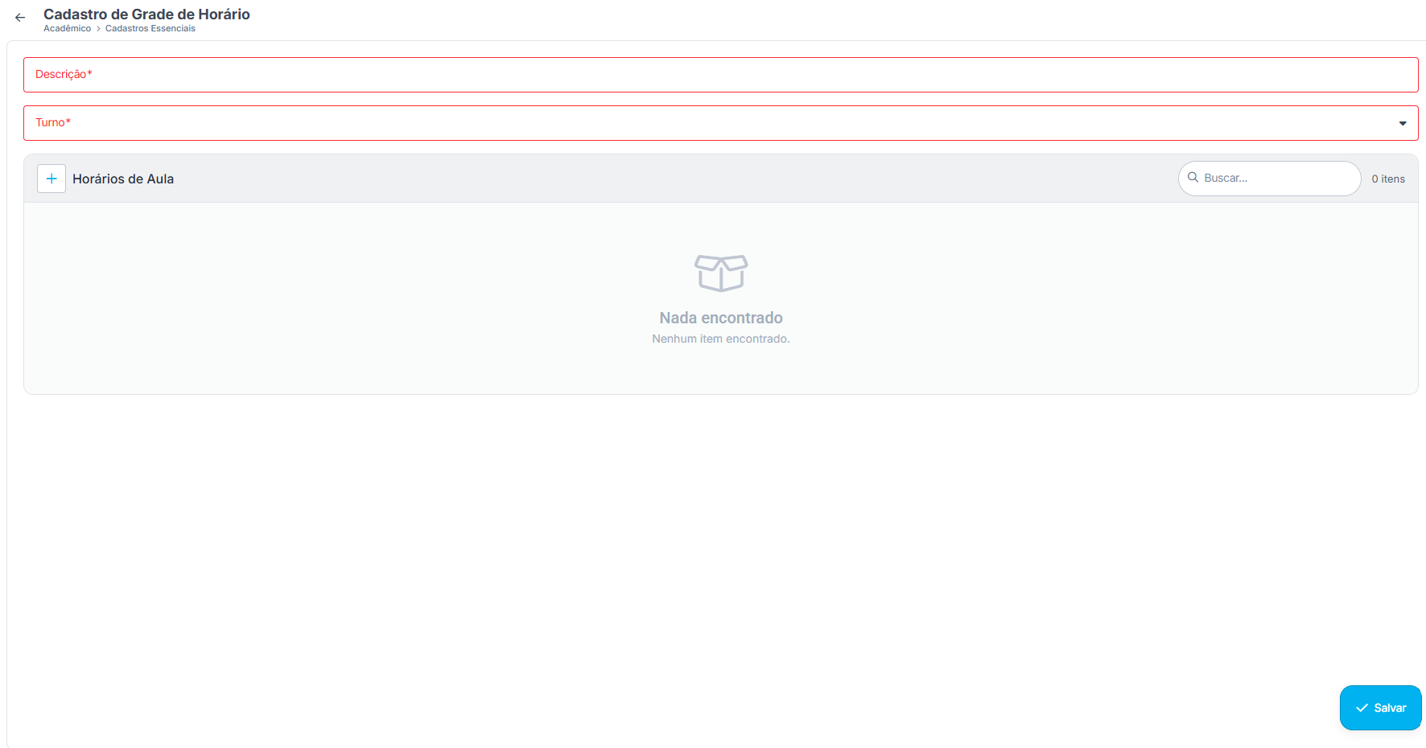
39 Cadastro de Sala

1. O que faz?
Essa tela serve para mapear e gerenciar todos os espaços físicos ou virtuais onde as aulas da instituição acontecem.
- Salas Físicas: Salas de aula tradicionais, laboratórios de informática, auditórios, clínicas, etc.
- Salas Virtuais: Ambientes de transmissão ao vivo (como o exemplo que já está na sua tela: SALA.MEET para aulas via Google Meet).

2. Estrutura e Campos Visíveis na Tela
A tela atual é um painel de controle e consulta rápida estruturado em:
- Barra de Pesquisa (Buscar...): No canto superior direito, serve para localizar uma sala rapidamente digitando o nome ou o código dela.
- Tabela Central (Colunas):
  - SIGLA: É o identificador curto da sala (ex: SALA.MEET). Serve para aparecer de forma compacta em calendários, grades de horários e comprovantes de matrícula.
  - DESCRIÇÃO: O nome completo ou detalhado do espaço para que a equipe saiba exatamente do que se trata (ex: Sala Ao Vivo - via Meet).
  - STATUS: Mostra se a sala está ativa ou inativa.
- Botões Flutuantes (Canto inferior direito): O botão de funil serve para filtrar a lista e o botão azul com + abre o formulário para criar uma nova sala.

3. O que é solicitado no cadastro (Ao clicar no +)
Quando você clica no botão azul de + para criar uma nova sala, o sistema abre um formulário que geralmente solicita três estruturas principais de informação para ser funcional:
- Sigla (Obrigatório): Um código abreviado.
  - Dica de preenchimento: Use padrões como SALA-01, LAB-INF, AUDITORIO.
- Descrição (Obrigatório): O nome por extenso que ajuda na identificação.
  - Dica de preenchimento: Sala 101 - Bloco A (1º Andar) ou Laboratório de Anatomia.
- Capacidade Máxima (Campo lógico essencial): Embora não apareça na listagem inicial, os formulários de sala costumam pedir a quantidade máxima de alunos que o espaço comporta (ex: 40 alunos).
  - Por que isso é importante? O sistema usa esse número para travar novas matrículas automaticamente se a turma lotar o espaço físico da sala.

A Lógica de Integração no Sistema
A sala de aula nunca trabalha sozinha. A lógica do sistema exige que você cadastre a sala aqui para que, mais para frente, quando você for abrir uma Turma, o sistema pergunte: "Onde essa turma vai estudar?".
Ao amarrar a Grade de Horário (que vimos antes) e a Sala de Aula a uma Turma, o sistema gera uma trava inteligente: se você tentar colocar duas turmas diferentes na SALA-01 no mesmo sábado às 08h, o sistema emitirá um alerta de conflito para impedir o erro.

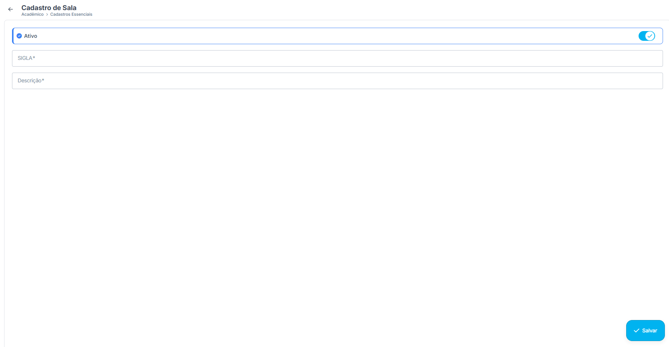

42 Cadastro de Turnos

1. O que essa tela faz?
Esta tela serve para cadastrar as opções globais de períodos ou modalidades em que a sua instituição oferece cursos. Esses turnos funcionam como "etiquetas" maiores que vão organizar as suas Grades de Horários e Turmas mais para frente.

2. O que tem na tela agora?
Nesta visão de listagem, você tem:
- Lista de Turnos Cadastrados: O sistema já possui algumas opções configuradas pela sua equipe: Ao Vivo, Diurno, EAD, NOTURNO, Presencial e Semipresencial.
- Barra de Busca: No topo direito, para pesquisar rapidamente.
- Botão + (Canto inferior direito): O botão azul que usamos para incluir uma opção que ainda não está nessa lista.

3. Como criar um novo Turno (A Lógica)
Para criar a opção que estava faltando na sua Grade de Horários, o processo é muito simples:
- Clique no botão azul com o + no canto inferior direito.
- O sistema vai abrir um formulário bem enxuto. Geralmente, ele pede apenas a Descrição (o nome do turno, como "Matutino", "Vespertino" ou "Integral") e, em alguns casos, se ele está "Ativo".
- Preencha o nome desejado e clique em Salvar.

4. Fechando o ciclo (Voltando para a Grade)
Assim que você salvar o novo turno aqui, o seu problema da tela anterior estará resolvido. A lógica de integração é a seguinte:
- Volte sua atenção para a barra superior (onde estão as abas abertas).
- Clique na aba 36 Cadastro de Grade de Horário para voltar à tela onde você estava antes.
- Clique novamente na setinha do campo "Turno". A opção que você acabou de criar aqui já estará disponível para ser selecionada lá!

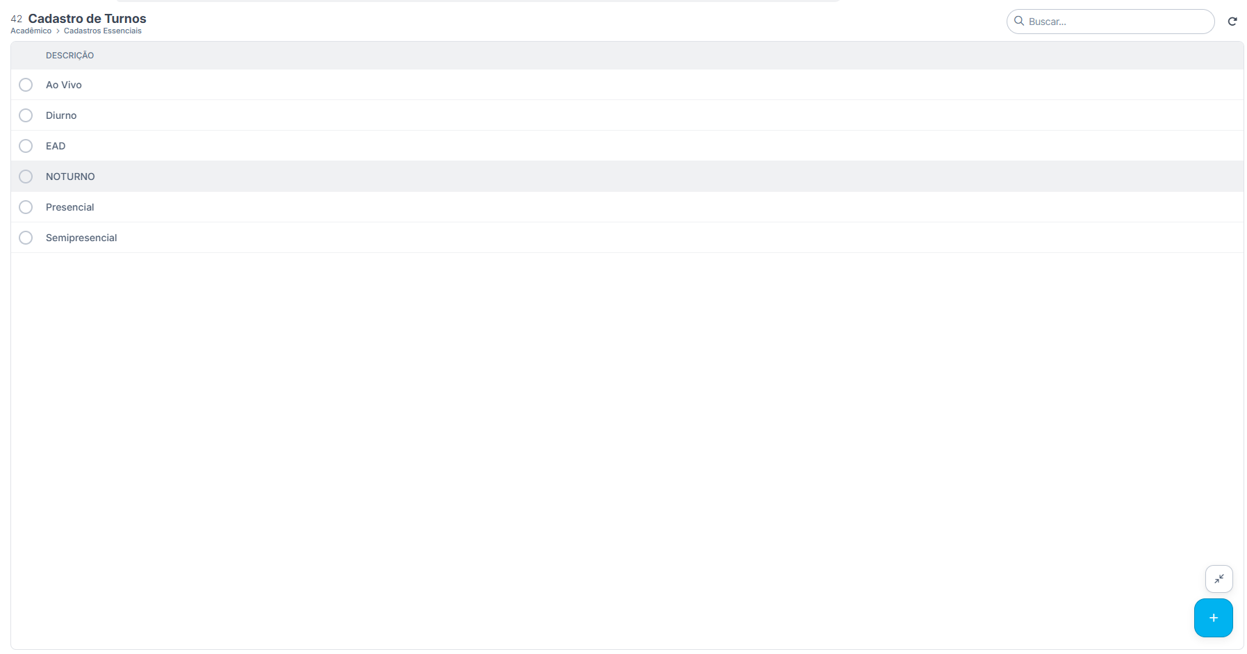
Nesse cadastro é para criar os cadastros de turnos:

167 Configuração do Acadêmico
Esta é a documentação técnica e funcional completa da tela "167 Configuração do Acadêmico" do sistema Eduq Tecnologia.
Esta tela funciona como o "painel de controle das regras de negócio" da sua instituição. As chaves ativadas aqui definem o comportamento automatizado do sistema inteiriço, interligando a Secretaria Acadêmica, o Financeiro, o Portal do Aluno, o Portal do Professor e o Faturamento.

1. Estrutura Geral e Organização por Abas
A tela é dividida em um menu horizontal com 6 abas de especialização. Embora a tela principal exiba os Dados Básicos, a estrutura completa compreende:
Aba | Objetivo Principal | Interligação no Sistema
1. Dados Básicos | Regras gerais de matrícula, chamadas, travas de CPF e frequência. | Secretaria, Portais e Financeiro.
2. Assinatura Contrato Eletrônico | Configuração de APIs e regras para assinaturas digitais de contratos. | Matrícula Online e Jurídico.
3. Templates | Modelos visuais e textos padrão para documentos oficiais. | Emissão de Certificados/Contratos.
4. Automação de Mensagens | Réguas de comunicação automática (E-mail/WhatsApp). | Comunicação e CRM.
5. Matrícula (combo) | Configurações para vendas casadas ou pacotes de cursos. | Matrícula Online e Comercial.
6. Soluções Personalizadas | Parametrizações sob medida desenvolvidas para a instituição. | Core do Sistema.

2. Detalhamento da Aba: "Dados Básicos"
Aqui estão agrupados todos os campos visíveis e roláveis desta aba, divididos por blocos lógicos de funcionamento, seus modos de interação e impactos nas regras do sistema:

Bloco A: Regras de Matrícula e Vínculo Financeiro
Este bloco dita como a secretaria se comporta em relação ao dinheiro que entra e às vagas disponíveis.
- Aviso Crítico do Sistema (Card Amarelo): * Regra: Avisa que, se a trava de pagamento estiver ativa, o aluno só muda para "Confirmado" após a compensação da taxa de matrícula. Consequentemente, todas as outras mensalidades futuras nascem como "Canceladas/Inativas" e só são validadas após esse primeiro pagamento.
- Confirmar a matrícula somente após o pagamento da matrícula?
  - Modo: Interruptor (Toggle/Switch) — [ATIVO]
  - O que faz: Impede que o aluno tenha acesso a materiais ou conste como ativo na chamada antes de pagar a taxa inicial.
  - Interligação: Interliga a Matrícula Online/Secretaria diretamente com o Caixa/Banco (Financeiro).
- Gerar as mensalidades ativas após a matrícula?
  - Modo: Interruptor (Toggle/Switch) — [INATIVO]
  - O que faz: Se ativado, o sistema gera todo o carnê do curso como "Ativo" imediatamente, mesmo antes do primeiro pagamento. Do modo atual (Inativo), ele aguarda a quitação da matrícula.
- Tipo de Requerimento (Campo condicional ao de cima):
  - Modo: Menu de Seleção (Dropdown).
  - O que faz: Vincula qual modelo de documento/requerimento padrão o aluno recebe eletronicamente no exato momento em que paga a matrícula.
- Bloquear matrícula em turmas sem vagas (Matrícula e Transferência)?
  - Modo: Interruptor (Toggle/Switch) — [INATIVO]
  - O que faz: Sendo inativo, o sistema permite "overbooking" (matricular além do limite da sala). Se ativado, ele cruza os dados com a capacidade máxima da Sala de Aula (Tela 39) e trava novos registros se atingir o limite.
- Bloquear matrícula duplicada no mesmo curso?
  - Modo: Interruptor (Toggle/Switch) — [ATIVO]
  - O que faz: Regra de segurança para impedir que, por erro de clique ou duplo cadastro, o mesmo aluno tenha dois contratos ativos idênticos para a mesma turma/curso.

Bloco B: Portais, Acessos e LGPD/Segurança
Regras de validação de dados cadastrais e como os alunos acessam o sistema.
- Enviar mensagem com os dados de acesso do Portal após confirmar a matrícula?
  - Modo: Interruptor (Toggle/Switch) — [ATIVO]
  - O que faz: Automação de boas-vindas. Assim que o pagamento bate e a matrícula confirma, o sistema dispara os dados de login.
- Enviar pelo WhatsApp?
  - Modo: Interruptor (Toggle/Switch) — [INATIVO]
  - O que faz: Sub-regra do campo anterior. Se ativado, usa a API de WhatsApp da instituição; se inativo, envia apenas por E-mail.
- Obrigar o preenchimento do CPF no cadastro de pessoa física?
  - Modo: Interruptor (Toggle/Switch) — [ATIVO]
  - O que faz: Torna o campo CPF um item de validação obrigatória na Tela 11 (Cadastro de Pessoa). Impede o salvamento de cadastros sem o documento, garantindo integridade para emissão de Notas Fiscais e Contratos.
- Utilizar o CPF como senha padrão para novos alunos?
  - Modo: Interruptor (Toggle/Switch) — [INATIVO]
  - O que faz: Atualmente, o sistema está configurado para usar a Data de Nascimento do aluno como a primeira senha de acesso ao Portal. Se ativado, mudaria para os 11 dígitos do CPF.

Bloco C: Lançamento de Notas, Frequências e Diário de Classe
Regras que impactam diretamente a usabilidade do professor e o cálculo do boletim final.
- Habilitar lançamento de frequência no portal do aluno?
  - Modo: Interruptor (Toggle/Switch) — [INATIVO]
  - O que faz: Permite ou esconde a visualização detalhada das faltas em tempo real para o aluno no aplicativo/portal dele.
- Impedir conflito de horários nas salas de aulas no lançamento do cronograma?
  - Modo: Interruptor (Toggle/Switch) — [INATIVO]
  - O que faz: Cruza os dados da Grade de Horário (Tela 36) com as Salas (Tela 39). Se ativado, o sistema bloqueia o agendamento de um professor ou turma em uma sala que já esteja ocupada naquele bloco de horário.
- Carregar os lançamentos como falta quando ainda não houver registro de presença?
  - Modo: Interruptor (Toggle/Switch) — [INATIVO]
  - O que faz: Lógica de otimização de diário. Se ativo, a chamada do professor vem 100% preenchida com "Falta", e ele só clica em quem veio (Presença). Do modo atual (Inativo), os campos nascem vazios (cinzas).
- Desconsiderar aulas com faltas justificadas no cálculo da frequência:
  - Modo: Interruptor (Toggle/Switch) — [INATIVO]
  - O que faz: Altera a matemática do sistema. Se o aluno tem 72 aulas e justifica 3 faltas por atestado, a base de cálculo dele cai para 69 aulas, impedindo que ele seja reprovado por infrequência.
- Concluir todos os alunos 'Confirmados' ao finalizar a turma?
  - Modo: Interruptor (Toggle/Switch) — [INATIVO]
  - O que faz: Automação agressiva de fechamento. Ao encerrar o período da turma, o sistema aprova/conclui todo mundo em lote, ignorando se o professor lançou ou não as notas e faltas finais no sistema.

Bloco D: Automatizações de Secretaria e Identificadores (Regras Avançadas)
- Motivo de cancelamento padrão:
  - Modo: Menu de Seleção (Dropdown) — Valor Atual: "Desistencia"
  - O que faz: Define a etiqueta padrão que será colada na ficha do aluno caso o contrato dele seja rescindido sem que a secretaria selecione um motivo manual.
- Identificador de Matrícula (Gerador de RA):
  - Modo: Campo de Texto Alfanumérico estruturado.
  - Valor Atual: #Ano.#SiglaDaTurmaMontada.#ChaveUnica
  - Regra de Negócio: Toda vez que um aluno novo entra, o sistema lê essa linha e gera o número de matrícula dele automaticamente. No padrão atual, se um aluno se matricular em 2026, em uma turma cuja sigla é "MKT", o RA dele sairá estruturado como: 2026.MKT.94827 (onde a chave única é o número aleatório gerencial obrigatório para evitar duplicidade).
- Formato padrão de documentos PDF/A:
  - Modo: Menu de Seleção (Dropdown) — Valor Atual: PDF/A-3U
  - O que faz: Define o padrão de codificação e arquivamento digital de todos os relatórios, históricos e certificados gerados pelo Eduq, garantindo conformidade com leis de validade de documentos digitais a longo prazo.

3. Lógica de Salvamento e Aplicação
- Botão Azul ✓ Salvar (Canto Inferior Direito): * Regra: As alterações feitas nesta tela entram em vigor imediatamente para todas as novas ações realizadas no sistema a partir do clique. Elas não costumam retroagir em contratos e matrículas que já foram fechados sob as regras antigas, agindo estritamente do momento do salvamento para a frente.

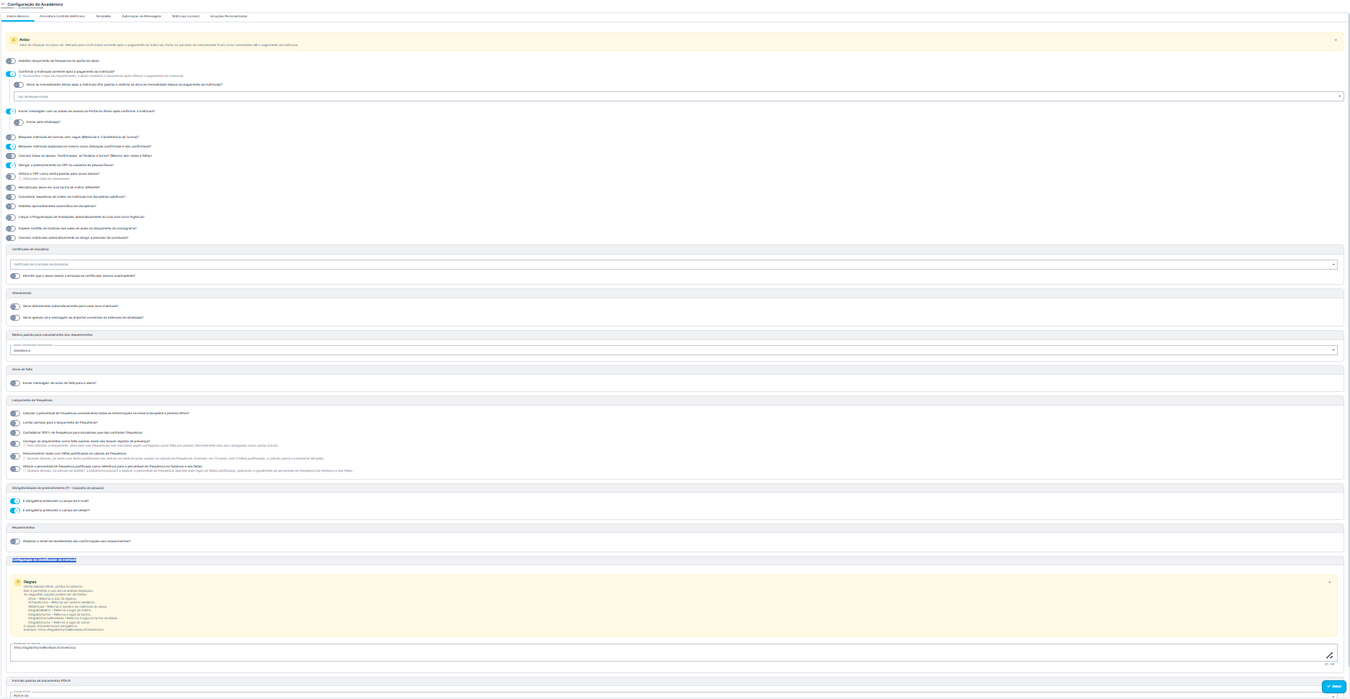

Assinatura Contrato Eletrônico

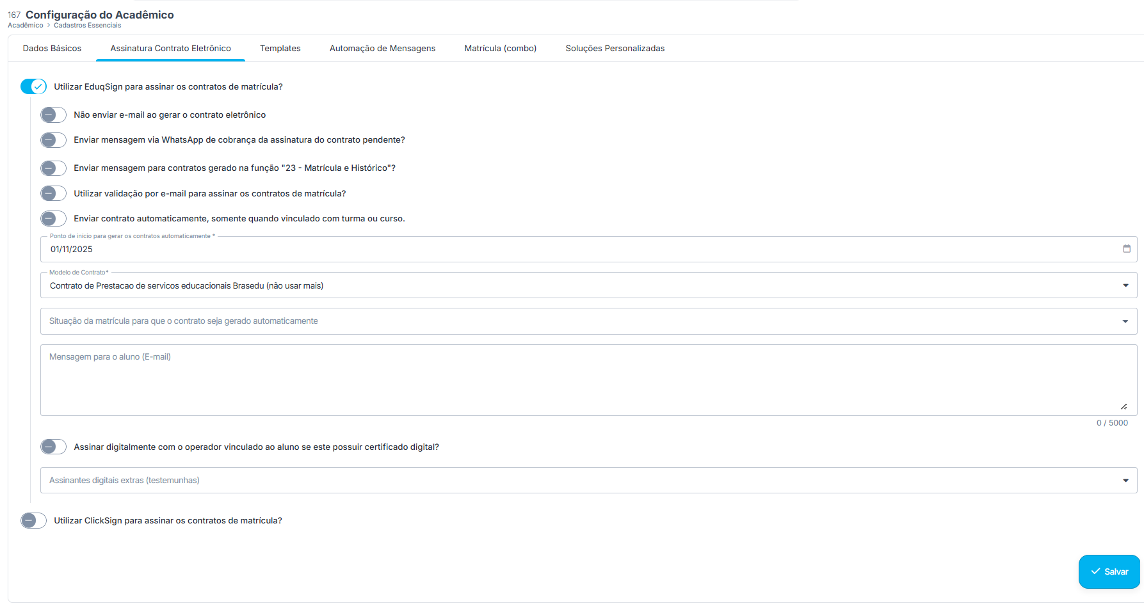

1. Estrutura Geral e Objetivo da Aba
O objetivo principal desta aba é a automação do fluxo de assinatura digital. Ela conecta diretamente o processo de matrícula da Secretaria/Comercial com as APIs de assinatura jurídica e as ferramentas de Comunicação (E-mail e WhatsApp).

2. Detalhamento dos Campos e Regras de Negócio

Bloco A: Plataforma de Assinatura e Notificações
Configura as ferramentas que farão o disparo e o gerenciamento dos documentos.
- Utilizar EduqSign para assinar os contratos de matrícula?
  - Modo: Interruptor (Toggle/Switch) — [ATIVO]
  - O que faz: Ativa a plataforma nativa de assinatura eletrônica do sistema. Todas as matrículas online usarão este validador por padrão.
- Não enviar e-mail ao gerar o contrato eletrônico
  - Modo: Interruptor (Toggle/Switch) — [INATIVO]
  - Lógica: Como está Inativo, o sistema funciona na lógica reversa: ele vai enviar um e-mail automático com o link de assinatura para o aluno assim que o contrato nascer no sistema.
- Enviar mensagem via WhatsApp de cobrança da assinatura do contrato pendente?
  - Modo: Interruptor (Toggle/Switch) — [INATIVO]
  - O que faz: Se estivesse ativo, o sistema criaria uma régua de cobrança automática por WhatsApp disparando lembretes para os alunos esquecidos que ainda não assinaram o documento.
- Enviar mensagem para contratos gerado na função "23 - Matrícula e Histórico"?
  - Modo: Interruptor (Toggle/Switch) — [INATIVO]
  - Lógica: A função 23 é a tela de matrícula manual interna da secretaria. Estando inativo, se a secretaria fizer a matrícula manualmente por lá, o sistema não disparará o contrato digital automaticamente; assume-se que será um processo manual ou físico.
- Utilizar validação por e-mail para assinar os contratos de matrícula?
  - Modo: Interruptor (Toggle/Switch) — [INATIVO]
  - O que faz: Adiciona uma camada extra de dupla autenticação (Token enviado ao e-mail do aluno) antes de permitir a assinatura final.

Bloco B: Gatilhos de Automação (Quando o contrato é criado)
Define os critérios exatos para o sistema trabalhar sozinho sem intervenção humana.
- Enviar contrato automaticamente, somente quando vinculado com turma ou curso.
  - Modo: Interruptor (Toggle/Switch) — [INATIVO]
  - Lógica: Do modo atual, o sistema gera o contrato para qualquer tentativa ou intenção de matrícula. Se ativado, ele blindaria o processo: o contrato só seria gerado se o aluno já estivesse pré-alocado em uma turma real.
- Ponto de início para gerar os contratos automaticamente * (Obrigatório)
  - Modo: Campo de Data (Calendário) — Valor Atual: 01/11/2025
  - Regra: É um marco temporal de segurança. O sistema ignora qualquer histórico passado e só aplica as regras automáticas de geração de contrato eletrônico para matrículas criadas a partir desta data.
- Modelo de Contrato * (Obrigatório)
  - Modo: Menu de Seleção (Dropdown) — Valor Atual: Contrato de Prestacao de servicos educacionais Brasedu (não usar mais)
  - Lógica de Sistema: Vincula o documento base jurídico (o esqueleto do contrato) cadastrado na aba de Templates.
  - Aviso Operacional: Note que o nome do modelo atual contém a observação "(não usar mais)". Isso significa que a minuta jurídica vinculada a esta automação provavelmente está desatualizada e precisa ser alterada para o modelo correto da BrasEdu.
- Situação da matrícula para que o contrato seja gerado automaticamente
  - Modo: Menu de Seleção (Dropdown) — Valor Atual: Vazio
  - O que faz: Define em qual status o aluno deve estar na secretaria (ex: Pré-matrícula, Inscrito, Interessado) para ativar o gatilho que cria o contrato digital. Como está vazio, a automação pode falhar ou depender estritamente de outras telas.

Bloco C: Customização e Assinantes Extras
- Mensagem para o aluno (E-mail)
  - Modo: Área de Texto Longo (Até 5.000 caracteres) — Valor Atual: Vazio
  - O que faz: É o texto livre que vai no corpo do e-mail do aluno junto com o link de assinatura (Ex: "Olá, seja bem-vindo à BrasEdu! Clique no link abaixo para assinar seu contrato...").
- Assinar digitalmente com o operador vinculado ao aluno se este possuir certificado digital?
  - Modo: Interruptor (Toggle/Switch) — [INATIVO]
  - O que faz: Se ativo, o consultor comercial ou funcionário que realizou o cadastro assinaria eletronicamente como o representante legal da instituição usando seu e-CPF.
- Assinantes digitais extras (testemunhas)
  - Modo: Menu de Seleção Múltipla (Dropdown) — Valor Atual: Nenhum
  - O que faz: Permite deixar pré-configurado os usuários do sistema (como diretores ou o setor jurídico) que devem assinar, automaticamente, todas as matrículas da instituição como testemunhas fixas.
- Utilizar ClickSign para assinar os contratos de matrícula?
  - Modo: Interruptor (Toggle/Switch) — [INATIVO]
  - Lógica: É uma integração com uma plataforma externa concorrente. Como a instituição optou pelo EduqSign (primeiro campo), este deve permanecer obrigatoriamente desligado para evitar conflitos de processamento.

3. Lógica de Aplicação
Qualquer alteração realizada nestas chaves exige o clique no botão azul ✓ Salvar no canto inferior direito para entrar em vigor. A lógica do sistema aplicará essas novas regras imediatamente para os próximos alunos que se inscreverem no Portal de Matrículas.

Templete:

Com base na tela que você está visualizando agora, estamos na seção de configuração dos Templates de Mensagens (Automação de Mensagens).
Esta área é fundamental para o relacionamento e a comunicação com o aluno. É aqui que você cria o "molde" (template) do e-mail automático de boas-vindas que o aluno recebe assim que a matrícula é confirmada.
Aqui está a documentação completa do que tem nesta tela, os campos e a lógica de funcionamento:

1. Sub-abas de Direcionamento (Topo)
Logo abaixo do título "Mensagens", o sistema divide a comunicação em dois caminhos:
- Matrículas Presenciais (funcionalidade 23): É a aba que está aberta. O texto configurado aqui será enviado para alunos que se matriculam em cursos físicos/presenciais.
- Matrículas EAD (funcionalidade 156): Uma aba separada que permite que você crie um texto totalmente diferente para quem compra cursos 100% online (talvez com links diferentes de acesso).

2. O Card Amarelo (Regras e Parâmetros)
Este aviso no topo é o "manual de instruções" da tela. Ele explica a lógica das Variáveis (ou Tags). Para não ter que digitar o nome de cada aluno manualmente, o sistema usa "curingas". Ao redigir o texto, você usa essas chaves, e o sistema substitui automaticamente na hora de enviar:
- [ALUNO] = O sistema troca pelo nome real do aluno matriculado.
- [INSTITUICAO] = Troca pelo nome da sua escola (BrasEdu Cursos).
- [TURMA] = Troca pelo nome da turma na qual ele entrou.

3. Os Campos de Template (Onde o texto é criado)
A tela exige que você preencha a mesma mensagem em dois formatos diferentes. Isso é uma regra técnica de envio de e-mails para garantir que a mensagem chegue e não caia na caixa de SPAM do aluno.

A) Mensagem (HTML)
- O que é: É o template visual. Aqui você usa códigos de programação web para deixar o e-mail bonito (colocar cores, negrito, links clicáveis).
- O que está configurado atualmente: Há um código HTML completo (com <style>, <body>) dando as boas-vindas à BrasEdu Cursos.
- O conteúdo do template: Ele informa o aluno que o curso está no AVA (Ambiente Virtual do Aluno), fornece o link de acesso (http://aluno.eduqtecnologia.com.br/dominio?brasedu), avisa que o Usuário é o CPF e a Senha é a Data de Nascimento, e ainda entrega os links para baixar o aplicativo na Play Store e App Store.
- Dica de Sistema: O aviso amarelo diz que não é preciso colocar as tags <head> e <body> (apenas o texto de dentro), mas o seu template atual possui toda a estrutura HTML. Geralmente, isso funciona bem, mas se o e-mail chegar desconfigurado para o aluno, é só apagar as tags estruturais e deixar só os parágrafos (<p>).

B) Mensagem (somente texto)
- O que é: É a versão "crua" e sem formatação visual do mesmo e-mail.
- Para que serve (A Lógica): Se o provedor de e-mail do aluno (como um Gmail corporativo mais rigoroso) bloquear o e-mail HTML achando que é propaganda ou vírus, o Eduq entrega essa versão em texto puro. Isso reduz drasticamente o risco de a mensagem de boas-vindas cair no SPAM. O texto configurado aqui reflete exatamente a mesma mensagem do campo acima, só que sem códigos.

4. Apelidos Personalizados (Seção Inferior)
Logo abaixo das mensagens, há uma tabela muito útil para adaptar o sistema ao vocabulário da BrasEdu Cursos.
- O que faz: Permite que você mude o nome de funções padrão do sistema para o nome que a sua equipe e os seus alunos estão acostumados a usar nos portais.
- Como funciona a tabela:
  - Nome Oficial: O nome padrão que o Eduq dá para a ferramenta.
  - Nome Curto/Abreviação: O "apelido" que você escolheu.
- O que está configurado agora:
  - A funcionalidade Progresso Virtual foi apelidada para Progresso EAD.
  - A funcionalidade Frequência Presencial foi apelidada apenas para Frequência.
- Lógica: Onde quer que o aluno acesse no aplicativo dele, ele não lerá "Progresso Virtual", ele lerá a sua personalização "Progresso EAD".

5. Salvamento
Como em todas as outras telas desta área, qualquer letra alterada nos templates de e-mail ou na tabela de apelidos só entra em vigor (para os próximos matriculados) após você clicar no botão azul ✓ Salvar no canto inferior direito.
Deseja explorar a aba de Templates de contratos/documentos agora, ou tem alguma dúvida sobre os links que estão nesse e-mail de boas-vindas?
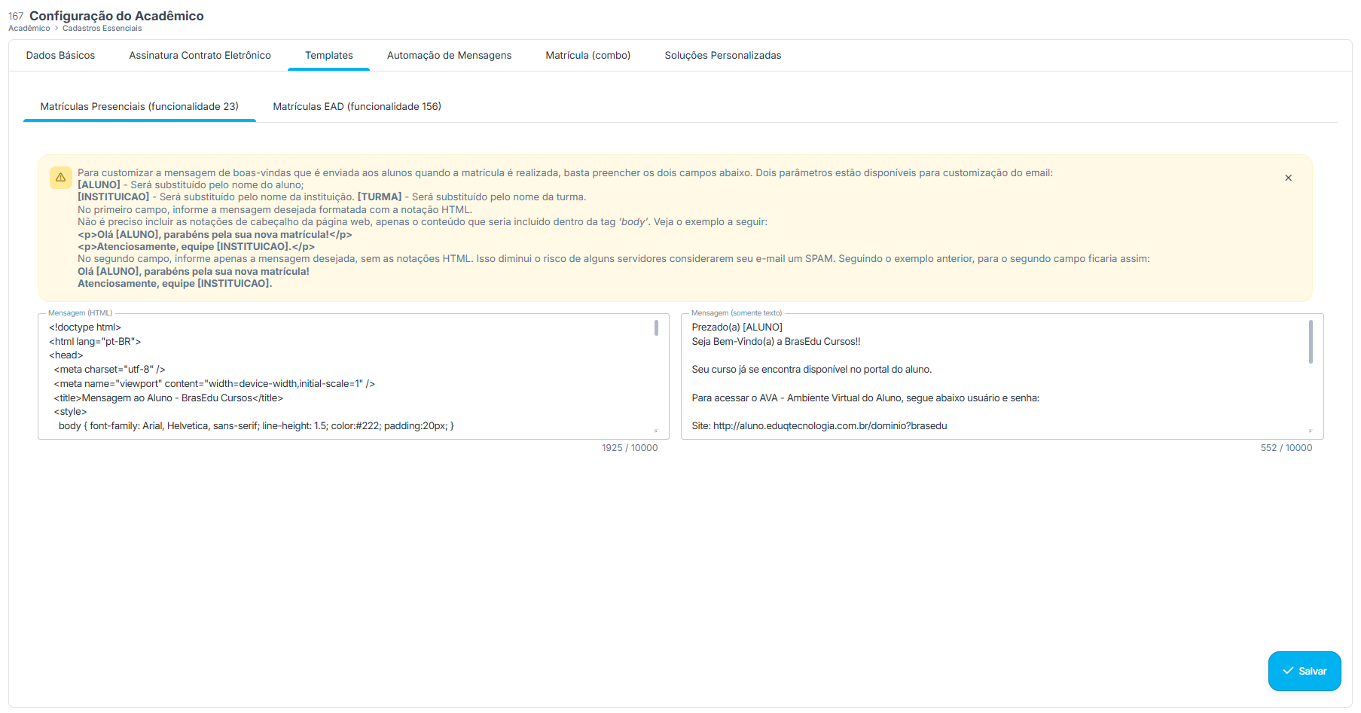
Automação de Mensagem:

Perfeito! Agora estamos na aba "Automação de Mensagens" dentro da tela "167 Configuração do Acadêmico" do sistema Eduq Tecnologia.
O foco desta aba é o Relacionamento (CRM) automático com a sua base de contatos. Atualmente, a tela exibe especificamente as regras para o envio de felicitações de aniversário.
Aqui está a documentação completa dos campos, regras e lógica desta aba:

1. Regra de Negócio (Aviso Amarelo)
Logo no topo, o sistema exibe um card de aviso que dita a regra central de funcionamento do "robô" de mensagens do sistema:
- Horário de Disparo: As mensagens não são enviadas à meia-noite. O sistema agenda os envios para ocorrerem sempre na janela da manhã, entre 08:00 e 10:00. Isso garante que o aluno ou funcionário receba a mensagem em um horário comercial agradável.
- Frequência: O robô roda essa verificação apenas uma única vez por dia. Isso é uma trava de segurança para impedir que um erro no sistema envie a mesma mensagem de parabéns dezenas de vezes para a mesma pessoa.

2. Lógica e Campos de Configuração (Aniversariantes)
A estrutura desta aba funciona no formato de "cascata" (uma chave principal libera as opções secundárias).
- Automatizar envio de mensagens para os Aniversariantes do dia?
  - Modo: Interruptor (Toggle/Switch) — [ATIVO]
  - Lógica: Esta é a chave mestra. Estando ativa, ela liga o motor de busca de aniversários do sistema. Se você desligar isso, nenhuma mensagem de parabéns sairá, independentemente do que estiver configurado abaixo.
Com a chave mestra ligada, o sistema divide o público-alvo em dois grupos:
A) Alunos (Clientes)
- Enviar mensagens para aniversariantes (Alunos)?
  - Modo: Interruptor (Toggle/Switch) — [ATIVO]
  - Lógica: O sistema cruza diariamente a data atual com o campo "Data de Nascimento" no cadastro de todos os alunos ativos da instituição.
- Mensagem pré-cadastrada:
  - Modo: Menu de Seleção (Dropdown).
  - Valor Atual: @ Feliz Aniversário
  - O que faz: Aqui você vincula o "molde" do texto que será enviado. Esse template (que provavelmente diz algo como "Olá [ALUNO], a BrasEdu Cursos deseja um feliz aniversário...") foi criado previamente em outra tela de comunicação do sistema.
B) Profissionais (Equipe/Professores)
- Enviar mensagens para aniversariantes (Profissionais)?
  - Modo: Interruptor (Toggle/Switch) — [INATIVO]
  - Lógica: Se ativado, o sistema faria a mesma varredura diária, mas desta vez olhando para a base de funcionários e professores cadastrados no sistema, enviando uma mensagem (que poderia ser diferente da dos alunos) para a equipe.

3. Interligação no Sistema
Para que essa tela funcione perfeitamente, ela depende 100% da qualidade dos dados preenchidos na Secretaria. Se na hora da matrícula o atendente deixar a data de nascimento em branco ou colocar uma data falsa (como 01/01/1900) só para pular a etapa, a automação falhará ou enviará a mensagem no dia errado.
Como sempre, qualquer alteração nas chaves só passa a valer para o dia seguinte após você clicar no botão azul ✓ Salvar no canto inferior direito.
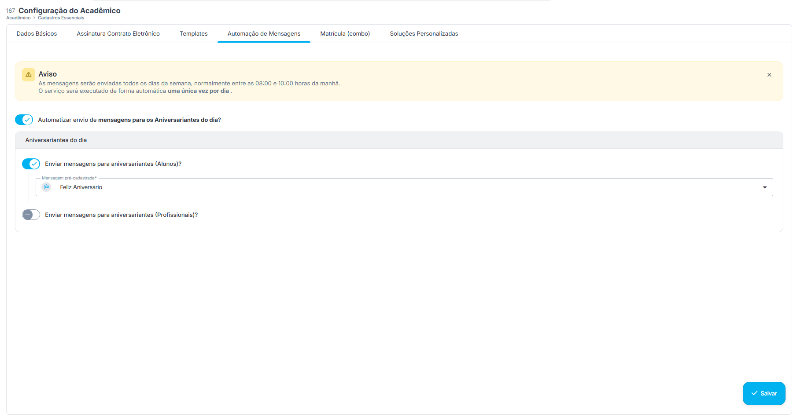
Matricula combo:
Perfeito! Agora estamos analisando a aba "Matrícula (combo)" dentro da tela "167 Configuração do Acadêmico".
Esta aba é focada exclusivamente no Comercial e Financeiro. O objetivo dela é parametrizar como o sistema Eduq Tecnologia deve se comportar quando você realiza uma "Venda Casada" (exemplo: vender uma Graduação + Pós-graduação juntas em um único contrato para o aluno).
Aqui está a documentação completa dos campos, estrutura e regras de negócio desta tela:

1. Bloco A: Liberação da Funcionalidade (Ativação)
Estas chaves dizem ao sistema onde a sua equipe tem permissão para montar esses pacotes promocionais (combos).
- Permitir realizar matrícula com combo?
  - Modo: Interruptor (Toggle/Switch) — [ATIVO]
  - O que faz: É a chave mestra. Como está ativada, ela libera a função de agrupar dois ou mais cursos no momento em que a equipe da Secretaria faz uma matrícula manual (pela Tela 23).
- Permitir realizar matrícula com combo no Funil CRM?
  - Modo: Interruptor (Toggle/Switch) — [INATIVO]
  - Lógica: O sistema Eduq possui um módulo de CRM (para gerenciar interessados/leads). Como esta chave está inativa, os seus consultores de vendas não conseguem gerar um contrato de combo diretamente pela tela de negociação do CRM; eles precisam enviar o aluno para a matrícula tradicional da secretaria.

2. Bloco B: Parametrização Financeira (Os Padrões)
Quando você junta dois cursos em um combo, o sistema precisa gerar um único carnê financeiro para o aluno não receber dois boletos separados por mês. Estes campos (todos obrigatórios *) ensinam o sistema como montar esse carnê unificado.
- Forma de Pagamento matrícula (Padrão) *
  - Valor Atual: Boleto Automático
  - O que faz: Define que a taxa de adesão/matrícula desse pacote combo será cobrada prioritariamente via boleto.
- Plano de conta matrícula (Padrão) *
  - Valor Atual: 1.01.02.01 - Matricula - Itau (A, R, B)
  - Lógica: Integração direta com a Contabilidade. Todo dinheiro que entrar da taxa de matrícula desses combos vai cair automaticamente neste centro de custo (Plano de Contas) específico para facilitar o balanço no final do mês.
- Forma de Pagamento mensalidade (Padrão) *
  - Valor Atual: Boleto Automático
  - O que faz: Define como as parcelas mensais do curso serão cobradas.
- Plano de conta mensalidade (Padrão) *
  - Valor Atual: 1.01.01.01 - Mensalidade - Itau (A, R, B)
  - Lógica: Separa o dinheiro. Enquanto a matrícula cai na conta 1.01.02.01, as mensalidades recorrentes vão para a conta 1.01.01.01, mantendo seu fluxo de caixa organizado.

3. Bloco C: Regras de Conflito (Limitadores)
Esta é a parte mais inteligente da tela. Como você está juntando dois cursos diferentes, eles podem ter regras diferentes. O sistema precisa saber quem "vence" o conflito.
- Limitador da quantidade de parcelas *
  - Modo: Menu de Seleção (Dropdown) — Valor Atual: Maior
  - Regra de Negócio (Exemplo Prático): Imagine que no Combo você juntou o Curso A (que permite parcelar em no máximo 6x) e o Curso B (que permite parcelar em até 12x). Como a regra está configurada para o "Maior", o sistema vai permitir que o financeiro parcele o valor total do combo em até 12 vezes.
- Limitador do valor de desconto *
  - Modo: Menu de Seleção (Dropdown) — Valor Atual: Maior
  - Regra de Negócio: Segue a mesma lógica. Se um curso tem uma trava que permite dar até R$ 50 de desconto, e o outro permite até R$ 100 de desconto, o vendedor terá permissão para aplicar um desconto de até R$ 100 no valor final do combo.

Lógica de Salvamento
Como em todas as outras telas de configuração, qualquer alteração nas regras de desconto, planos de contas ou chaves de ativação só entra em vigor para os próximos combos gerados após você clicar no botão azul ✓ Salvar no canto inferior direito.
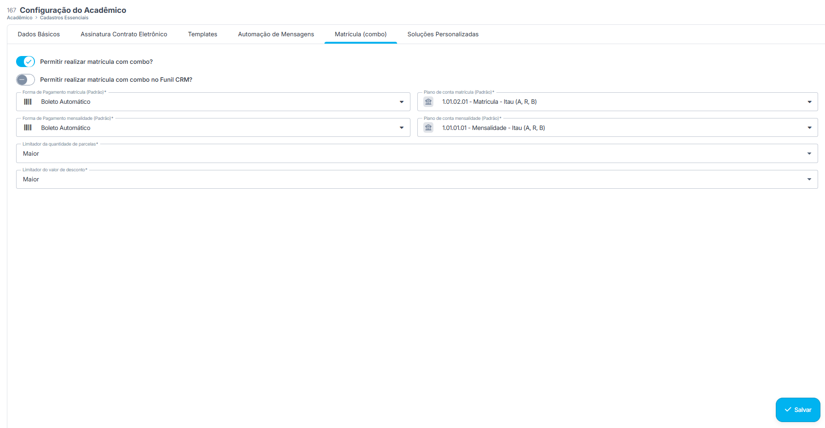
Soluções personalizadas:
sta aba funciona como uma "Área de Desenvolvimento e Variáveis de Ambiente". Diferente das outras abas que possuem botões amigáveis e caixas de seleção, esta tela interage diretamente com o motor lógico e com regras customizadas criadas sob medida para a sua instituição (BrasEdu Cursos).

1. O que faz esta tela? (A Lógica Central)
Quando uma instituição precisa de uma regra de negócio muito específica que o sistema padrão da Eduq não faz sozinho, a equipe de desenvolvimento cria uma Solução Personalizada (SOLPER).
Em vez de travar essa regra em um código rígido, eles criam "Chaves" e "Valores" aqui. Assim, se você precisar mudar uma porcentagem de desconto, uma faixa de pontuação ou o valor de uma campanha, você altera o número nesta tela e o sistema recalcula o comportamento automaticamente no back-end, sem precisar de suporte técnico para mexer no código.

2. Estrutura e Elementos Visíveis na Tela
A interface foi projetada para ser limpa e direta, focada na edição de parâmetros técnicos:
- Card de Alerta Crítico (Rosa): > CUIDADO: Alterar as configurações abaixo afetam diretamente as soluções personalizadas da sua Instituição (caso existam). Tenha cuidado ao alterá-las.
  - Regra de Risco: Mudar uma chave ou apagar uma linha aqui pode desconfigurar imediatamente um cálculo de comissão, uma campanha de marketing ou uma trava financeira ativa no portal do aluno.
- Botão + Opções Personalizadas: Abre o mini-formulário para adicionar uma nova linha de configuração.
- Barra de Busca (Buscar...): Filtra instantaneamente as chaves cadastradas (útil quando a instituição acumula dezenas de regras customizadas).
- Tabela Central (Colunas de Parâmetros): Dividida estritamente em Chave, Valor e Ações.

3. Detalhamento dos Campos e Dados Atuais
Ao clicar no botão +, o sistema solicita apenas dois campos para criar o registro. Veja como eles se estruturam com base nos 9 itens atualmente configurados na sua tela:

A) Campo: CHAVE
É o identificador técnico (o "nome" da variável). O sistema lê esse texto exato nos bastidores para saber onde aplicar a regra. Na sua tela, o padrão SOLPER8322 identifica o código exclusivo da sua instituição dentro da Eduq.

B) Campo: VALOR
É a resposta, o peso, o preço ou o comando que a Chave deve executar.

Tabela de Análise das Regras Atuais da BrasEdu
Chave Técnica | Valor Configurado | Lógica Provável do Seu Negócio
SOLPER8322_F0A10 | 15 | Faixa Progressiva (0 a 10): Pode representar idade, dias de atraso ou pontos, aplicando o peso/desconto de 15.
SOLPER8322_F11A20 | 20 | Faixa Progressiva (11 a 20): Peso ou percentual ajustado para 20.
SOLPER8322_F21A30 | 25 | Faixa Progressiva (21 a 30): Peso ou percentual ajustado para 25.
SOLPER8322_F31A35 | 30 | Faixa Progressiva (31 a 35): Peso ou percentual ajustado para 30.
SOLPER8322_F36A40 | 35 | Faixa Progressiva (36 a 40): Peso ou percentual ajustado para 35.
SOLPER8322_F41A50 | 40 | Faixa Progressiva (41 a 50): Peso ou percentual ajustado para 40.
SOLPER8322_F51 | 50 | Faixa Acima de 51: Peso ou percentual teto ajustado para 50.
SOLPER8322_SANDRO | PRC_40 | Regra para Parceiro/Consultor: Define que o operador "Sandro" segue um parâmetro comercial específico chamado PRC_40 (provavelmente uma tabela de preço ou comissão diferenciada).
SOLPER8322_INDICACAO | VLR_30 | Campanha de Indicação: Configuração de bônus ou desconto fixo para o aluno que indica amigos, atrelado à regra VLR_30 (ex: R$ 30,00 de desconto).

C) Coluna: AÇÕES
Contém o ícone da lixeira []. Serve para excluir permanentemente a regra do banco de dados.

4. O que é preciso para ser funcional?
Para que uma linha adicionada nesta tela funcione de verdade, ela necessita cumprir três requisitos obrigatórios:
- A Chave deve ser exata: Se o suporte da Eduq programou o sistema para ler SOLPER8322_INDICACAO tudo em maiúsculo, digitar solper8322_indicacao (em minúsculo) fará com que o sistema ignore a regra e ela não funcionará.
- O formato do Valor deve respeitar a programação: Se a regra espera um número puro (ex: 15), colocar texto ou símbolos (ex: 15% ou quinze) quebrará a automação do sistema.
- Clique em Salvar: Assim como nas abas anteriores, qualquer nova linha incluída ou alterada no grid só é gravada no banco de dados geral da sua plataforma após clicar no botão azul ✓ Salvar no canto inferior direito.
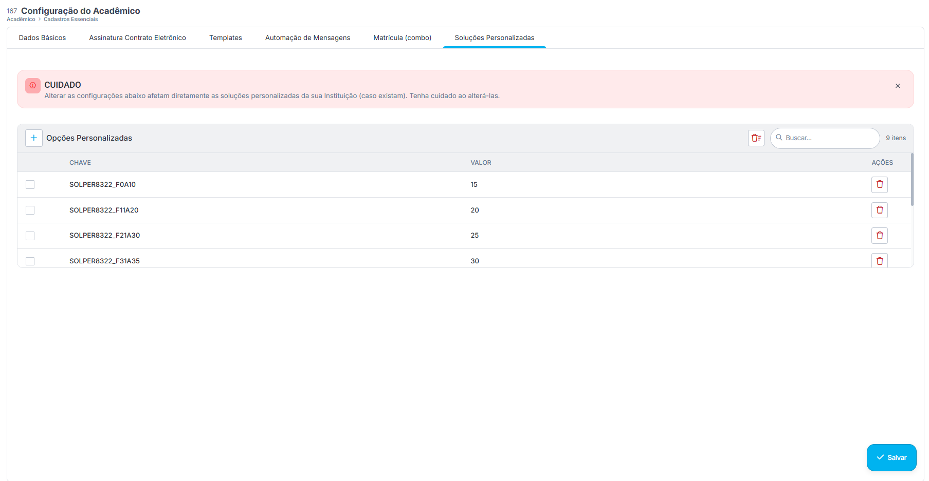

3 Configuração do Boletim
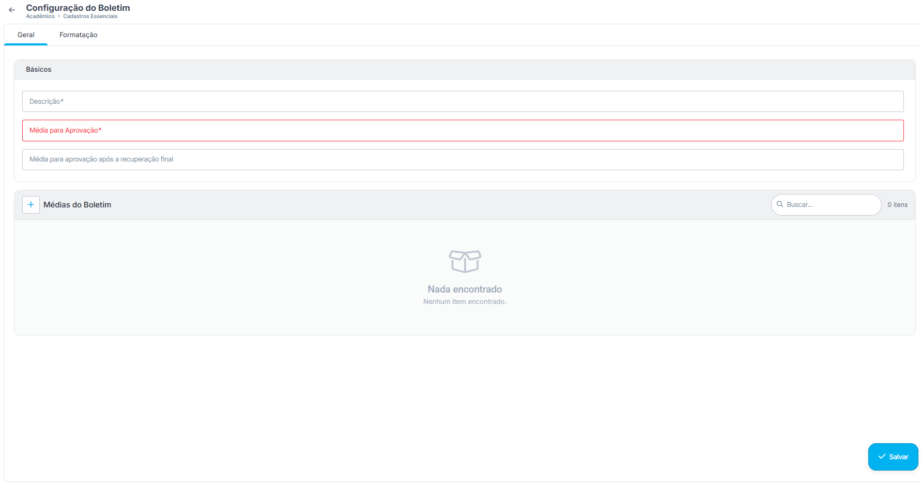
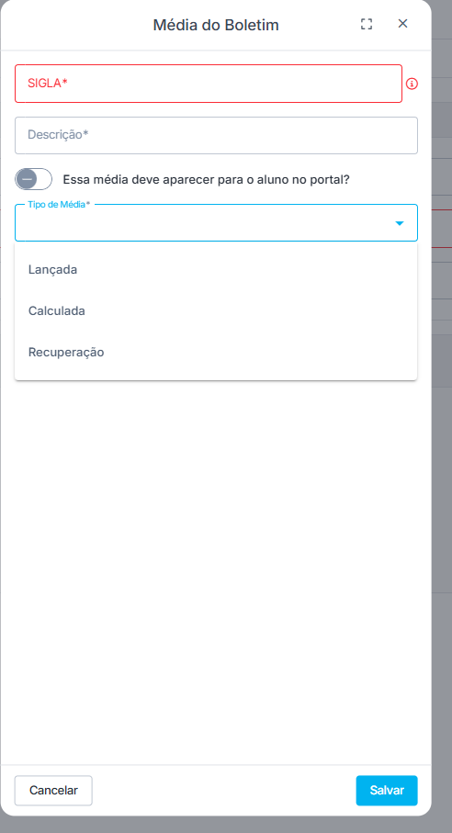
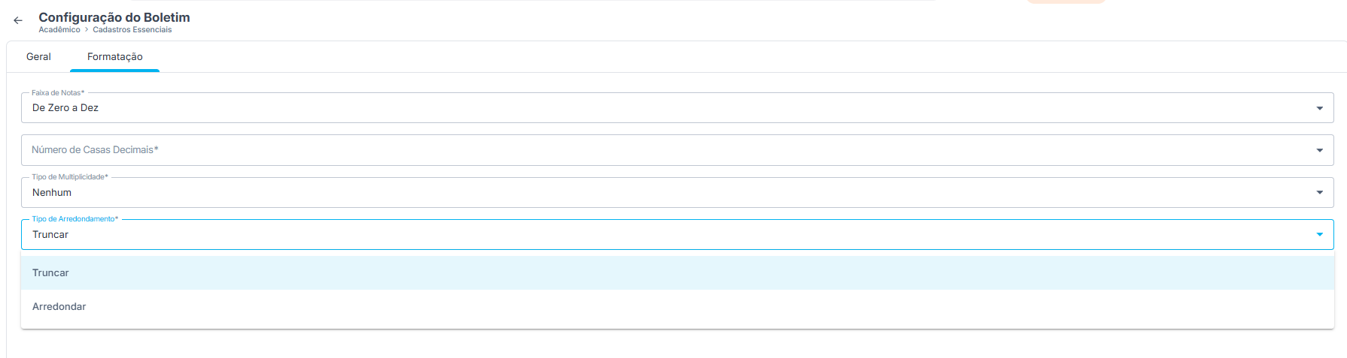
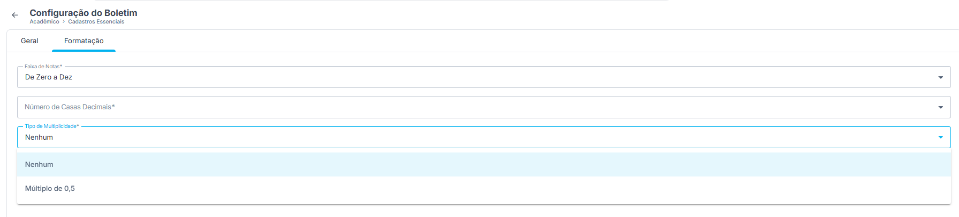
4 Programações de Avaliações
Programar avaliações com base nas tabelas criadas para lançamento de notas a partir da seleção da tabela de avaliação, turma montada, disciplina e média do boletim.
Dentro dessa programação tem a opção de programar coletivamente, o que seria?
programar todas as avaliações que pertence aquela disciplina, segue os campos abaixo:
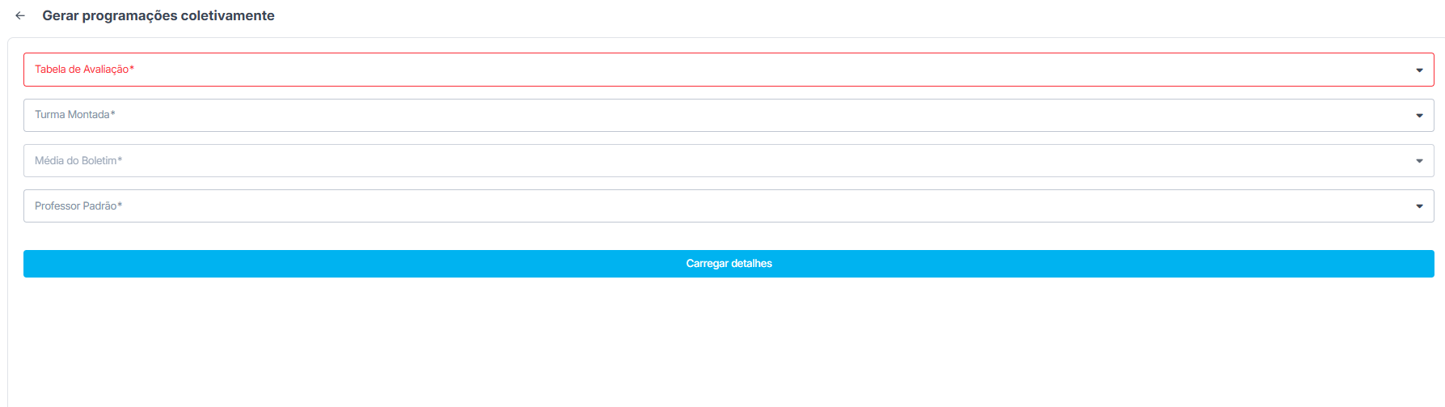

268 Registro de Frequência
Tem apenas o filtro aonde ao clicar aparece:
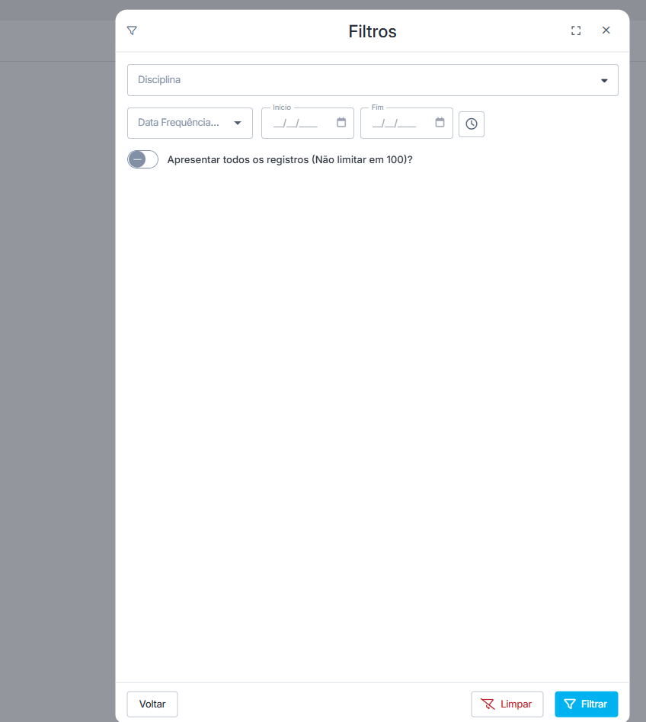

5 Tabela de Avaliação
Cria regras para obtenção de média no boletim, permitindo inserir diversas avaliações, conforme conjunto de dados para que o aluno obtenha nota ao final do período de avaliações.
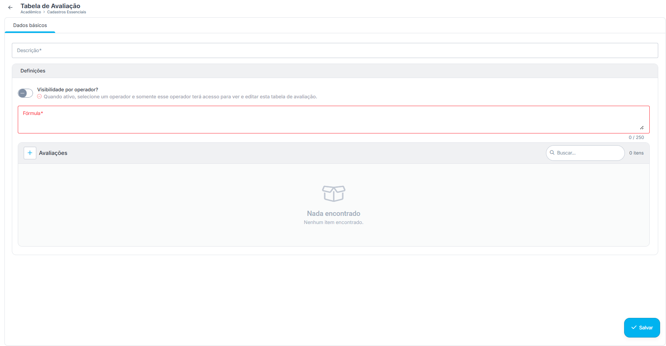
Ao clicar em avaliações: aparece abaixo na imagem os campos:
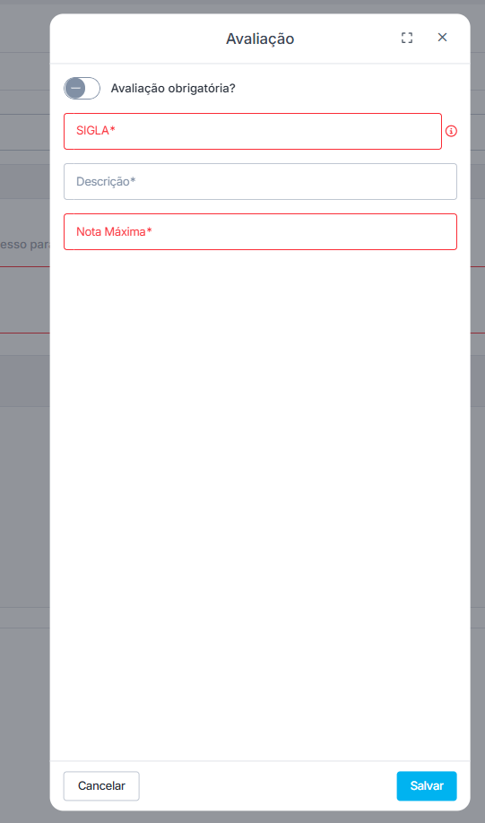
Diploma Digital - Dropdown
215 Cadastro de Diploma Digital
é para integrar algum sistema de diploma digital usando API:
226 Histórico Escolar Digital
Quando for gerado algum documento pelo diploma digital, fica registrado os alunos que foram emitidos.

Documentos - Dropdown
18 Cadastro de Documento
Cadastro de documentos (obrigatórios ou não) para a matrícula.
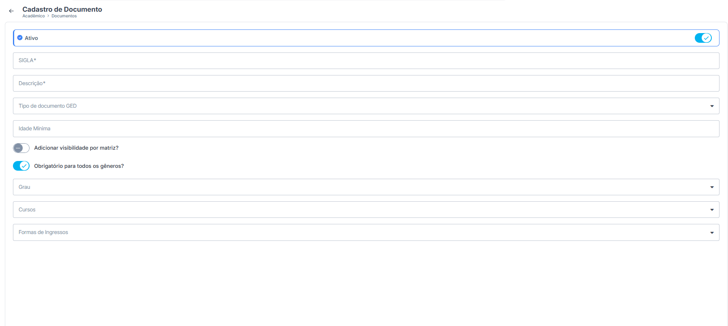
102 Consulta Documentos não Entregues
O objetivo principal desta tela é funcionar como um rastreador de pendências. A secretaria utiliza esta página para auditar quais alunos estão com documentos obrigatórios faltando na pasta acadêmica (como RG, CPF, Histórico Escolar, Comprovante de Residência) para poder cobrá-los antes da emissão de certificados ou contratos.

1. Estrutura e Campos de Filtro
A tela é estruturada como um motor de busca avançada em cascata. Os campos servem para afunilar a pesquisa para que você não precise olhar a instituição inteira de uma vez.
- Filtros de Período (Linhas com Calendário):
  - Filtro 1 (Matrícula): Permite buscar alunos que se matricularam em um intervalo de datas específico (Início e Fim).
  - Filtro 2 (Data de Criação): Permite buscar pelo período em que o cadastro do aluno foi gerado no sistema, independentemente de quando a matrícula foi efetivada.
- Curso: Menu suspenso (Dropdown) para selecionar uma formação específica (ex: uma Segunda Licenciatura ou um curso profissionalizante da BrasEdu).
- Grau: Filtra pelo nível acadêmico (ex: Graduação, Técnico, Pós-Graduação, Extensão).
- Turma Montada: Permite escolher uma turma específica de alunos para analisar quem dela está devendo documentos.
- Aluno: Se você quiser auditar um único aluno específico para ver o que falta na pasta dele, basta digitar ou selecionar o nome dele aqui.
- Situação: Filtra pelo status do documento ou do aluno (ex: pendente, rejeitado, em análise).
- Documentos: Permite filtrar por um documento específico. (Exemplo: "Quero ver todo mundo que está devendo especificamente o Histórico Escolar").

2. A Lógica de Funcionamento (Como o sistema processa)
A lógica central da tela é o cruzamento de regras de matriz curricular. Quando um curso é criado no Eduq, a instituição define: "Para fazer o curso X, é obrigatório entregar RG, CPF e Diploma". Esta tela lê essa regra, olha o que foi anexado na ficha do aluno e te mostra o que sobrou (o que não foi entregue).
Os campos de seleção possuem lógica hierárquica (cascata): se você selecionar o Curso de "Administração", o campo "Turma Montada" só vai te mostrar as turmas de Administração, poupando tempo de procura.

3. O que acontece ao clicar em "Consultar Documentos"?
Ao clicar no botão principal [Consultar Documentos], o sistema roda a busca no banco de dados e abre uma Grade de Resultados (Grid) logo abaixo dos botões. Essa listagem trará as seguintes informações e ações:
- Exibição dos Resultados: Uma tabela com o nome do aluno, RA (matrícula), turma e a lista de documentos com uma etiqueta vermelha de "Não Entregue".
- Gatilho de Ações em Lote: Com a lista gerada na tela, os três botões menores ao lado do "Consultar" ganham funcionalidade:
  - Botão de Confirmação []: Serve para selecionar vários alunos e validar ou dar baixa em documentos de forma coletiva.
  - Botão de Notificação []: É a ferramenta de cobrança. Ao clicar nele, o sistema dispara um e-mail (ou aviso no portal) formatado automaticamente para todos os alunos listados, dizendo: "Olá, identificamos que constam documentos pendentes na sua ficha. Por favor, envie o quanto antes...".
  - Botão de Documento/Relatório []: Gera um relatório limpo (geralmente em PDF ou Excel) com a lista de inadimplência de documentos para que a secretaria possa imprimir ou usar internamente para controle manual.

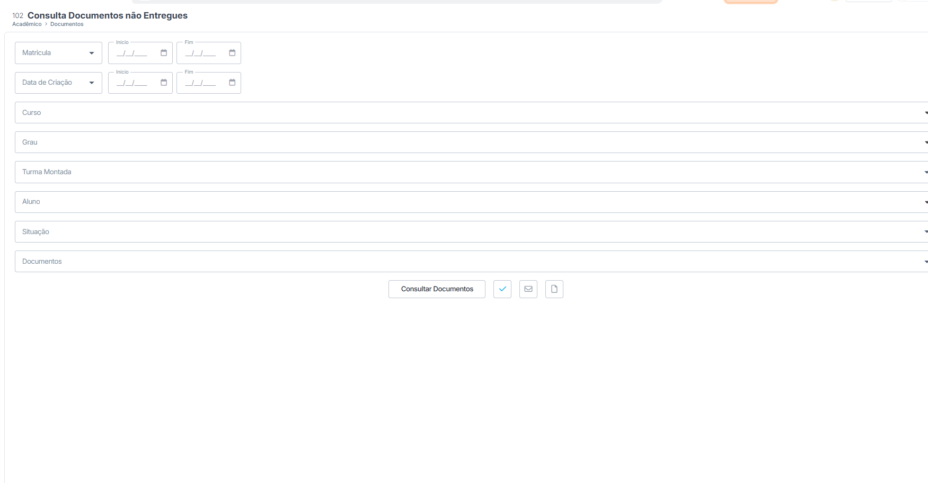
210 Emissão de Documentos
Enquanto a tela anterior (102) servia para cobrar documentos que o aluno estava devendo, esta tela 210 tem a lógica inversa: é aqui que a instituição gera e entrega documentos oficiais para o aluno (como Declarações de Matrícula, Histórico Escolar, Certificados e Contratos).
Aqui está a documentação completa e detalhada da estrutura, dos campos e da lógica de funcionamento desta página:

1. Estrutura de Abas (O Processo de Geração)
A tela principal é dividida em duas abas que controlam o "O que" e o "Como" o documento será gerado:
- Aba 1: Filtros (Aba Atual): É onde você define para quem o documento será gerado e qual é o documento.
- Aba 2: Layout de Página (Somente PDF): É a aba de configuração visual. Se você for gerar um PDF, clicar nessa aba permite ajustar margens, tamanho do papel (A4, Carta) e a orientação (Retrato/Vertical ou Paisagem/Horizontal) antes de emitir o arquivo final.

2. Detalhamento dos Campos (A Lógica de Cascata)
Na aba de Filtros, o sistema usa uma "lógica de funil" (cascata). Se você preencher de cima para baixo, as opções de baixo vão se adaptando para facilitar a busca.
- Curso: Você seleciona o curso macro (ex: Administração). Ao fazer isso, o sistema filtra a instituição inteira.
- Grau: Define o nível (ex: Graduação, Pós, Técnico).
- Turmas montadas: Se você quiser gerar o mesmo documento (ex: um certificado de conclusão) para todos os alunos de uma turma inteira de uma só vez, você seleciona a turma aqui. Isso economiza o trabalho de fazer um por um.
- Documento (Campo Crucial): Aqui você clica na setinha e escolhe o "Molde" do documento que deseja gerar (ex: Declaração de Vínculo, Histórico Escolar Parcial, Requerimento de Trancamento). Lógica: Esses moldes que aparecem aqui são aqueles configurados lá na aba "Templates" da tela 167 que vimos anteriormente.
- Aluno: Se o objetivo não for gerar para a turma toda, mas sim atender a um pedido de balcão de um único estudante, você seleciona a turma acima e digita o nome do aluno específico aqui. O documento sairá apenas para ele.

3. Botões de Ação e Exportação (Canto Inferior Direito)
Depois que você escolheu o Aluno e o Documento, você precisa dizer ao sistema em qual formato você quer o arquivo. A tela oferece três botões flutuantes:
- Botão Vermelho [ PDF]: É a ação principal desta tela. O sistema vai pegar os dados do aluno (Nome, CPF, Notas), colar dentro do Template do documento e gerar um arquivo PDF pronto para você imprimir e carimbar, ou baixar e enviar por WhatsApp/E-mail para ele.
- Botão Verde [ CSV] e Botão Verde Escuro [ XLSX]: Estes botões geram planilhas (Excel).
  - Lógica: Eles geralmente não são usados para emitir uma "Declaração" formatada e bonita, mas sim para exportar uma listagem de dados em formato de tabela, caso você esteja puxando um relatório (por exemplo, a lista de notas de uma turma inteira para tabular externamente).

4. A Lógica de Integração no Sistema (O Motor Oculto)
A inteligência desta tela é a mesclagem de dados (Mail Merge). Quando você clica em gerar PDF de uma "Declaração de Matrícula", o que o sistema faz nos bastidores é:
- Vai na tela do aluno e coleta o [NOME] e o [CPF].
- Vai na área financeira e checa se ele está com a matrícula Confirmada.
- Vai na tela da Turma e coleta o nome do [CURSO].
- Substitui as tags/variáveis do texto por essas informações reais e entrega o documento montado em segundos.
Restrições (Travas lógicas comuns): Dependendo de como a sua instituição configurou as regras de negócio, o sistema pode emitir um alerta de erro e bloquear a emissão do documento nesta tela caso o aluno selecionado esteja Inadimplente (devendo mensalidade) ou com o Status Inativo/Cancelado.

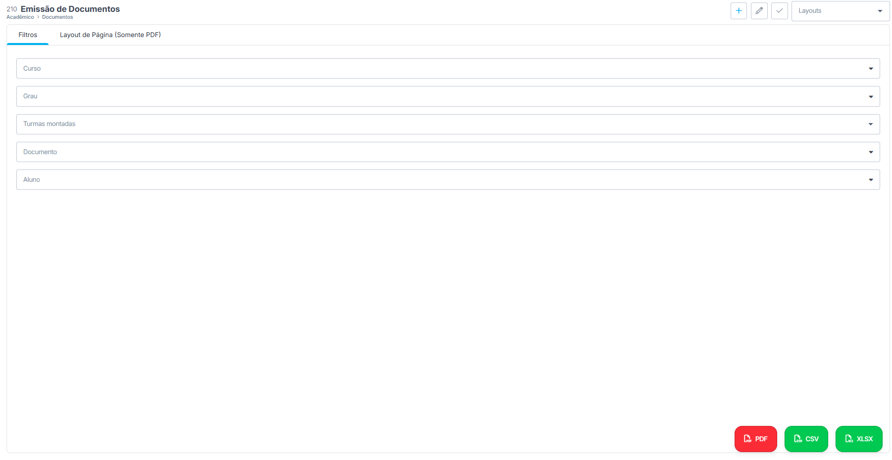
19 Entrega de Documentos
Enquanto as telas anteriores serviam para auditar pendências (102) ou gerar arquivos (210), a tela 19 representa o ato físico ou digital de protocolo. Ela funciona como o livro de protocolo digital da secretaria, servindo para registrar oficialmente que um documento mudou de mãos (seja o aluno entregando documentos para a instituição, ou a instituição entregando certidões/diplomas para o aluno).

1. O que faz esta tela? (A Lógica Central)
O objetivo principal é a baixa e a comprovação jurídica de recebimento/entrega. Para evitar problemas comuns em secretarias (como o aluno dizer "eu já entreguei meu histórico escolar no ano passado" ou "nunca recebi minha declaração"), esta tela registra a data, a hora e o operador do sistema que realizou a movimentação do documento, gerando segurança para a instituição e para o estudante.

2. Estrutura da Página e Elementos Visíveis
A tela está organizada em formato de listagem operacional em lote para dar agilidade ao atendimento de secretaria:
- Barra de Pesquisa Superior (Buscar...): Permite localizar o aluno rapidamente digitando o Nome completo, o número de Matrícula (RA) ou o CPF.
- Botão de Atualização (): Recarrega a listagem central para exibir novas matrículas criadas recentemente ou atualizações feitas por outros operadores em tempo real.
- Tabela Central de Alunos (Colunas):
  - Caixa de Seleção ( ): Localizada antes do número de matrícula. Permite selecionar múltiplos alunos simultaneamente para aplicar ações coletivas (em lote).
  - MATRÍCULA: Exibe o número de Registro Acadêmico (RA) do estudante no sistema (ex: 2, 23, 244).
  - AÇÕES []: Menu flutuante de três pontos para cada linha de aluno.
  - CPF: Exibe o documento do aluno, servindo como chave de segurança para confirmação de identidade antes da entrega de documentos sigilosos.
  - NOME: Nome completo do estudante matriculado na instituição.
- Menu de Ações Inferior (Canto direito): Botões flutuantes para processar a entrega das linhas que foram marcadas nos checkboxes (como o botão laranja de confirmação [✓]).

3. Lógica dos Botões e Modos de Interação

A) O Menu de Ações Individuais []
Ao clicar nos três pontos ao lado do nome do aluno, o sistema geralmente abre as seguintes opções lógicas:
- Registrar Entrega: Abre a gaveta interna para selecionar qual documento está sendo processado (ex: RG, Diploma, Histórico) e o status (Entregue/Validado).
- Visualizar Histórico/Protocolos: Mostra uma linha do tempo com tudo o que aquele aluno já entregou ou retirou na secretaria desde o início do contrato dele.
- Imprimir Recibo de Entrega: Gera um comprovante em PDF com o logotipo da instituição para ser assinado fisicamente pelo aluno no balcão de atendimento.

B) A Seleção Múltipla (Em Lote)
- Lógica: Se uma turma inteira de formandos comparece à secretaria no mesmo dia para retirar seus Certificados de Conclusão, o operador não precisa abrir a ficha de cada um. Ele marca a caixa de seleção de todos os alunos presentes na lista, clica no botão azul/laranja de confirmação no canto inferior e o sistema dá baixa no documento de todos de uma única vez.

4. Interligação no Sistema (Fluxo de Trabalho Completo)
Essa tela fecha o ciclo do módulo de documentos do Eduq. A lógica de dependência funciona assim:
[Tela 167: Templates] ➔ Cria o modelo visual do documento ou a lista de obrigatoriedades.
⬇
[Tela 102: Consulta] ➔ Detecta que o documento X está "Não Entregue" (Pendente).
⬇
[Tela 210: Emissão] ➔ Gera o PDF oficial do documento com os dados do aluno.
⬇
[Tela 19: Entrega] ➔ Registra que o documento foi fisicamente/digitalmente entregue e resolve a pendência.

Se você der baixa na entrega do Histórico Escolar de um aluno nesta tela 19, a inteligência do sistema atualizará instantaneamente a Tela 102 (Consulta). Na próxima vez que a secretaria rodar o relatório de inadimplência de documentos, o nome desse aluno sairá automaticamente da lista de devedores, garantindo que a pasta acadêmica dele conste como regularizada.

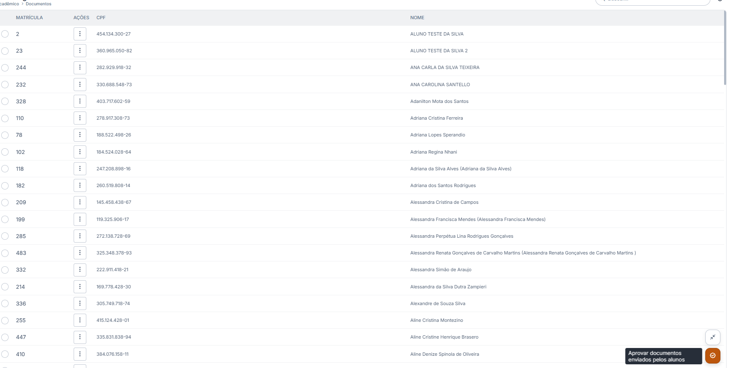

Matrícula - Dropdown
17 Cadastro de Aluno
Esta é a documentação completa da tela "17 Cadastro de Aluno", localizada no menu Acadêmico > Matrícula do sistema Eduq Tecnologia.
Esta tela funciona como o coração cadastral da secretaria da sua instituição (BrasEdu Cursos). É a listagem central onde residem os registros oficiais de todas as pessoas vinculadas à instituição como estudantes.

1. O que faz esta tela? (A Lógica Central)
O objetivo principal é a gestão e consulta da base de dados dos alunos. A partir desta listagem, a secretaria localiza rapidamente qualquer estudante para editar suas informações pessoais, conferir documentos, verificar o andamento do curso ou iniciar um novo processo de matrícula.

2. Estrutura da Página e Elementos Visíveis
A interface segue o padrão de Grid/Tabela de gerenciamento, otimizada para buscas rápidas:
- Barra de Navegação Superior (Tabs): Permite ver que a aba ativa é a 17 Cadastro de Aluno. O botão de + ao lado serve para abrir novas abas internas sem perder a lista atual.
- Filtro de Busca Principal (Buscar...): Localizado no canto superior direito. Permite filtrar toda a tabela instantaneamente digitando parte do nome, número de matrícula ou CPF do aluno.
- Botão de Atualização (): Fica logo abaixo do título. Serve para recarregar a lista e trazer novos alunos que tenham se matriculado via portal online recentemente.
- Tabela Central de Dados (Colunas):
  - Caixa de Seleção ( ): Permite marcar um ou vários alunos ao mesmo tempo para a aplicação de ações coletivas.
  - MATRÍCULA: Exibe o número identificador único (RA) do aluno no sistema (ex: 2, 23, 244).
  - AÇÕES []: Menu flutuante de três pontos. Cada aluno possui o seu, abrindo opções específicas para aquela linha.
  - CPF: Exibe o documento do aluno de forma clara para conferência rápida de dados.
  - NOME: Nome completo do estudante (alguns registros possuem miniatura da foto de perfil ao lado).
- Botão Flutuante de Inclusão [ + ] (Canto inferior direito): O botão azul com o sinal de mais é o comando para abrir o formulário em branco e realizar o cadastro manual de um Novo Aluno.

3. Lógica das Ações e Modos de Interação

A) Ao clicar nos três pontos [] (Ações Individuais)
Embora as opções fiquem ocultas até o clique, a lógica padrão do menu de ações do cadastro de alunos permite:
- Editar Cadastro: Abre a ficha completa do aluno para alterar endereço, telefone, e-mail ou dados pessoais.
- Histórico Acadêmico/Financeiro: Atalho direto para ver em quais turmas o aluno já passou e a situação dos seus pagamentos.
- Vincular a uma Turma: Permite pegar aquele cadastro e associá-lo a uma oferta de curso ativa.

B) Ao clicar no Botão Azul [ + ]
- Lógica: Abre o formulário de cadastro estruturado. É aqui que o sistema começará a aplicar as regras que você configurou na Tela 167 (Configuração do Acadêmico). Por exemplo, se lá foi definido que o CPF é obrigatório, o formulário desta tela não deixará salvar o registro caso o campo CPF fique em branco.

4. Interligação no Sistema (Visão Macro)
O cadastro gerado ou listado nesta tela ativa gatilhos em praticamente todos os outros módulos do Eduq:
- Financeiro: Assim que o aluno é cadastrado e matriculado, o financeiro lê os dados de CPF e endereço daqui para gerar os boletos automáticos.
- Portais: O sistema usa o CPF (ou data de nascimento) cadastrado nesta tela para criar a senha inicial de acesso do aluno ao aplicativo ou portal web.
- EAD / Diário de Classe: O nome do aluno que aparece nesta lista é puxado automaticamente para a lista de chamada do professor (no portal do professor) e para o ambiente virtual de aprendizagem (EAD).
Esta tela é o ponto de partida obrigatório; nenhum aluno pode ter notas, boletos ou contratos se não possuir uma linha ativa de registro aqui.
Excelente! Agora você avançou uma camada e entrou no formulário interno da tela "17 Cadastro de Aluno". Você clicou no botão + (ou na edição de um aluno) e está na interface de criação/edição do dossiê do estudante.
A lógica desta tela muda completamente em relação à listagem anterior. Aqui, o sistema exige precisão e divide o cadastro em categorias para não sobrecarregar a secretária com uma página infinita.
Aqui está a documentação detalhada da estrutura, da lógica arquitetural e das funcionalidades visíveis:

1. A Lógica Arquitetural: "Pessoa" vs. "Aluno"
A lógica mais importante desta tela está logo no primeiro campo visível: Pessoa*. Sistemas acadêmicos robustos como o Eduq usam uma arquitetura de banco de dados relacional que separa o indivíduo da sua função.
- O que isso significa? Para o sistema, "João" é primeiro uma Pessoa (que tem CPF, RG, Endereço). Depois, essa Pessoa ganha o "papel" de Aluno.
- Por que isso é feito? Para evitar duplicidade de dados. Se amanhã o João virar professor da BrasEdu, ou se ele for o responsável financeiro do filho dele, o sistema usa o mesmo cadastro de Pessoa, apenas mudando o papel dele. Portanto, para cadastrar um Aluno aqui, a ficha base dele já precisa existir no cadastro geral de Pessoas.

2. Estrutura do Dossiê (O Menu de Abas Horizontal)
Para organizar a vida do estudante, o formulário é fatiado em 7 abas temáticas logo abaixo do título:
- Dados básicos (Aba Atual): Onde você vincula quem é a pessoa e insere observações gerais.
- Responsáveis: Aba crítica para alunos menores de idade ou quando quem paga a conta é um terceiro (pai, mãe, empresa). Aqui você vincula o Responsável Pedagógico e o Responsável Financeiro (para que o boleto saia no CPF correto).
- Formação acadêmica: Local para registrar de onde esse aluno veio (ensino médio, graduação anterior), importante para o Ministério da Educação (MEC) ou validação de pré-requisitos.
- Transferir cadastro: Ferramenta operacional para mover o dossiê do aluno de um "Polo" ou unidade da BrasEdu para outro, sem precisar recadastrar tudo.
- Assinatura eletrônica: Onde a secretaria gerencia o status e os tokens de assinatura digital desse aluno (conectado com aquela regra da EduqSign que vimos na tela 167).
- Histórico de Movimentações: É a aba de auditoria (o "dedo-duro" do sistema). Registra quem da sua equipe alterou o cadastro desse aluno, que dia e que horas, garantindo rastreabilidade.
- Informações de Saúde: Campos para registrar tipo sanguíneo, alergias, deficiências (PCD) ou necessidades especiais de acessibilidade.

3. Funcionalidade dos Campos Atuais (Dados Básicos)
Na visão atual, o sistema está pedindo as informações mais primitivas para iniciar o registro:
- Pessoa * (Obrigatório): É um campo de busca/dropdown. Você clica na setinha e pesquisa o nome ou CPF da pessoa que você quer transformar em aluno.
- Titularidade: Define se este aluno é o titular da própria conta/contrato ou se ele é um dependente.
- Informações Adicionais: Uma grande caixa de texto livre (permite até 2000 caracteres). Serve para a equipe da secretaria deixar notas internas que não vão para o contrato (Ex: "Aluno prefere ser contatado apenas por WhatsApp no período da tarde" ou "Falta trazer cópia autenticada do RG").

4. Salvamento
Como de costume, no canto inferior direito está o botão azul ✓ Salvar. A lógica do sistema não permite que você avance para as próximas abas (como Responsáveis ou Formação Acadêmica) sem antes preencher o campo obrigatório Pessoa* e clicar em salvar para criar a "casca" do aluno no banco de dados.

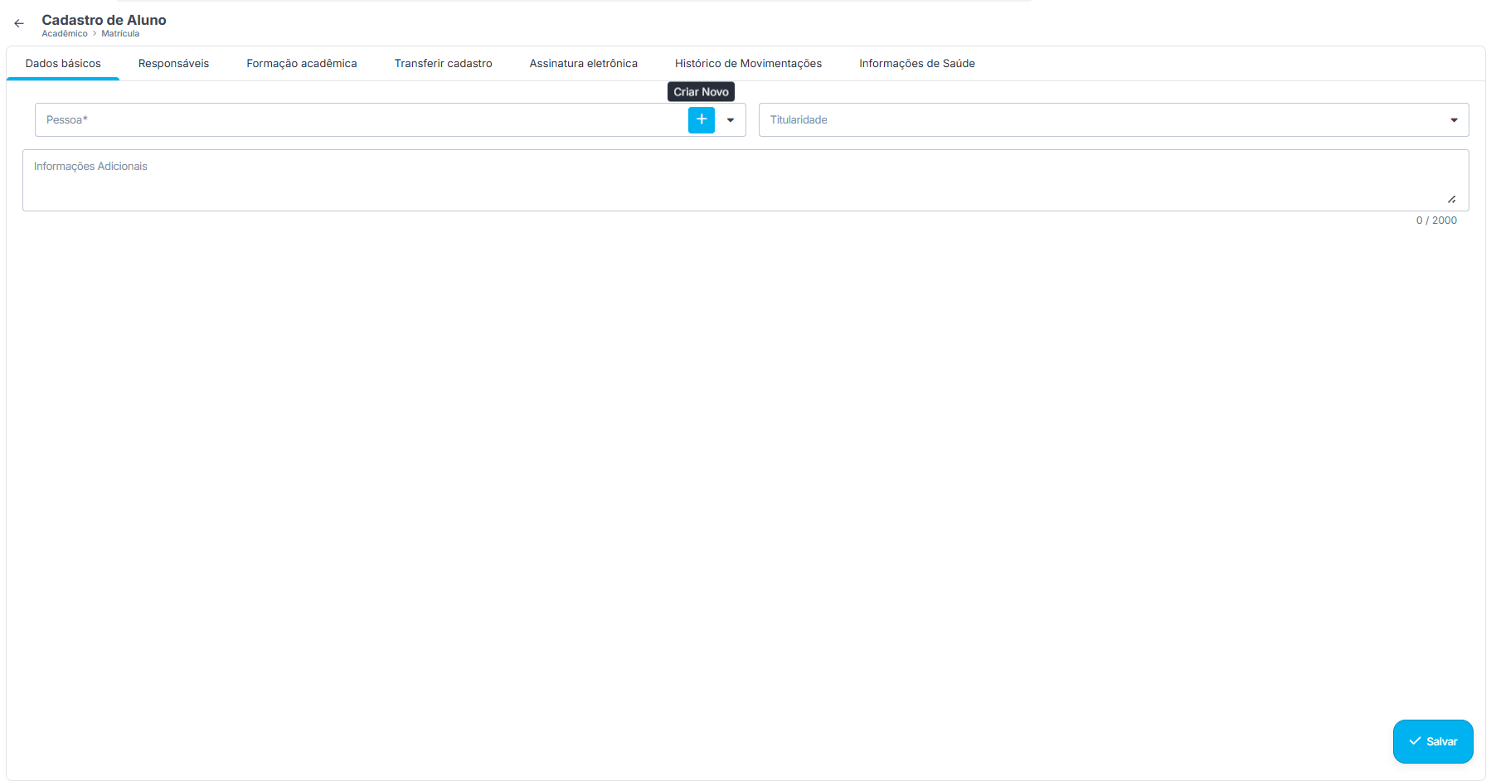

Excelente! Como conversamos na tela anterior, o sistema possui a arquitetura inteligente de separar a Pessoa do Aluno.
Ao pesquisar um CPF lá no "Cadastro de Aluno" e não encontrar, o sistema entendeu: "Essa pessoa nunca pisou na instituição. Precisamos criar o registro civil (a 'casca') dela primeiro".
É exatamente onde você está agora: na tela "Cadastro de Pessoa" (visível no título superior esquerdo). Aqui está a documentação detalhada desta tela de fundação:

1. A Lógica Central e o Fluxo de Trabalho
Esta tela não cria um aluno; ela cria um Cidadão no banco de dados da BrasEdu.
- A Regra de Ouro: Você preenche os dados básicos aqui e clica em Salvar. Assim que salvar, o sistema automaticamente "pegará" essa pessoa recém-criada e devolverá você para a tela de "Cadastro de Aluno", já com o nome dela preenchido, para que você possa finalmente matriculá-la.

2. Estrutura do Dossiê Civil (Abas Superiores)
Para manter o cadastro organizado, o menu horizontal divide as informações da pessoa. Como é o primeiro acesso, você está na primeira aba. A estrutura completa é:
- Dados Básicos * (Aba Atual): O núcleo da identidade (Nome, CPF, Endereço).
- Documentos: Onde ficam registrados os números de RG, Título de Eleitor, CNH e Órgãos Emissores.
- Telefones (0): Permite adicionar múltiplos números (Recado, Comercial, Fixo).
- Saúde: Dados médicos e de emergência.
- Contas / PIX (0): Se a instituição precisar pagar ou reembolsar essa pessoa no futuro, os dados bancários ficam aqui.
- Anexos: A "nuvem" da pessoa (onde você sobe o PDF do RG ou comprovante de residência).
- Infos. Adicionais & Histórico: Auditoria de quem alterou o cadastro.
- Dados para Contas a Pagar: Integração com o módulo financeiro.

3. Detalhamento dos Campos Visíveis (Aba: Dados Básicos)
O sistema utiliza asteriscos * para travar o salvamento. Se um campo com asterisco ficar vazio, o botão azul de salvar emitirá um erro.

A) Identidade e Natureza Jurídica
- Botão de Foto [ Carregar]: Permite subir uma foto 3x4 digital ou a foto do perfil do aluno.
- Pessoa Física vs Pessoa Jurídica: Botões de seleção ( ).
  - Lógica: Se você mudar para "Pessoa Jurídica" (para cadastrar uma empresa parceira, por exemplo), a tela mudará instantaneamente, trocando "CPF" por "CNPJ" e "Nome de Registro" por "Razão Social".
- É estrangeiro?
  - Lógica: Se ativado, o sistema desativa a obrigatoriedade do CPF brasileiro e libera o campo Passaporte logo abaixo.
- *CPF e Nome de Registro : O motor do sistema. O CPF geralmente possui validação matemática (se digitar um CPF falso, ele avisa). O Nome é obrigatório.
- Nome Social: Respeitando a legislação, se preenchido, é este nome que aparecerá no Diário de Classe e nos Portais, sobrepondo o nome de registro no dia a dia.

B) Origem (Dados Demográficos)
- Nacionalidade *: Já vem preenchido por padrão como Brasileira.
- Nascimento *, Gênero *, Estado Civil *: Dados fundamentais obrigatórios. A data de nascimento, como vimos na automação (Tela 167), pode ser usada para gerar a primeira senha do portal e disparar o e-mail de aniversário.
- Filiação (Pai e Mãe): Importante para emissão de documentos oficiais do MEC (Histórico e Diploma).

C) Endereço (Automação de CEP)
- CEP * e Botão [ Buscar CEP]: * Lógica de Automação: Você não precisa digitar a rua e a cidade. Basta digitar os 8 dígitos do CEP e clicar no botão cinza. O sistema consulta os Correios e preenche automaticamente a Rua, Bairro e Cidade, deixando para você apenas o trabalho de colocar o número da casa no campo complemento.

D) Contato e Profissão (Parte inferior da tela)
- Celular e E-mail: Os canais vitais. O e-mail cadastrado aqui é o que o sistema usará para disparar o contrato da EduqSign e o acesso ao portal.
- Redes Sociais & Profissão: Campos para mapeamento de perfil (Instagram, LinkedIn, Currículo Lattes). Útil para instituições focadas em pós-graduação e networking.

E) Travas de Segurança (Finais da Página)
Lá no final da rolagem (abaixo das informações adicionais), existem três interruptores (toggles) muito importantes de regras de negócio:
- A pessoa não deseja mais receber mensagens... (Opt-out): Se ativado, bloqueia o robô de marketing de mandar propagandas para ela, respeitando a LGPD.
- Ignorar pessoa no reajuste por índice: Impede que o financeiro aumente a mensalidade dessa pessoa anualmente pela inflação (usado para bolsistas ou contratos especiais).
- Está na blacklist? A "Lista Negra". Se ativado, essa pessoa fica proibida de se matricular em novos cursos na instituição (geralmente usado para casos de inadimplência grave ou expulsão).

4. O Próximo Passo
Para avançar, você deve preencher os campos com asterisco (Nome, Data de Nascimento, Gênero, Estado Civil e o Endereço) e clicar no botão azul ✓ Salvar no canto inferior direito.
Ao fazer isso, a "casca" civil estará pronta e o sistema te levará de volta para transformá-la em aluno
Perfeito! Mudamos para a aba "Documentos" dentro do Cadastro de Pessoa no sistema Eduq Tecnologia.
A lógica central desta aba é puramente de registro numérico civil. É fundamental entender que esta tela serve para armazenar os números, séries e órgãos emissores dos documentos legais do indivíduo. O upload dos arquivos digitais físicos (as fotos ou PDFs do RG/Diploma) é feito em outra aba chamada "Anexos".
Aqui está a documentação detalhada de cada bloco estrutural presente na sua tela, seus campos e suas regras de negócio:

1. Bloco: Certidão de Nascimento
Este bloco é voltado para o registro civil primitivo. Embora muitos alunos usem diretamente o RG, este campo ganha relevância para alunos menores de idade ou para fins de dupla checagem.
- Matrícula: Campo de texto longo para inserir o número de matrícula unificado (presente nas certidões de nascimento emitidas a partir de 2010).
- Seção Modelo Antigo (Campos de Texto Curto):
  - Número, Folha e Livro: Campos dedicados às certidões emitidas no modelo antigo (anterior a 2010), onde o cartório separava o registro exatamente por essas três coordenadas físicas do livro de assentos.

2. Bloco: Reservista
- Número (Campo de Texto): Destinado ao registro do Certificado de Alistamento Militar ou de Reservista.
- Lógica do Negócio: Esse campo é de preenchimento obrigatório para indivíduos do sexo masculino entre 18 e 45 anos. A falta desse dado ou o preenchimento incorreto gerará uma trava legal no futuro: o sistema bloqueará a colação de grau ou a emissão do Diploma de Ensino Superior, pois a quitação com o serviço militar é uma exigência do Ministério da Educação (MEC).

3. Bloco: RG (Registro Geral)
É o núcleo de identificação civil oficial que mais aparece em documentos internos.
- Número: Campo para a numeração da carteira de identidade.
- Órgão Expedidor: Campo de texto (Ex: SSP, DETRAN, SESP).
- Uf de Expedição do RG: Menu de Seleção (Dropdown) para travar o estado emissor.
- Data da Expedição: Campo de Data (Calendário).
- Lógica do Sistema: O preenchimento correto desses quatro campos integrados é vital. O sistema "puxa" esse bloco inteiro de forma automática para compor o cabeçalho de Contratos de Prestação de Serviços, Atas de Colação de Grau e Históricos Escolares Oficiais.

4. Bloco: Título de Eleitor
- Campos: Número, Zona, Município (Dropdown), Circunscrição e Data da Expedição (Calendário).
- Lógica do Negócio: Assim como o bloco de Reservista, o preenchimento do Título de Eleitor não impede o aluno de estudar no dia a dia, mas funciona como uma trava de auditoria de secretaria. O MEC exige a comprovação de quitação eleitoral para a validação e registro de diplomas de graduação e pós-graduação. Deixar este bloco em branco pode impedir que a secretaria conclua o processo de certificação do aluno no final do curso.

5. Lógica de Salvamento e Continuidade
- Botão Azul ✓ Salvar (Canto Inferior Direito): Toda numeração digitada nestes campos só é consolidada no banco de dados após o clique neste botão. Se você preencher os dados do RG e mudar de aba (indo para "Telefones", por exemplo) sem clicar em Salvar, o sistema perderá as informações digitadas.
Excelente! Estamos agora na aba "Telefones" do dossiê de Cadastro de Pessoa no sistema Eduq.
Como é a primeira vez que você está cadastrando essa pessoa, a tela exibe o painel de listagem vazio com a mensagem "Nada encontrado". Esta aba é desenhada para permitir que você cadastre múltiplos números de contato para a mesma pessoa (por exemplo, um celular pessoal, um telefone comercial e o número de um parente para recados).
Aqui está a documentação detalhada de como essa aba funciona e qual é a lógica de preenchimento quando você adiciona um número:

1. Estrutura Atual (Visão de Listagem)
A tela inicial da aba é bem simples para facilitar a visualização rápida:
- Botão [ + Telefones ]: Localizado no canto superior esquerdo da aba. É o gatilho para abrir o formulário e adicionar um novo número.
- Barra de Busca (Buscar...): Útil apenas quando a pessoa tem muitos contatos cadastrados, permitindo filtrar rapidamente.
- Indicador (0 itens): Mostra a quantidade de telefones ativos na ficha.

2. A Lógica de Preenchimento (Ao clicar no +)
Quando você clica no botão [ + Telefones ], o sistema libera os campos para o cadastro. Para que o telefone seja funcional e útil para a secretaria, ele exige uma estrutura lógica:
- Tipo de Telefone: Geralmente um menu suspenso onde você classifica o número.
  - Opções comuns: Celular, Fixo Residencial, Comercial, ou Recado.
  - Lógica: Se você marcar como "Recado", o sistema costuma liberar um campo extra perguntando "Falar com quem?" (ex: Mãe, Esposa), para que a secretaria não ligue às cegas.
- DDI e DDD: O código do país (padrão +55 para o Brasil) e o código de área (ex: 11, 17).
- Número: O telefone em si (com 8 ou 9 dígitos).

3. As Travas e Chaves de Integração (Muito Importante)
Na hora de cadastrar o telefone, você costuma encontrar caixas de marcação (checkboxes) ou botões que ditam o comportamento desse número em relação a todo o resto do sistema Eduq:
- É o Contato Principal?
  - Lógica: Você pode ter 5 telefones cadastrados, mas apenas um pode ser o principal. É este número "Principal" que vai aparecer impresso no cabeçalho do Contrato de Matrícula e na lista de chamada do professor.
- Possui WhatsApp?
  - Lógica Crítica: Lembra daquelas automações que vimos lá na Tela 167 (enviar contrato por WhatsApp, mandar mensagem de Feliz Aniversário)? O "robô" do Eduq só funciona se, ao cadastrar o número aqui, a secretaria marcar a caixinha dizendo que esse número é um WhatsApp válido. Se não marcar, a pessoa não recebe os disparos automáticos.
- Receber SMS/Notificações?
  - Lógica de LGPD: Permite registrar se o aluno deu consentimento para receber avisos de cobrança ou marketing por mensagem de texto.

4. Salvamento
Diferente dos dados básicos onde você clica em Salvar lá embaixo, as listas internas (como telefones) costumam ter um pequeno botão de confirmação verde ou um "check" logo ao lado da linha que você acabou de digitar para adicionar o número à lista visual. Só depois, ao terminar toda a ficha, você usaria o botão azul geral do sistema.
Avançando para a aba "Saúde" dentro do Cadastro de Pessoa no sistema Eduq, a lógica central muda para o mapeamento de acessibilidade, cuidados preventivos e conformidade legal.
Esta aba é muito importante tanto para cursos presenciais (onde a instituição precisa saber como agir em caso de emergência médica) quanto para cumprir exigências de inclusão e relatórios do Censo Escolar (MEC).
Aqui está o detalhamento de como essa área se estrutura, seus campos lógicos e suas funcionalidades:

1. O que faz esta aba? (A Lógica Central)
O objetivo é criar o prontuário de suporte do aluno. Em vez de focar em dados civis ou financeiros, esta tela armazena informações que ajudam os coordenadores pedagógicos e a equipe de atendimento a garantir que o aluno tenha a estrutura necessária para estudar ou que seja atendido corretamente se passar mal na instituição.

2. Estrutura e Campos do Formulário de Saúde
Ao clicar nesta aba, o sistema geralmente abre um formulário dividido em blocos temáticos:

A) Necessidades Especiais (PCD e Acessibilidade)
Este é o bloco mais crítico para o relacionamento pedagógico e para os relatórios governamentais.
- Possui alguma deficiência / Necessidade Especial? (Geralmente um botão de sim/não ou caixa de seleção).
- Tipo de Deficiência (Dropdown): Permite classificar de acordo com os padrões do MEC (ex: Visual/Cegueira, Auditiva, Motora, Intelectual, Transtorno do Espectro Autista - TEA, Altas Habilidades/Superdotação).
- Recursos de Acessibilidade Necessários (Checkboxes): O que a instituição precisa fornecer para esse aluno fazer provas ou assistir aulas (ex: Prova em Braille, Intérprete de LIBRAS, Tempo estendido para avaliações, Acesso para cadeira de rodas).
- Lógica do Sistema: Esses dados são exportados automaticamente no final do ano para o Censo da Educação Superior / Escolar. Além disso, o sistema emite um alerta discreto na ficha do professor para que ele saiba que precisa adaptar o material didático para aquele aluno.

B) Informações Médicas de Emergência
Campos focados no atendimento rápido caso aconteça algum acidente físico no Polo ou sala de aula.
- Tipo Sanguíneo e Fator Rh (Dropdown): (Ex: A+, O-, AB+).
- Alergias (Campo de Texto Livre): Espaço para digitar se o aluno tem alergia a medicamentos específicos (como Dipirona ou Penicilina) ou alimentos.
- Doenças Crônicas / Condições Especiais: Campo para registrar se o aluno é diabético, cardíaco, epilético ou se toma alguma medicação controlada contínua.
- Plano de Saúde (Campo de Texto): Nome do convênio médico do aluno e o número da carteirinha, se houver.

C) Contatos de Emergência
- Campos: Nome do Responsável pelo aviso, Grau de Parentesco (Pai, Cônjuge, Amigo) e Telefone de contato rápido.
- Lógica Operacional: Se o aluno tiver um mal-estar durante uma aula ou prova aos sábados, a secretaria não precisa caçar o telefone principal do contrato; ela abre diretamente este bloco para ligar para a pessoa certa de prontidão.

3. O que precisa para ser funcional?
Geralmente, nenhum desses campos de saúde nasce como "Obrigatório" (*) no sistema, para permitir que a secretaria pule essa etapa caso o aluno não queira declarar ou não tenha pendências de saúde.
No entanto, para ela se tornar funcional na sua rotina:
- O preenchimento deve ser exato nos casos de TEA ou PCD, pois a instituição pode ser cobrada legalmente pela oferta de acessibilidade.
- Como em todas as listas internas, após preencher as informações de saúde, é mandatório clicar no botão azul ✓ Salvar no canto inferior direito para fixar essas respostas na ficha da pessoa.
Excelente! Vamos detalhar a lógica e o funcionamento da aba "Contas / PIX" dentro do Cadastro de Pessoa.
Como você pode notar pelo número (0) ao lado do nome da aba, esta é mais uma tela de listagem (assim como a de Telefones). Ela permite que você cadastre múltiplas contas bancárias para a mesma pessoa.
Embora pareça estranho cadastrar a conta bancária de um aluno, esta aba tem uma função muito específica e inteligente para o setor Financeiro da BrasEdu. Aqui está a documentação completa:

1. O que faz esta aba? (A Lógica Central)
O objetivo desta aba não é cobrar o aluno (para isso existe a tela de geração de boletos/cartão de crédito), mas sim pagar ou reembolsar essa pessoa.
O sistema usa os dados cadastrados aqui para alimentar o módulo de Contas a Pagar.
- Exemplo 1 (Reembolso de Aluno): O aluno pagou um curso à vista, mas cancelou no dia seguinte e tem direito a devolução do dinheiro. O financeiro não precisa pedir o PIX dele no WhatsApp; o dado já fica salvo aqui.
- Exemplo 2 (Pagamento de Equipe/Parceiros): Se a "Pessoa" cadastrada for um professor ou um captador de alunos (como o consultor "Sandro" que vimos na tela de regras personalizadas), é nesta aba que a secretaria cadastra a conta onde ele receberá as comissões ou salários.

2. Estrutura e Lógica de Preenchimento
Como a lista está vazia, o padrão desta tela exibirá um botão no canto superior esquerdo, geralmente chamado [ + Conta ] ou [ + Adicionar PIX ]. Ao clicar nele, o sistema abre os campos de preenchimento obrigatório para transferências financeiras:

A) O Modelo PIX
Se você for cadastrar uma chave PIX, o sistema pedirá apenas:
- Tipo de Chave: (Dropdown com opções: CPF/CNPJ, E-mail, Celular, Chave Aleatória).
- Chave: O campo de texto para colar a chave exata.

B) O Modelo Bancário Tradicional (TED/DOC)
Se a pessoa não usar PIX, você precisará preencher a estrutura bancária completa:
- Banco: Um menu de seleção gigante com o código de todos os bancos do Brasil (Ex: 033 - Santander, 341 - Itaú, 260 - Nubank).
- Agência e Conta (com dígito): Para o roteamento do dinheiro.
- Tipo de Conta: (Dropdown: Conta Corrente, Conta Poupança, Conta Salário).

C) Validação de Titularidade
- Esta conta pertence ao titular? (Checkbox ou Toggle).
  - Lógica de Segurança Legal: Se o aluno João pedir para o reembolso dele cair na conta bancária da esposa (Maria), o sistema precisa registrar o CPF e o nome da Maria atrelado a essa conta. Isso evita problemas de auditoria financeira no futuro, provando para onde o dinheiro da instituição foi enviado.

3. Integração e Salvamento
Assim como na aba de telefones, ao adicionar uma conta, você deve confirmá-la para que ela apareça na listagem visual da tela.
A aba "Dados para Contas a Pagar" (que é a última aba lá em cima no menu) trabalha de mãos dadas com esta. É provável que, após cadastrar a conta bancária aqui, você possa ir na última aba para definir coisas como "O dia de pagamento preferencial desse professor é todo dia 05".

A aba "Anexos" é, essencialmente, a nuvem ou o arquivo digitalizado daquela pessoa no sistema Eduq Tecnologia.
Enquanto a aba "Documentos" serve apenas para você digitar os números dos registros (RG, CPF, etc.), a aba Anexos é onde você guarda os arquivos físicos comprovantes (as fotos, os escaneamentos ou os PDFs dos documentos).
Aqui está o detalhamento completo da estrutura, campos e regras lógicas desta área:

1. O que faz esta aba? (A Lógica Central)
O objetivo principal é a eliminação do papel físico e a auditoria visual. A secretaria usa esta aba para centralizar toda a pasta de documentos do aluno em formato digital. Isso permite que qualquer operador, de qualquer Polo ou de home office, consiga abrir a ficha do aluno e checar visualmente se o documento que ele apresentou é verdadeiro e está legível.

2. Estrutura da Página e Elementos de Interação
Como a ficha é nova, a listagem inicial também aparecerá como "Nada encontrado". Para operar, o sistema oferece:
- Botão [ + Anexos ] (ou área de Upload): Localizado no topo esquerdo da área interna da aba. É o gatilho para abrir a janela de carregamento de arquivos do seu computador ou celular.
- Tabela de Arquivos Salvos (Colunas de Gestão): Assim que você começa a subir os arquivos, eles se organizam em uma tabela com as seguintes colunas:
  - TIPO DE DOCUMENTO: A classificação do arquivo (ex: RG, CPF, Comprovante de Residência).
  - NOME DO ARQUIVO: O nome original do PDF ou imagem (ex: rg_joao.pdf).
  - DATA DE UPLOAD: O carimbo de data e hora em que o arquivo entrou no sistema.
  - OPERADOR: O nome do funcionário da BrasEdu que subiu o documento (importante para auditoria interna).
  - AÇÕES: Ícones para Visualizar/Baixar (Olho/Nuvem) o documento na tela e a Lixeira para apagar caso tenha subido o arquivo errado.

3. Lógica dos Campos ao Adicionar um Anexo
Quando você clica para adicionar um novo anexo, o sistema abre uma pequena janela com a seguinte lógica de preenchimento:
- Tipo de Documento * (Obrigatório): Um menu suspenso (Dropdown) onde você deve categorizar o que está subindo. Você seleciona se aquele arquivo é o "RG", o "Diploma", o "Contrato Assinado", etc.
  - Por que isso é obrigatório? Se você subir o PDF do RG, mas esquecer de selecionar a categoria "RG" no dropdown, o sistema não vai entender o que é aquele arquivo e continuará cobrando o aluno.
- Selecionar Arquivo / Arrastar e Soltar: O botão que abre as pastas do seu computador para escolher o arquivo. O sistema geralmente aceita formatos como PDF, JPEG e PNG.
- Descrição / Observação (Opcional): Um campo de texto curto para notas da secretaria (Ex: "Cópia autenticada em cartório" ou "Frente e verso no mesmo PDF").

4. A Lógica de Validação e Status (O Fluxo de Secretaria)
Muitas configurações do Eduq atrelam a esta tela um fluxo de Aprovação de Documentos:
- Status "Em Análise": Assim que o arquivo é enviado (seja pela secretaria ou pelo próprio aluno através do Portal do Aluno), ele ganha uma etiqueta amarela de análise.
- Homologação: O operador da secretaria abre o arquivo, confere se os dados batem com o que foi digitado nas outras abas e se a foto está nítida. Se estiver tudo certo, ele clica em Aprovar/Validar.
- Rejeição: Se o documento estiver cortado, vencido ou ilegível, a secretaria clica em Rejeitar e o sistema abre um campo para digitar o motivo (Ex: "Fundo muito escuro, impossível ler o número do RG").

Interligação Direta:
Ao Aprovar um documento aqui, o sistema automaticamente dá baixa na Tela 102 (Consulta Documentos não Entregues). O nome do aluno é limpo da lista de pendências em tempo real. Se o documento for Rejeitado, o Portal do Aluno reativa o aviso para o estudante enviar o arquivo novamente.
Avançando para as próximas abas do Cadastro de Pessoa, entraremos na área de Auditoria, Relacionamento e Regras Fiscais. Vamos detalhar juntos a lógica e a estrutura das abas "Infos. Adicionais" e "Histórico de Movimentações".

1. Aba: Infos. Adicionais (Informações Adicionais)
Esta aba funciona como a extensão flexível do cadastro. Enquanto as outras abas possuem campos rígidos determinados por lei (como CPF e RG), esta área serve para o perfil comercial, pedagógico e de marketing da BrasEdu Cursos.

O que faz e campos comuns:
- Observações Gerais: Uma caixa de texto de escrita livre para a secretaria registrar notas que toda a equipe precisa saber ao abrir a ficha da pessoa. (Exemplo: "Pessoa muito solícita, solicitou contato preferencialmente após as 14h" ou "Aguardando confirmação de dados pelo setor comercial").
- Como nos conheceu? (Origem do Lead): Geralmente um menu suspenso alimentado pelo comercial (Ex: Instagram, Indicação de Amigo, Panfleto, Google).
  - Lógica de Negócio: Crucial para o setor de marketing mensurar qual canal de captação está trazendo mais pessoas para a base de dados.
- Campos Customizados da Instituição: O Eduq permite que a BrasEdu crie perguntas exclusivas nesta aba caso precise mapear algo específico do seu público-alvo (ex: Tamanho da camiseta para uniformes, profissão dos pais, etc.).

2. Aba: Histórico de Movimentações
Esta é a aba de Trilha de Auditoria (Logs do Sistema), carinhosamente chamada de "dedo-duro" do software. Ela é uma das telas mais importantes para a segurança da informação da instituição.

Lógica Central (Para que serve?):
Para estar em conformidade com a LGPD (Lei Geral de Proteção de Dados) e garantir a segurança interna, o sistema não pode permitir que dados sejam alterados anonimamente. Se um funcionário mudar o número do CPF, o e-mail ou o nome de um aluno, a secretaria precisa saber quem fez isso para evitar fraudes ou erros operacionais.

Estrutura da Tela (Campos da Tabela):
Ao abrir esta aba, você verá uma tabela automática (gerada pelo próprio sistema) com as seguintes colunas:
- DATA / HORA: O registro exato do relógio do servidor de quando a alteração aconteceu.
- OPERADOR / USUÁRIO: O nome do funcionário da BrasEdu que estava logado e fez a alteração.
- AÇÃO: O tipo de movimentação realizada (Ex: Criação, Alteração, Exclusão).
- DETALHES (DE / PARA): A lógica mais fantástica da auditoria. O sistema mostra o antes e o depois do dado. (Exemplo: Alterou o campo 'Telefone' de '17 99999-9999' para '17 98888-8888').

3. O Fluxo de Conclusão
Após passar por todas essas abas e garantir que os dados civis (Básicos/Documentos), de contato (Telefones), de suporte (Saúde/Anexos) e operacionais estejam preenchidos, o ciclo se encerra no botão azul ✓ Salvar no canto inferior direito.
Ao clicar nele, este cidadão é finalmente consolidado no banco de dados da sua plataforma. O sistema fechará esta janela e puxará o nome dele automaticamente lá na tela "17 Cadastro de Aluno", permitindo que você selecione a turma e gere o contrato financeiro dele em segundos.
Perfeito! Vamos finalizar a jornada da tela de Cadastro de Pessoa detalhando a última aba e o fechamento do processo.

Aba: Dados para Contas a Pagar
Esta é a aba final do menu superior. Lembra que na aba "Contas / PIX" você cadastrou os dados bancários da pessoa? É aqui que você cria as regras de pagamento para ela.

1. O que faz esta aba? (A Lógica Central)
Essa área só é preenchida se a BrasEdu Cursos tiver obrigações financeiras recorrentes com essa pessoa. Se ela for apenas uma aluna, esta aba geralmente fica em branco. No entanto, se essa pessoa for um Professor, um Fornecedor ou um Consultor de Vendas, o sistema precisa saber como pagá-la.

2. Campos e Lógica de Integração
Ao abrir esta aba, o formulário costuma pedir as "Regras Padrão" que vão alimentar o módulo Financeiro > Contas a Pagar do sistema Eduq:
- Conta Bancária Padrão: Um menu suspenso que puxará a conta ou o PIX que você cadastrou lá na aba "Contas / PIX".
- Forma de Pagamento Padrão: Como o financeiro vai transferir o dinheiro (Ex: TED, PIX, Cheque, Dinheiro).
- Plano de Contas Padrão: Qual é a categoria dessa despesa para a contabilidade da escola (Ex: Pagamento de Professores, Comissões de Vendas, Reembolso de Alunos).
- Dia de Vencimento Fixo: Se o professor sempre recebe no dia 05, você fixa o número 5 aqui.
- Lógica do Negócio: Ao configurar isso, quando o setor financeiro for lançar o pagamento mensal desse professor, o sistema preencherá o boleto/recibo dele automaticamente, economizando muito tempo de digitação.

O Grand Finale: Salvando e Fechando o Ciclo
Agora que você passou por todas as abas, preenchendo os campos obrigatórios (marcados com * na aba Dados Básicos) e as informações secundárias, é hora de dar vida a esse cadastro.
- O Botão Salvar: Você deve clicar no botão azul ✓ Salvar no canto inferior direito da tela.
- O Que o Sistema Faz: Nos bastidores, o Eduq consolida todas essas informações no banco de dados e cria um "ID" (Identificador Único) para esse cidadão.
- A Mágica do Retorno: Assim que o salvamento é concluído com sucesso, o sistema entende que você veio da tela de "Cadastro de Alunos". Ele fechará automaticamente esta tela de "Cadastro de Pessoa" e te jogará de volta para a tela "17 Cadastro de Aluno".
- O Próximo Passo: De volta à tela 17, o campo obrigatório Pessoa* (que estava vazio e fez você iniciar toda essa jornada) agora já estará preenchido com o nome dessa pessoa que você acabou de criar!
A partir daí, você já pode preencher as abas exclusivas do aluno (como Responsáveis, Formação Acadêmica e Turma) para finalmente gerar a matrícula e o contrato financeiro dele.
Com isso, mapeamos 100% da lógica e estrutura da criação de um indivíduo no sistema!

Ótimo! Então vamos dar o próximo passo lógico.
Imagine que você clicou naquele botão azul ✓ Salvar na tela da Pessoa. O sistema processou, fechou aquela janela e te trouxe de volta para o formulário principal da tela 17 Cadastro de Aluno.
Agora que a "casca civil" já existe e está vinculada, vamos detalhar as abas que transformam essa pessoa em um Estudante Oficial da BrasEdu Cursos.

Aba 2: Responsáveis (O Coração Financeiro e Legal)
Esta aba é uma das mais importantes para a saúde financeira e jurídica da instituição. A regra geral do sistema é: o aluno estuda, mas quem assina o contrato e paga a conta?
- A Lógica Central: Se o aluno for maior de idade e ele mesmo for pagar o curso, você pode marcar a opção para replicar os dados dele mesmo como responsável. Mas, se for um menor de idade ou uma venda corporativa, é aqui que você faz a separação.
- Responsável Financeiro: É o campo onde você vincula a Pessoa (ou Empresa/CNPJ) que vai pagar os boletos.
  - Impacto no Sistema: É o CPF/CNPJ colocado neste campo que sairá impresso no boleto bancário e na Nota Fiscal. Se preenchido errado, a nota sai no nome da pessoa errada.
- Responsável Pedagógico/Legal: É o campo para vincular os pais ou tutores.
  - Impacto no Sistema: São essas pessoas que terão autorização legal para assinar documentos pelo aluno, retirar histórico escolar na secretaria ou receber comunicados de notas e faltas.

Aba 3: Formação Acadêmica (Pré-requisitos do MEC)
Esta aba mapeia a vida escolar pregressa do aluno. É fundamental para cursos de nível superior.
- A Lógica Central: Validação de regras do Ministério da Educação (MEC). Para entrar em uma Pós-Graduação, o sistema e a lei exigem que o aluno já tenha uma Graduação concluída.
- Campos Principais:
  - Nível Anterior: (Ex: Ensino Médio, Graduação, Mestrado).
  - Instituição de Ensino de Origem: (Ex: Escola Estadual X, Universidade Y).
  - Situação e Ano de Conclusão: (Ex: Concluído em 2021).
- Impacto no Sistema: Se esta aba ficar em branco, a secretaria pode ter problemas graves no momento de emitir o certificado ou diploma da BrasEdu no futuro, pois faltará a comprovação de que o aluno estava apto a fazer o curso.

Aba 4: Transferir Cadastro
É uma aba puramente operacional e administrativa.
- A Lógica Central: Se a BrasEdu tiver vários Polos (como o Polo de São José do Rio Preto) ou se a marca crescer e tiver franquias, você não precisa recadastrar o aluno que mudou de cidade.
- O que faz: Você seleciona a nova unidade de destino e o sistema migra todo o dossiê (notas, contratos, financeiro) para o banco de dados daquele outro Polo.

Aba 5: Assinatura Eletrônica
Esta aba se comunica diretamente com a Tela 167 que configuramos lá atrás (aquela do EduqSign).
- A Lógica Central: É um painel de monitoramento.
- O que você vê aqui: Você não cadastra nada nesta aba. Ela serve para a secretaria olhar e saber:
  - Qual é o Status do Contrato (Aguardando Assinatura, Assinado, Cancelado).
  - A Data, a Hora e o IP do computador onde o aluno clicou para assinar digitalmente, servindo como prova jurídica.

Salvando e Fechando o Aluno
Após preencher principalmente a aba de Responsáveis e de Formação Acadêmica, você clica no botão azul ✓ Salvar desta tela principal.
Pronto! O Dossiê do aluno está 100% completo, sem pendências civis ou acadêmicas. O nome dele já aparecerá naquela listagem geral com todos os outros estudantes.
Para que ele possa começar a estudar e a pagar, o último passo do fluxo de uma secretaria é matricular este aluno em uma Turma.

Perfeito! Vamos detalhar a aba "Formação acadêmica" dentro da tela "17 Cadastro de Aluno" do sistema Eduq Tecnologia.
Como você pode notar na sua tela atual, o painel está vazio mostrando "0 itens - Nada encontrado", o que significa que este aluno ainda não tem nenhum histórico escolar anterior registrado. Esta área funciona como uma sub-lista (grid) para mapear o passado educacional do estudante.
Aqui está a documentação completa da estrutura, lógica e funcionamento desta aba:

1. O que faz esta aba? (A Lógica Central)
A lógica central aqui é a validação de pré-requisitos pedagógicos e conformidade legal (MEC/Censo Escolar). Para que um aluno possa cursar uma Graduação ou Segunda Licenciatura, a lei exige que ele comprove a conclusão do Ensino Médio. Se ele estiver entrando em uma Pós-Graduação, precisa comprovar a Graduação.
Em vez de apenas guardar um papel na gaveta, o sistema exige que você tabule essa informação aqui para que, no momento de emitir o Diploma da sua instituição (BrasEdu Cursos), o sistema consiga gerar o histórico completo dizendo: "Este aluno está apto a receber o título pois concluiu a etapa anterior na instituição X no ano Y".

2. Estrutura e Elementos Visíveis na Tela
A interface é enxuta e focada na gestão do histórico:
- Botão [ + Formações ]: Localizado no canto superior esquerdo da área interna. É o gatilho principal. Clicar nele abrirá o formulário para adicionar a primeira linha de histórico do aluno.
- Barra de Busca (Buscar...): Permite filtrar as formações cadastradas. Útil caso o aluno seja muito qualificado e tenha várias graduações ou especializações anteriores registradas.
- Contador de Itens (0 itens): Exibe o total de formações já validadas na ficha.
- Botão Geral [✓ Salvar] (Canto Inferior Direito): Grava de forma definitiva as alterações e adições feitas na aba.

3. Campos de Cadastro (O que abre ao clicar em + Formações)
Quando você clica no botão azul de adição, o sistema abre uma linha ou janela modal solicitando os dados da formação anterior. Para ser funcional, a estrutura exige:
- Nível de Escolaridade / Grau * (Obrigatório): Menu suspenso (Dropdown) para classificar a etapa anterior.
  - Opções padrão: Ensino Médio, Técnico, Graduação (Bacharelado/Licenciatura/Tecnólogo), Especialização, Mestrado, Doutorado.
- Instituição de Ensino * (Obrigatório): Campo de texto ou busca para preencher o nome da escola ou faculdade onde o aluno estudou antes.
- Curso / Habilitação: Nome exato da formação (Ex: Ensino Médio Regular, Bacharelado em Administração).
- Situação da Formação * (Obrigatório): Dropdown que dita o status do aluno naquela escola anterior.
  - Opções: Concluído, Incompleto ou Cursando (este último usado caso o aluno esteja fazendo duas faculdades ao mesmo tempo, por exemplo).
- Ano / Data de Conclusão: Campo numérico ou calendário para registrar quando o aluno finalizou o curso.

4. Funcionalidades e Regras de Negócio Ocultas
- Múltiplos Registros: O sistema permite adicionar quantas formações forem necessárias. Se o aluno fez o Ensino Médio Técnico e depois uma Graduação, você pode clicar no + Formações duas vezes e registrar ambos os históricos.
- Trava de Emissão de Documentos: Se a secretaria tentar emitir uma Declaração de Conclusão ou Ata de Colação de Grau na Tela 210, o sistema pode ler esta aba de Formação Acadêmica. Se ela estiver vazia, o sistema emitirá um aviso impendendo a conclusão do documento por falta de pré-requisito legal.

Como proceder agora?
Para dar andamento ao cadastro do aluno, o passo ideal é clicar em [ + Formações ], preencher os dados do Ensino Médio ou Faculdade anterior dele e, em seguida, clicar no botão azul ✓ Salvar no canto inferior direito para consolidar os dados.
Perfeito! Vejo que já mudou de aba e agora estamos exatamente na aba "Transferir cadastro" dentro da tela "17 Cadastro de Aluno".
Esta aba possui uma função administrativa muito específica e delicada. Ela serve para mover o registro de um estudante entre diferentes polos ou unidades da instituição (como mover um cadastro para o seu polo ou outra unidade da BrasEdu Cursos).
Aqui está a documentação completa da estrutura, campos e, principalmente, das regras de negócio críticas desta tela:

1. A Regra de Ouro e Limitações (O Card Amarelo)
O ponto mais importante desta tela é o aviso de alerta no topo. Ele dita a lógica jurídica e técnica do banco de dados do sistema Eduq:
Regra de Restrição: Você pode migrar os dados deste aluno para outra unidade. Matrículas, notas e históricos, bem como o histórico de faturas e pagamentos NÃO serão migrados. O sistema moverá apenas os dados cadastrais do aluno e dos responsáveis.
- A Lógica por trás disso: Cada unidade/polo funciona como uma "empresa" ou centro de custo independente no sistema. Se o aluno mudar de cidade ou polo, o histórico financeiro e as notas antigas ficam "travados" na unidade de origem por questões de auditoria e contratos assinados lá atrás. Na nova unidade, ele receberá um novo contrato e uma nova enturmação, aproveitando apenas a ficha de cadastro (poupando o trabalho de digitar Nome, CPF, Endereço e Responsáveis novamente).
- Prevenção de Duplicidade: Se os responsáveis ou o aluno já possuírem cadastro na unidade de destino, o sistema reconhece o CPF e não altera nenhuma informação lá, evitando corromper dados existentes.

2. Estrutura e Campos da Tela
A interface é direta e configurada para executar a ação em um único clique:
- Domínio: * Modo: Menu de Seleção (Dropdown).
  - O que faz: É aqui que você seleciona a unidade, franquia ou o polo de destino para onde o cadastro do aluno será enviado.
- Tentar transferir os documentos aprovados do aluno?
  - Modo: Interruptor (Toggle/Switch) — [INATIVO por padrão]
  - Lógica de Funcionamento: Se você ativar esta chave, o sistema fará uma varredura na aba de Anexos e tentará copiar todos os arquivos digitais (como a foto do RG e do CPF que a secretaria já aprovou) para a nova unidade. Isso evita que o novo polo tenha que ligar para o aluno cobrando os documentos de novo.

3. Botões de Execução e Funcionalidade
- Botão Azul Central [ Transferir ]: * O que faz: Este é o botão de ação imediata da aba. Ao clicar nele, o sistema processa a migração dos dados cadastrais para a unidade selecionada no campo Domínio seguindo as regras do card amarelo.
- Botão Azul Inferior [ ✓ Salvar ]: * Lógica: Salva as configurações gerais da tela. Para a transferência em si, o botão principal é o [ Transferir ].

Essa aba é uma mão na roda para a gestão de redes de ensino ou múltiplos polos, garantindo que a ficha cadastral do aluno acompanhe a jornada dele sem burocracia.
Perfeito! Agora avançamos para a aba "Assinatura eletrônica" dentro do dossiê do estudante na tela "17 Cadastro de Aluno".
Lembra quando configuramos as automações de contratos lá na Tela 167 (EduqSign)? É exatamente nesta aba que você vê o resultado daquelas configurações aplicadas na prática para este aluno específico.
Esta área não é de digitação manual, mas sim um painel de monitoramento jurídico e auditoria. Aqui está o detalhamento completo de como ela funciona:

1. O que faz esta aba? (A Lógica Central)
O objetivo principal desta aba é rastrear a validade legal e o status de todos os contratos digitais que a BrasEdu Cursos enviou para este estudante.
Se o aluno disser "eu não recebi o contrato" ou "eu já assinei", a secretaria não precisa checar o e-mail da escola; basta abrir esta aba para ter a resposta definitiva com validade jurídica.

2. Estrutura da Tela e Informações Exibidas (O Grid)
Ao gerar um contrato, o sistema criará uma lista (tabela) automática nesta aba. As colunas geralmente exibem:
- DOCUMENTO / CONTRATO: O nome do arquivo gerado (Ex: Contrato de Prestação de Serviços - Turma MKT 2026).
- STATUS: A informação mais importante da tela. Pode estar como:
  - Pendente / Aguardando: O sistema enviou, mas o aluno ainda não abriu ou não assinou.
  - Assinado: O aluno completou o processo.
  - Cancelado / Expirado: O prazo de assinatura passou ou a secretaria cancelou o envio.
- DATA DE ENVIO: O dia e a hora exata em que o sistema disparou o e-mail/WhatsApp para o aluno.
- DATA DE ASSINATURA: O carimbo de tempo (Timestamp) de quando o aluno efetivamente assinou.
- IP E AUTENTICAÇÃO: Para ter validade legal, o sistema registra o número de IP da internet do celular ou computador que o aluno usou para assinar, garantindo que foi ele mesmo.

3. Ações Possíveis (Botões de Interação)
Ao lado de cada contrato listado, geralmente há um menu de ações [] ou ícones flutuantes que permitem à secretaria operar os documentos:
- Reenviar Link []: Se o aluno perdeu o e-mail ou o link do WhatsApp expirou, você clica aqui para forçar o sistema a disparar uma nova notificação de cobrança de assinatura.
- Cancelar Solicitação []: Se o aluno desistiu antes de assinar ou se o contrato foi gerado com o valor errado, você cancela a validade daquele link para que ele não assine um documento incorreto.
- Baixar Documento Assinado []: Assim que o status muda para "Assinado", este botão é liberado. Ele gera o PDF final com as assinaturas digitais da instituição e do aluno (junto com o QR Code de validação do EduqSign) para arquivamento ou envio.

4. A Mágica da Integração (Como o contrato vem parar aqui?)
A lógica de funcionamento é 100% automatizada dependendo daquele gatilho da Tela 167.
- Você cadastra o aluno.
- Você vai na tela de Matrícula e o coloca em uma Turma (como uma Segunda Licenciatura).
- Ao confirmar a matrícula, o sistema gera o contrato em PDF, manda para o e-mail do aluno e cria uma linha instantaneamente nesta aba com o status "Pendente".
- Quando o aluno clica no link lá na casa dele e digita o CPF, o status aqui muda sozinho para "Assinado".
É uma ferramenta poderosa para garantir que nenhum aluno inicie as aulas sem estar com a documentação jurídica em dia.

Maravilha! Antes de avançarmos, um pequeno detalhe sobre a sua tela atual: notei que no meio da aba de "Assinatura eletrônica" há o botão azul "Selecionar o documento e enviar". Isso significa que, se você não quiser depender apenas da automação, pode gerar e disparar um contrato manualmente por aí a qualquer momento!
Agora, vamos finalizar o mapeamento do dossiê do estudante explorando as duas últimas abas: "Histórico de Movimentações" e "Informações de Saúde".

Aba 6: Histórico de Movimentações (Auditoria Acadêmica)
Você deve se lembrar que vimos uma aba com este mesmo nome lá no "Cadastro de Pessoa". A lógica é idêntica (servir como o "dedo-duro" ou Log do sistema para conformidade com a LGPD), mas o foco muda completamente.
- A Lógica Central: Enquanto o histórico da Pessoa audita quem mudou o CPF ou o telefone civil, este histórico do Aluno audita a vida acadêmica.
- O que o sistema registra aqui:
  - "O Operador João alterou o status do aluno de ATIVO para TRANCADO no dia 10/05 às 14h."
  - "A Operadora Maria vinculou o aluno à Turma de Segunda Licenciatura."
- Importância para a BrasEdu: É a principal ferramenta de proteção da secretaria. Se um aluno reclamar que foi cancelado indevidamente ou que mudaram ele de turma sem aviso, o gestor do polo abre esta aba e descobre exatamente qual funcionário fez a alteração e em que momento.

Aba 7: Informações de Saúde (Perfil Pedagógico/Emergência)
Novamente, é uma aba espelho daquela que vimos na Pessoa, mas aqui ela ganha peso acadêmico e pedagógico.
- A Lógica Central: O sistema herda as informações de saúde da pessoa, mas destaca os dados que impactam a sala de aula e o Ministério da Educação (MEC).
- Foco em Inclusão e Acessibilidade:
  - É fundamental para mapear alunos com Necessidades Educacionais Especiais (PCD, TEA, superdotação).
  - Integração: Se for registrado aqui que o aluno precisa de prova ampliada ou de um ledor, essa informação aparece na pauta do professor e no Diário de Classe. Além disso, esses dados são compilados automaticamente para o relatório anual do Censo Escolar/Superior.
- Contatos de Emergência: Ficam visíveis na ficha principal para que a coordenação do polo saiba rapidamente para quem ligar caso o aluno sofra algum acidente nas dependências da instituição.

Missão Cumprida na Tela 17! 🚀
Com isso, nós dissecamos 100% da tela "17 Cadastro de Aluno" e do seu formulário! Passamos por toda a jornada, desde a criação da "casca" civil (Pessoa), inserção de histórico anterior, responsáveis financeiros, até chegar nas travas de auditoria.
O ciclo lógico de uma secretaria agora exigiria colocar esse aluno, que já está com a documentação redondinha, em uma sala de aula.

169 Cadastro de Tag de Matrícula
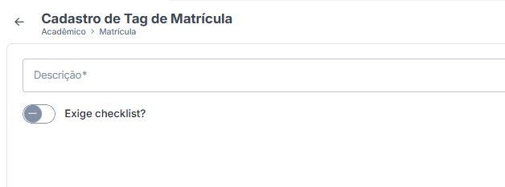
239 Controle de Horas Complementares
Permite a manutenção e controle dos alunos em relação à entrega dos certificados comprovando as horas complementares exigidas na matriz do curso, essas horas complementares são anexadas no portal do aluno(A) aonde terá um campo especifico para subir essas horas e deve aparecer nessa tela para aprovação ou não das horas complementares, se tiver recusa, precisa ter um campo aonde informa o motivo e libera para o aluno(a) realizar novamente a substituição do arquivo ou enviar um novo documento.
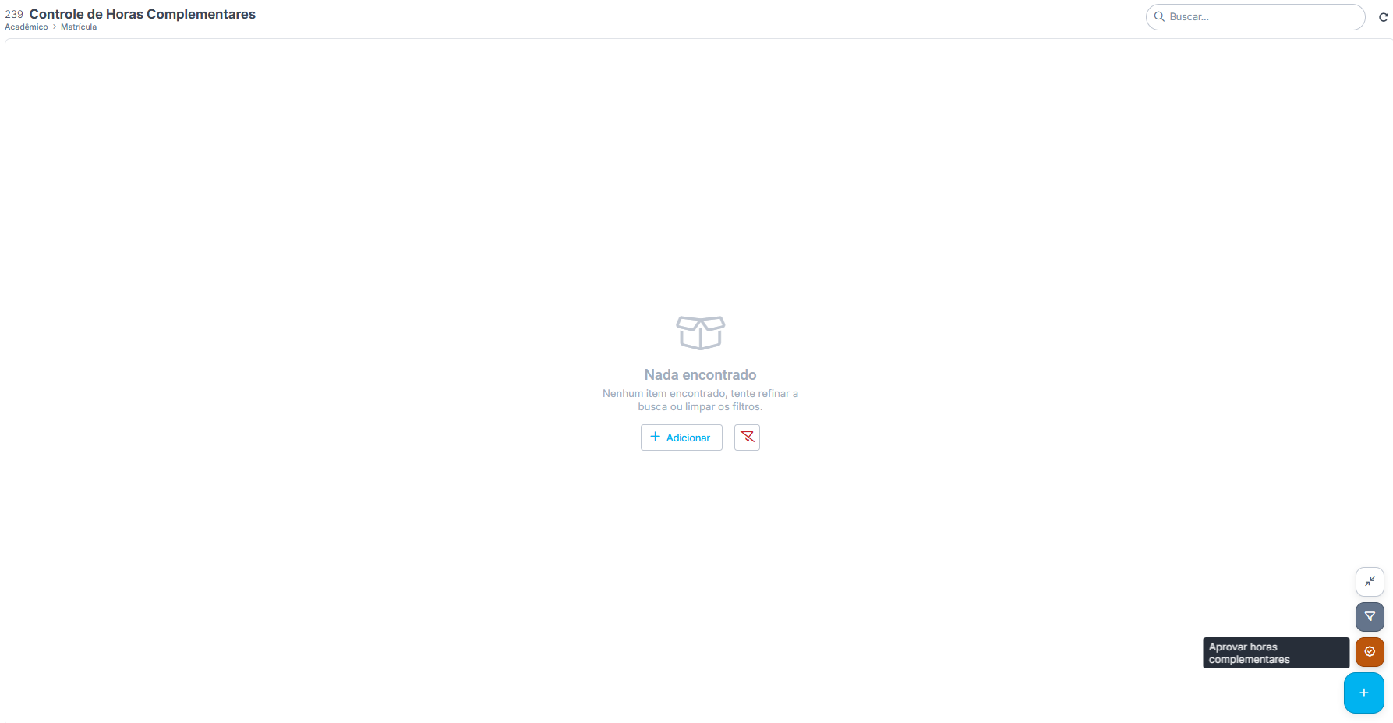
90 Controle de Prática Supervisionada
Controla alunos que estão sob supervisão em disciplina prática, informando quantidade de horas, disciplina e resultado final.
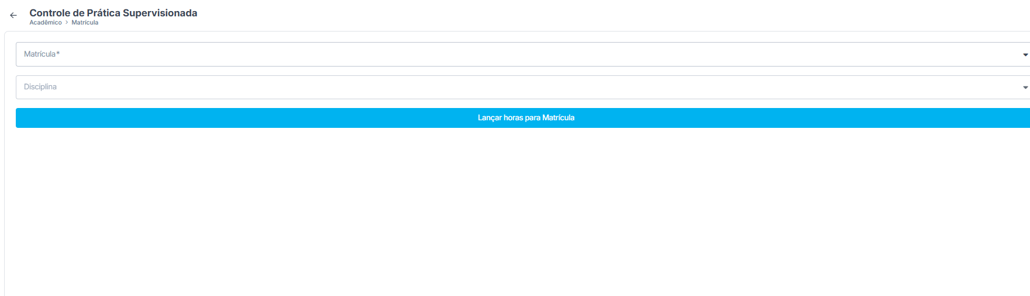
279 Controle de Rematrículas

79 Emissão de Alunos Matriculados
Relatório de alunos matriculados na instituição, contendo diversos dados (situação do contrato, valor da matrícula, data de matrícula, primeira frequência, etc.) e de modo dinâmico (criar um relatório para cada necessidade, informando qual, ou quais, coluna estará presente no relatório.
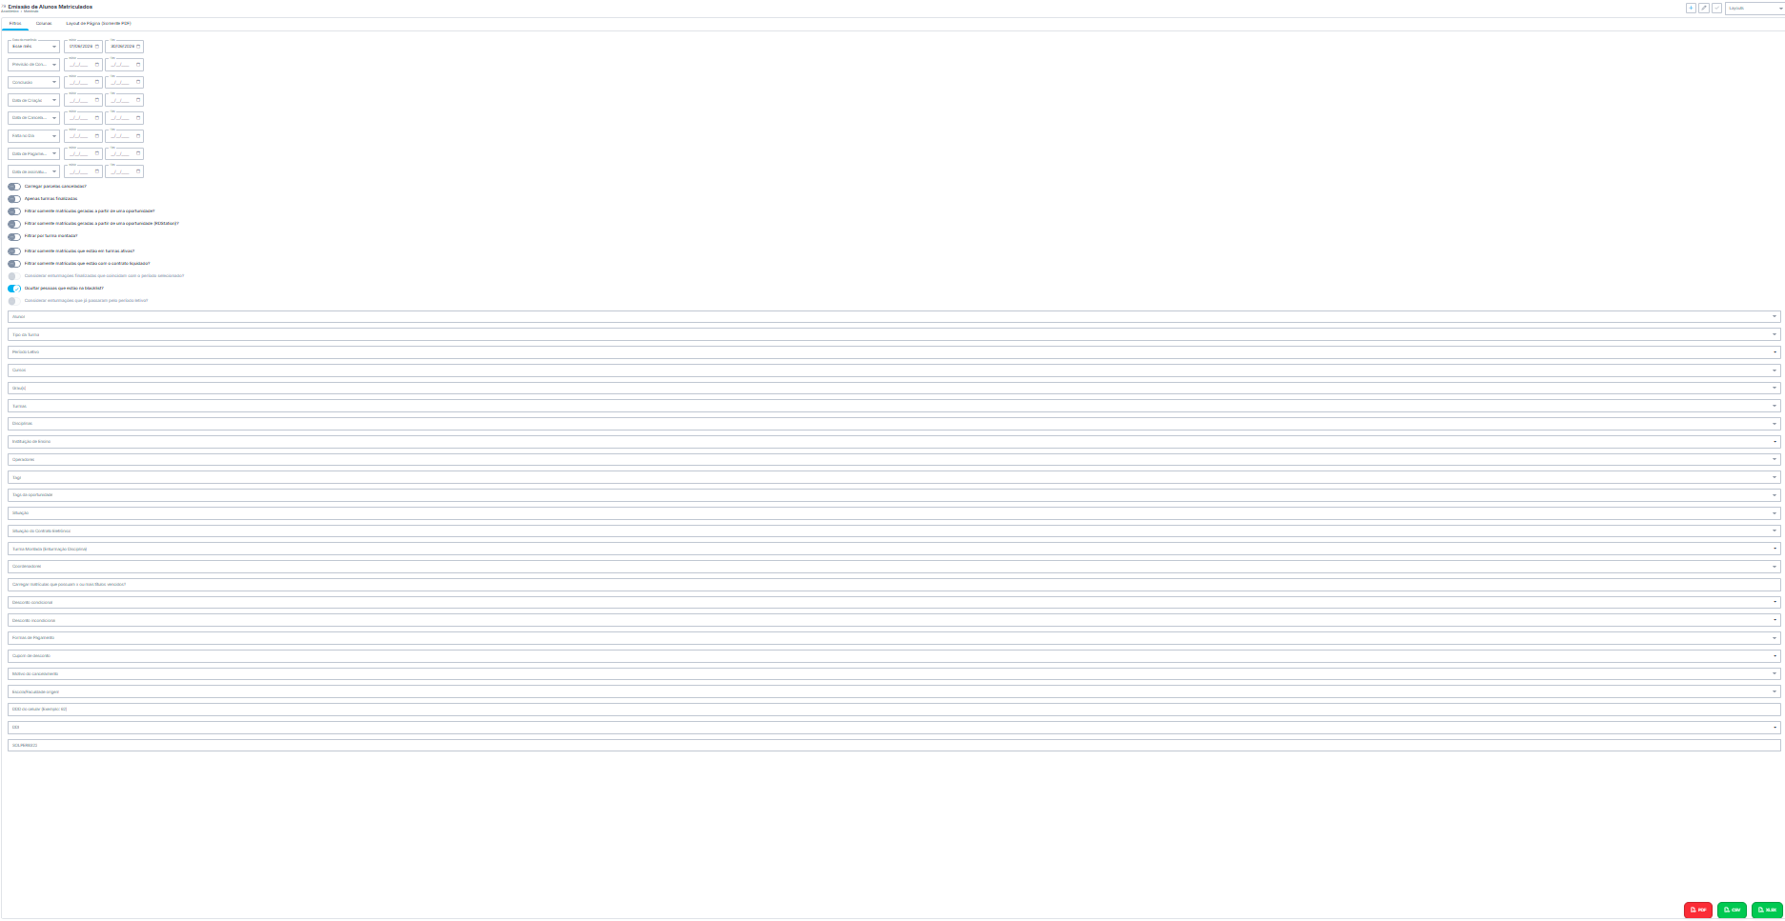

20 Emissão de Contratos e Declarações
Emite, individual ou coletivamente, modelos de contratos e declarações cadastrados no sistema.
Dentro de catalogo tem as variáveis aonde é a identificação para puxar os dados do aluno(a) já no sistema
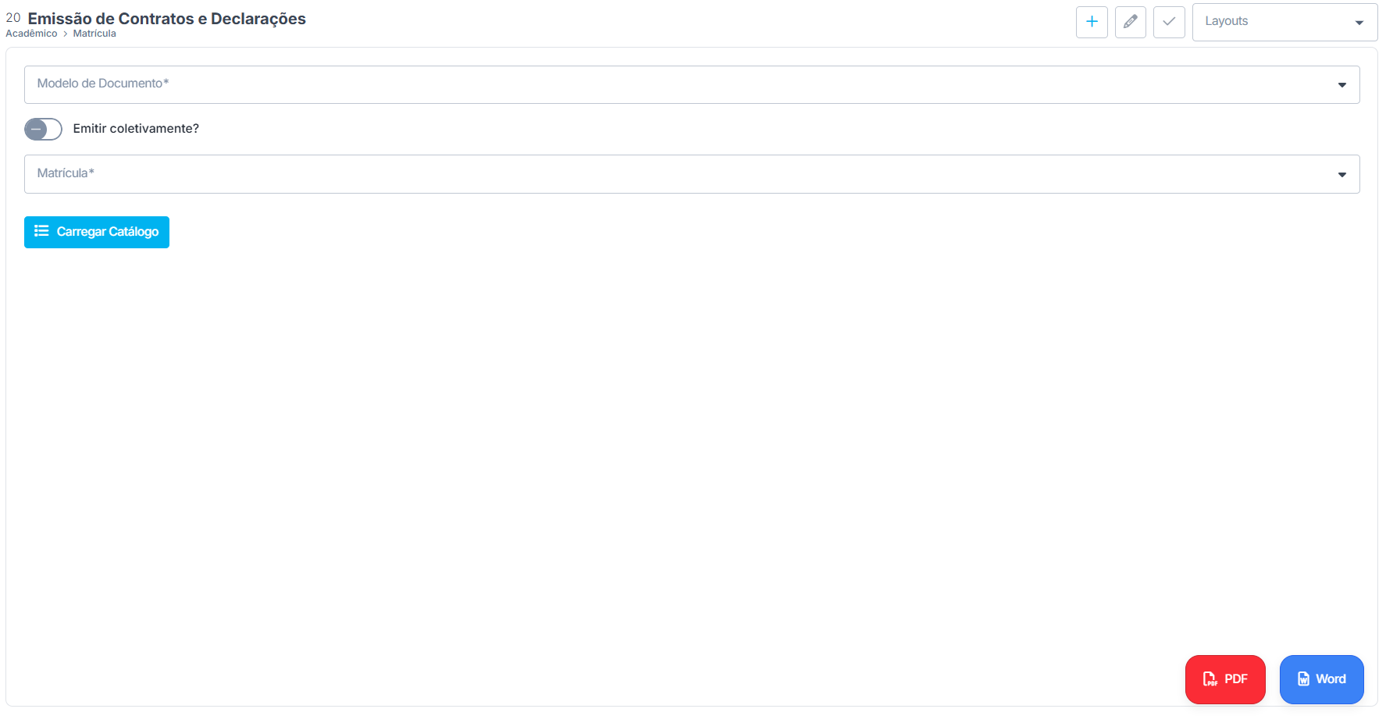
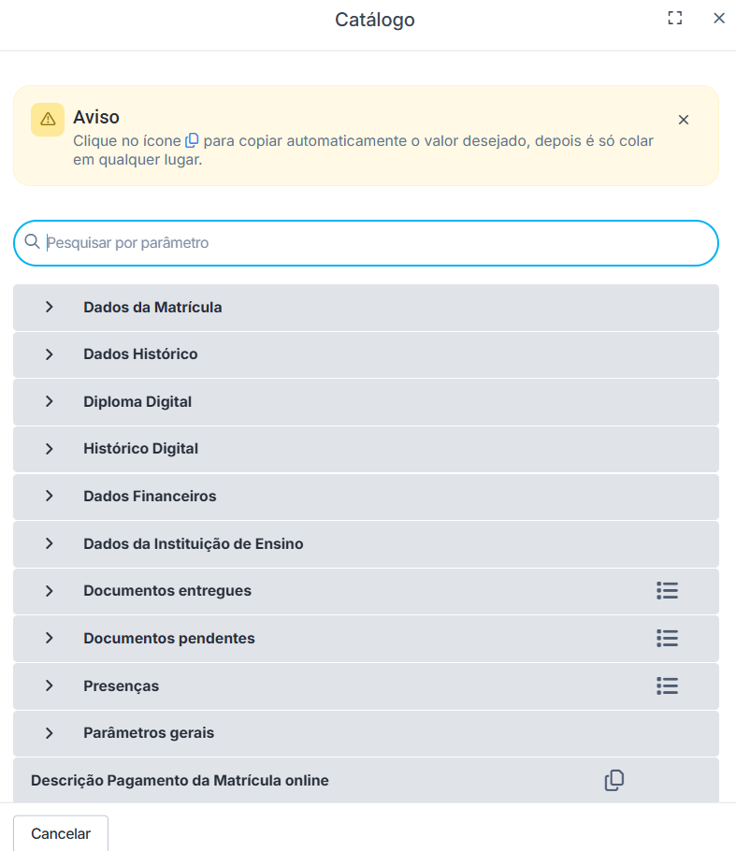
exemplo: 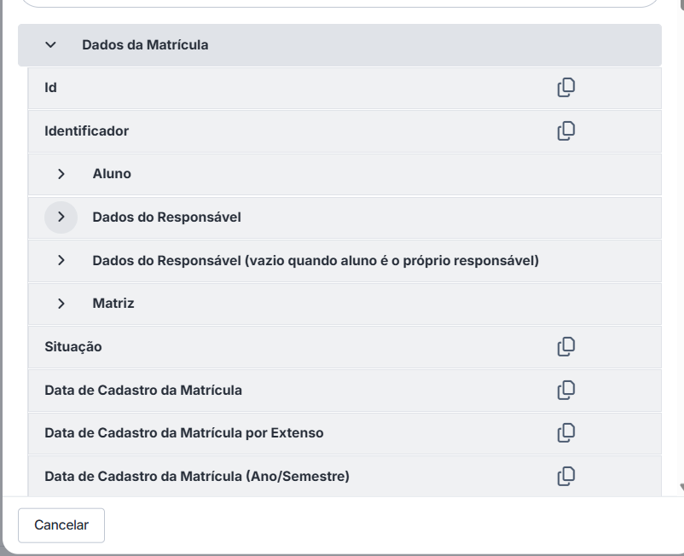

305 Emissão de Disciplinas dos Alunos
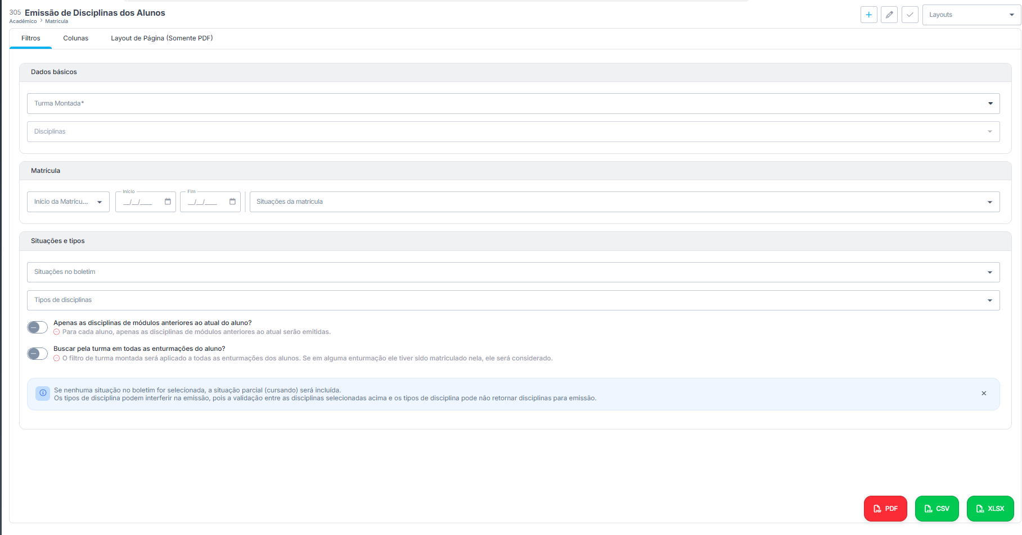
98 Emissão do Histórico Escolar
Emitir histórico do aluno com base no modelo de histórico cadastrado previamente.
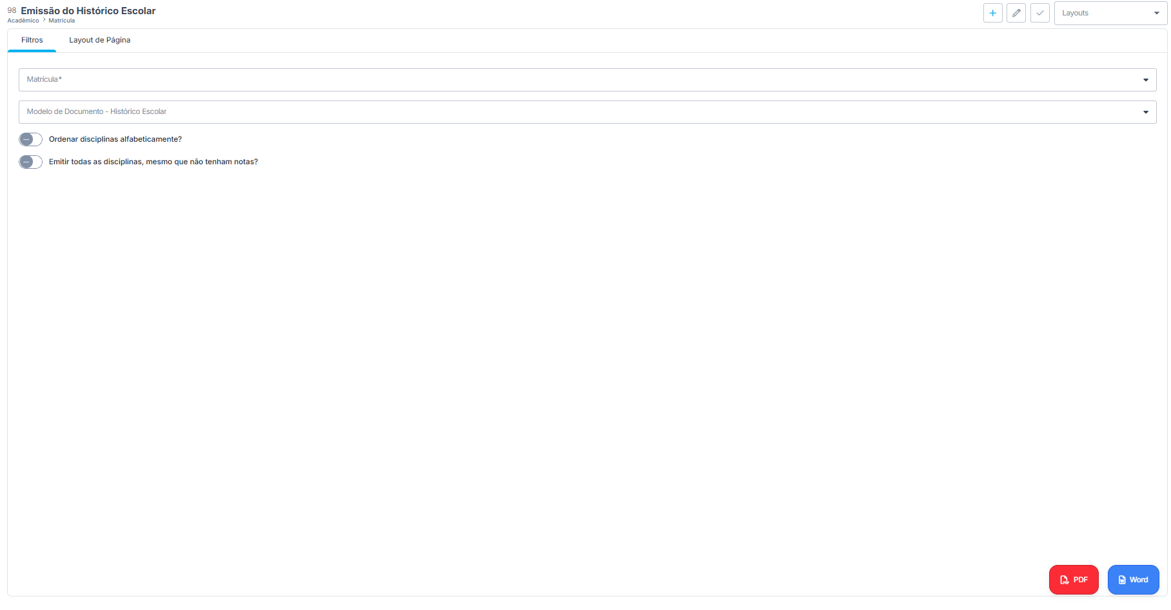
21 Forma de Ingresso
Descrição de possíveis formas de ingresso à instituição: vestibular, ENEM, etc.
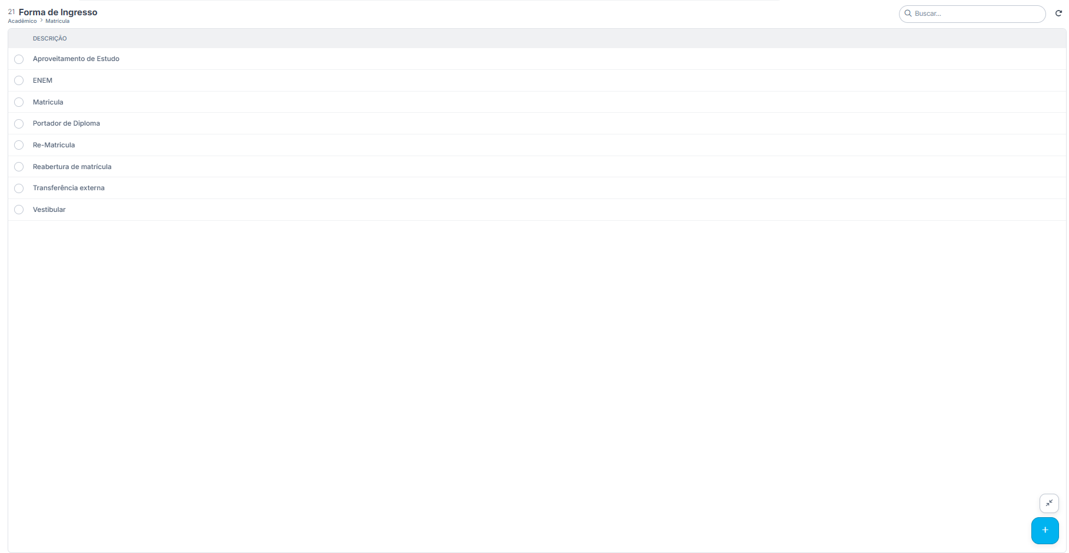
183 Manutenção de Exame de Nível
Cadastro de solicitação para exame de nível, por exemplo, para nível de conhecimento em língua estrangeira. A solicitação para o exame pode ser aprovada, reprovada ou cancelada.
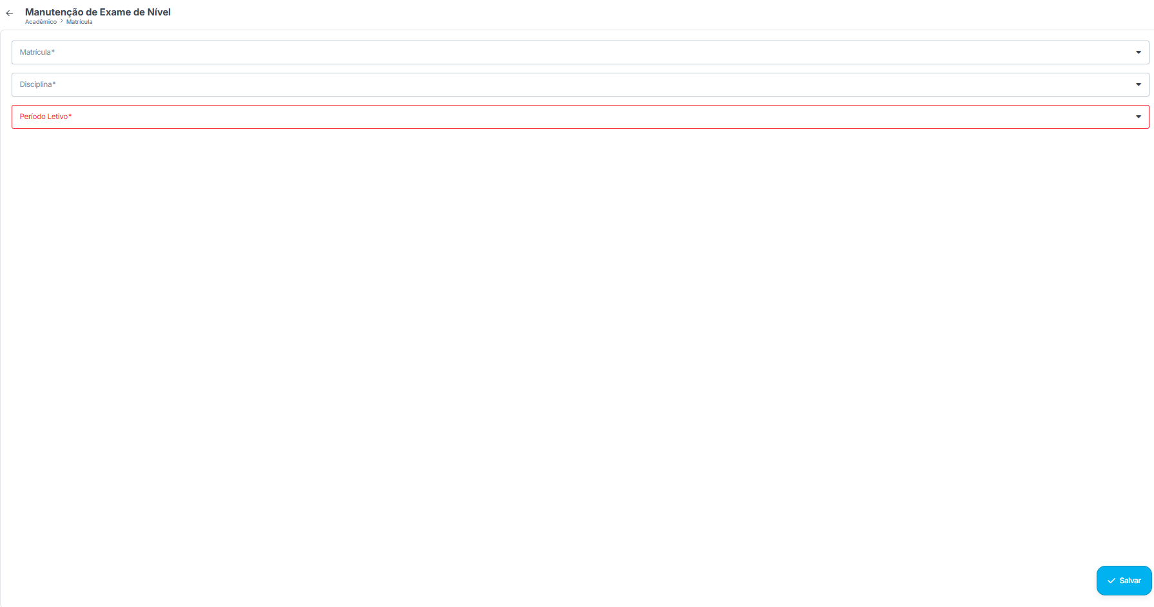
23 Matrícula e Histórico
Com base na imagem e no texto fornecidos da página do sistema Eduq Tecnologia, aqui está o detalhamento completo da estrutura, campos, ícones e funções lógicas da tela "23 Matrícula e Histórico".

1. Cabeçalho Superior (Header)
O cabeçalho atua como a barra de navegação global e de controle do usuário.
- Aba da Página Atual: Exibe "23 Matrícula e Histórico" com um ícone de adição (+), sugerindo a possibilidade de abrir múltiplas abas ou criar um novo registro diretamente dali.
- Barra de Busca Global: Um campo com a lupa e o texto "Buscar..." para pesquisar informações em todo o sistema. Possui também um ícone de atualização (refresh) à direita.
- Ícones de Utilidade (Canto Direito):
  - Início (Casa): Retorna ao painel principal (Home).
  - Presente/Novidades: Geralmente indica atualizações ou "What's new" no sistema.
  - Calendário: Acesso à agenda ou cronograma.
  - Sino de Notificações: Possui um indicador vermelho com o número "2", mostrando alertas pendentes.
  - Ajuda (?): Acesso ao suporte ou central de ajuda.
  - Feedback/Bug (Inseto): Para reportar erros no sistema.
  - Configurações (Engrenagem): Ajustes da conta ou do sistema.
  - Seletor de Visão (Grade): Alterna entre visualizações de painel.
- Perfil do Usuário: Exibe as iniciais "JR", o nome "Joni Ribeiro" e o contexto de acesso "brasedu".

2. Menu Lateral (Sidebar)
O menu esquerdo é fixo, com fundo escuro, e organiza os módulos do sistema.
- Atalho de Busca: Indica que Ctrl + K abre a pesquisa rápida.
- Módulos Principais (com ícones):
  - Dashboard
  - Acadêmico (Este é o módulo atualmente ativo/expandido).
  - Administrativo
  - Comunicação
  - Estoque
  - CRM
  - EAD
  - Financeiro
  - GED (Gerenciamento Eletrônico de Documentos)
  - Geral
  - Integrações
  - Matrícula Online
  - Portais
  - Ajuda

3. Área Principal de Conteúdo: Matrícula e Histórico
Esta é a área central da tela, estruturada como uma lista de registros (Data Grid) contendo os alunos.

Cabeçalho da Lista
- Breadcrumbs (Trilha de Navegação): Mostra o caminho Acadêmico > Matrícula, indicando onde o usuário está dentro da hierarquia do sistema.
- Contador de Registros: Informa "100 REGISTROS" encontrados na visualização atual.
- Checkbox Geral: No topo esquerdo da lista, existe uma caixa de seleção que permite selecionar todos os registros da página de uma só vez para Ações em Lote (Bulk Actions).

Estrutura das Linhas (Registros de Alunos)
Cada linha representa a matrícula de um aluno em um curso específico. As funções lógicas de cada coluna/campo são:
- Checkbox de Seleção: Para selecionar alunos individualmente.
- Avatar (Iniciais): Um círculo colorido com as iniciais do aluno (ex: AS, A2, AT, AF).
- Nome do Aluno: (ex: ALUNO TESTE DA SILVA).
- Código de Matrícula (ID): Um código estruturado único (ex: 2025.PSI.2025.1.7482).
- Menu de Ações do Registro (Ícone de Três Pontos ⋮): Ao clicar, abre um menu suspenso (dropdown) com opções específicas para aquele aluno (ex: editar matrícula, ver histórico, financeiro do aluno, etc.).
- Detalhes do Curso/Turma: Nome do curso e da turma na qual o aluno está vinculado (ex: PSI.2025.1 - TURMA DE PSICOLOG...).
- Tags de Observação (Abaixo do Curso): Rótulos que destacam condições especiais da matrícula, como:
  - TRANCADO POR INADIMPLENTE
  - BOLSA
  - CANCELADO
- Responsável/Consultor: Avatar e nome do usuário do sistema responsável por aquela matrícula (ex: "A Administrador", "SS Sandro Santos", "JR Joni Ribeiro").
- Status do Contrato: Indica o tipo de documento e sua situação legal. É acompanhado por um ícone de documento. Exemplos:
  - Contrato (Graduação) - Cancelado (texto em vermelho)
  - Contrato (Aperfeiçoamento) - Assinado (texto em verde)
  - Contrato (Pós-Graduação) - Enviado (texto em cinza)
- Data de Início: Exibe a data em que o curso ou contrato se iniciou (ex: Início: 01/11/2025).
- Status Principal da Matrícula (Badge colorida): Indica a situação final do aluno no sistema. As cores ajudam na identificação rápida:
  - Azul: Confirmada
  - Cinza Claro: Não Confirmada ou Cancelada por inadimplência
  - Verde: Concluída

4. Botões de Ação Flutuantes (Floating Action Buttons - FAB)
Localizados no canto inferior direito, sobrepostos à lista de alunos, fornecem ações rápidas globais para a tela:
- Botão Principal (Azul +): Função lógica de criar/adicionar uma nova matrícula.
- Botões Secundários (Empilhados acima do +):
  - Ícone Laranja (Documento/Pasta): Provavelmente relacionado a relatórios, exportação ou geração de documentos em lote.
  - Ícone Ciano (Cadeado): Relacionado ao bloqueio/desbloqueio de matrículas selecionadas.
  - Ícone Verde (Dinheiro/Etiqueta): Acesso rápido às rotinas financeiras, geração de boletos ou faturamento dos alunos selecionados.
  - Ícone Azul Escuro (Filtro/Funil): Abre opções avançadas de filtros para refinar a busca na lista (ex: filtrar apenas matriculados, por curso, por data).
  - Ícone Branco (Lápis com traço): Função para edição rápida ou assinatura de documentos.
Ao selecionar um aluno (marcando a caixa de seleção à esquerda de seu nome), uma barra de ações horizontal (Action Bar) aparece na parte inferior central da tela, fixada logo acima da borda do navegador.
Essa barra serve como um menu de atalhos rápidos para interagir com o registro selecionado, sem precisar abrir o menu de três pontos (⋮) da linha.
Abaixo estão os botões e ícones exibidos nessa barra, da esquerda para a direita, junto com suas prováveis funções lógicas dentro de um sistema acadêmico:
- X (Botão de Fechar):
  - Função: Cancela a seleção atual do aluno e oculta a barra de ações inferior, retornando a visualização padrão.
- Botão Azul "Editar" (com ícone de lápis ):
  - Função: É a ação principal. Abre o formulário completo com os dados do aluno e da matrícula selecionada, permitindo alterar informações cadastrais, status, plano de pagamento ou turmas.
- Ícone de Seta no círculo ():
  - Função: Geralmente atua como um botão de "Ir para". Redireciona o usuário para o perfil completo e detalhado do aluno em uma nova tela (saindo da listagem rápida).
- Ícone de Crachá/Documento de Identidade ():
  - Função: Acesso à documentação do estudante. Pode abrir a carteirinha de estudante para impressão, gerenciar os contratos vinculados (como os vistos na coluna de status) ou a ficha de requerimentos.
- Ícone de Relógio com seta reversa ():
  - Função: Acesso ao Histórico. Pode abrir o histórico escolar do aluno (notas e disciplinas passadas) ou exibir um log (auditoria) mostrando quem criou, editou ou alterou os status daquela matrícula no sistema.
- Ícone de Lista/Tarefas ():
  - Função: Visualizar a situação acadêmica. Permite ver a grade curricular atual, disciplinas vinculadas, controle de notas/frequência ou pendências pedagógicas específicas daquele aluno.
- Ícone de Chave ():
  - Função: Gestão de credenciais. Utilizado para gerenciar o acesso do aluno ao "Portal do Aluno" (ex: enviar link de redefinição de senha, resetar senha manualmente ou liberar acessos).
- Ícone de Bloqueio/Proibido ():
  - Função: Ações restritivas. Usado para trancar, cancelar a matrícula, ou aplicar um bloqueio manual (ex: bloqueio por inadimplência ou suspensão disciplinar).
- Linha Divisória Vertical (|): Separa as ações operacionais da ação crítica de exclusão.
- Ícone de Lixeira ():
  - Função: Exclusão. Remove definitivamente o registro de matrícula do sistema. Em sistemas complexos como este, essa ação costuma ser bloqueada se o aluno já possuir movimentações financeiras geradas, sendo substituída pelo cancelamento ().
Com base na imagem fornecida e na estrutura visível do sistema, ao clicar em "Editar" (ou ao abrir os detalhes do aluno), você é direcionado para a Ficha Completa de Matrícula do Aluno.
Essa tela funciona como o coração operacional do sistema para aquele estudante específico. Ela centraliza absolutamente tudo o que diz respeito à vida acadêmica, financeira e administrativa do aluno naquela instituição, interligando os diversos módulos do sistema (como Financeiro, GED e CRM).
Abaixo, detalho a estrutura lógica dessa tela, suas abas e como o ecossistema se conecta:

1. Painel de Status (Dashboard do Aluno)
Logo no topo, abaixo das abas, há um resumo rápido (cards com ícones coloridos) que cruza informações de vários módulos para dar um diagnóstico instantâneo da situação do aluno:
- Matrícula: Status acadêmico (ex: Confirmada).
- Contrato: Status legal (ex: Cancelado).
- Financeiro: Status de pagamentos interligado ao módulo financeiro (ex: Adimplente).
- Restrição: Verifica se há bloqueios automáticos ou manuais (ex: Sem restrição).
- Documentos: Interligado ao GED, checa se falta alguma documentação obrigatória (ex: Pendente).

2. Abas Lógicas (Menu de Navegação Interna)
A tela é dividida em uma extensa linha de abas horizontais. Cada aba representa um submódulo que gerencia uma fatia específica da vida do aluno:
- Dados Básicos (Aba Atual na Imagem):
  - Função: Gerencia os metadados da matrícula em si.
  - Campos visíveis: Identificador (ID da matrícula), Nome do Aluno, Turma Montada Atual, Matriz Curricular, Datas de criação/início/previsão de conclusão, Forma de Ingresso (ex: ENEM), Como conheceu o curso (Marketing), Operador responsável, Responsável Financeiro (caso não seja o próprio aluno), Tags de segmentação (ex: TRANCADO POR INADIMPLENTE), Observações gerais e o Status final (Situação).
- Enturmações:
  - Função: Mostra em quais disciplinas ou turmas específicas o aluno está alocado dentro da matriz curricular.
- Notas e Faltas:
  - Função: O diário de classe do aluno. Interliga-se com o Portal do Professor, recebendo os dados de avaliação e frequência.
- Calendário:
  - Função: A grade de horários das aulas e eventos acadêmicos específicos daquele aluno.
- Financeiro:
  - Função: Interligação direta com o módulo Financeiro (menu lateral). Aqui ficam os boletos, plano de pagamento, negociações, bolsas e descontos vinculados a esta matrícula.
- Contratos e Declarações:
  - Função: Geração de documentos legais a partir de templates do sistema (ex: contrato de prestação de serviços, atestado de matrícula).
- Documentos:
  - Função: Interligação com o GED (Gerenciamento Eletrônico de Documentos). Onde a secretaria anexa RG, CPF, histórico escolar anterior, etc.
- Requerimentos:
  - Função: Protocolo de solicitações. Interliga-se com o Portal do Aluno, mostrando o que o aluno pediu (ex: 2ª via de prova, trancamento) e o status do atendimento pela secretaria.
- Atendimentos:
  - Função: Interligação com o CRM e Comunicação. Registra todas as interações (ligações, e-mails, WhatsApp, tickets) feitas entre a instituição e o aluno.
- Assinatura Eletrônica:
  - Função: Acompanhamento do status de assinaturas digitais dos contratos gerados.
- Horas Complementares:
  - Função: Controle de atividades extracurriculares exigidas para a formatura.
- Enade:
  - Função: Específico para o ensino superior brasileiro, controla a elegibilidade e situação do aluno no Exame Nacional de Desempenho dos Estudantes.
- Histórico de Movimentações:
  - Função: Auditoria de segurança e registro log. Mostra uma linha do tempo de tudo o que aconteceu com a matrícula (quem alterou notas, quem cancelou, quando trancou).
- Informações de Saúde:
  - Função: Ficha médica, alergias, deficiências ou necessidades especiais para acessibilidade.

3. Como o Sistema se Interliga (Lógica de Negócio)
A genialidade dessa tela de "Editar" é que ela não é apenas um formulário de texto; ela é um nó de conexões.
- Matrícula $\leftrightarrow$ Financeiro: Se o aluno fica inadimplente no módulo Financeiro, o sistema automaticamente atualiza o card "Financeiro" do dashboard do aluno e pode aplicar uma "Tag" (como visto na imagem: TRANCADO POR INADIMPLENTE), bloqueando o acesso dele ao Portal do Aluno ou impedindo a rematrícula.
- Acadêmico $\leftrightarrow$ Contratos: A Matriz Curricular e a Turma escolhidas na aba de Dados Básicos definem o valor a ser cobrado e as disciplinas que aparecerão no Contrato gerado.
- Portais $\leftrightarrow$ Requerimentos $\leftrightarrow$ Administrativo: Um pedido feito pelo aluno em casa (via celular no Portal) aparece instantaneamente na aba Requerimentos desta tela, gerando uma notificação (o sininho vermelho no cabeçalho) para o usuário do setor Administrativo avaliar.
No canto inferior direito, o botão azul "$\checkmark$ Salvar" garante que qualquer alteração feita nos Dados Básicos seja propagada para todo o resto do sistema. Essa arquitetura permite que a secretaria resolva 90% dos problemas do aluno sem precisar sair desta única tela.
ABA de Enturmação
1. O que aparece na tela (Estrutura Visual)
A aba é dividida em blocos de gerenciamento focados na alocação da turma atual do aluno:
- Identificação da Turma Atual: Exibe o nome do bloco que está sendo gerenciado: TURMA DE PSICOLOGIA 2025/1 - TURMA (Atual).
- Barra de Ações da Turma (Botões Superiores):
  - Transferir de turma $\rightleftarrows$: Permite mover o aluno em lote para outra turma (ex: transferir do matutino para o noturno).
  - Adicionar disciplina equivalente +: Usado para alunos de transferência ou que já cursaram a matéria. Permite registrar que o aluno não precisará cursar uma disciplina padrão da grade porque tem equivalência.
  - Adicionar disciplina optativa +: Adiciona matérias que não fazem parte da grade curricular obrigatória daquela turma específica.
  - Remover essa enturmação -: Desvincula o aluno completamente desta turma e de todas as suas disciplinas atreladas.
- Parâmetros de Vínculo:
  - Início: Data em que o aluno efetivamente começou a frequentar a turma (01/11/2025).
  - Turma Montada: Um campo de seleção (dropdown) que mostra a qual "pacote" estrutural o aluno está vinculado pelo ID: PSI.2025.1 - TURMA DE PSICOLOGIA 2025/1 - TURMA.
- Grid de "Disciplinas enturmadas" (A Tabela Inferior):
Uma lista detalhada (neste caso, com 2 itens) mostrando cada matéria individual que o aluno está cursando dentro daquela turma montada.
  - Colunas: DISCIPLINA (ex: BIO - BIOLOGIA), TURMA MONTADA (PSI.2025.1), INÍCIO (01/11/2025) e AÇÕES (Ícone de lixeira para remover o aluno de uma disciplina específica, caso ele tenha sido dispensado de cursá-la, por exemplo).

2. A Lógica do Sistema e Interligações (Usando o ID PSI.2025.1)
A aba de enturmação é o "coração acadêmico" do aluno. A matrícula é o vínculo legal, mas a enturmação é o vínculo operacional. Veja como a lógica do sistema se costura usando o ID da tela:

A Lógica do ID PSI.2025.1
Sistemas acadêmicos usam nomenclaturas estruturadas (Códigos/IDs) para o banco de dados conversar entre si.
O ID PSI.2025.1 carrega a regra de negócio:
- PSI: Refere-se ao curso (Psicologia).
- 2025.1: Refere-se ao período letivo (Primeiro semestre de 2025).
Ao vincular o aluno à "Turma Montada" PSI.2025.1, o sistema automaticamente "puxa" o pacote de disciplinas cadastradas para aquele período (neste caso, Biologia e Introdução à Psicanálise).

Como essa aba interliga "uma coisa e outra":
1. Interligação com o Módulo de Avaliação (Aba Notas e Faltas):
- Lógica: O aluno não aparece na lista de chamada do professor magicamente.
- Ação do Sistema: Ao ter a disciplina INT.PSICA listada aqui e associada ao ID PSI.2025.1, o sistema pega o nome deste aluno e o injeta diretamente no Diário de Classe Eletrônico do professor que foi previamente alocado para dar a matéria INT.PSICA na turma PSI.2025.1.
2. Interligação com o Módulo Financeiro:
- Lógica: Cobranças em faculdades e escolas muitas vezes dependem da carga horária.
- Ação do Sistema: Se o operador clicar em "Adicionar disciplina optativa" (ex: Libras), o sistema entende que a carga horária do aluno aumentou. Essa aba enviará um "gatilho" lógico para a aba Financeiro, que poderá recalcular o valor da mensalidade e gerar um boleto adicional referente àquela disciplina extra. Da mesma forma, se clicar na lixeira e remover Biologia, o sistema pode gerar um crédito ou reduzir a mensalidade.
3. Interligação com EAD / Portais e Integrações:
- Lógica: O aluno precisa de acesso aos materiais didáticos corretos no AVA (Ambiente Virtual de Aprendizagem).
- Ação do Sistema: Assim que o botão azul "$\checkmark$ Salvar" é clicado no canto inferior direito, o sistema via API (módulo Integrações) avisa a plataforma EAD (como Moodle ou Canvas): "O aluno X agora está no ID PSI.2025.1. Libere o acesso às salas virtuais de Biologia e Psicanálise".
4. Interligação com o Calendário Acadêmico:
- Lógica: Preenchimento da grade de horários.
- Ação do Sistema: Cada matéria da turma PSI.2025.1 tem dias e horários definidos pela secretaria (ex: Biologia às terças). Ao listar a matéria aqui, o sistema preenche a aba Calendário do aluno e exibe essa grade no aplicativo/portal do estudante de forma automatizada.
Com base na nova imagem em que a aba "Notas e Faltas" está selecionada, vamos detalhar a estrutura, os campos e, principalmente, a lógica de negócio que opera por trás dessa tela no sistema Eduq.
Esta aba atua como o painel de controle do desempenho acadêmico do aluno, consolidando o que os professores registram em sala de aula e definindo o que o aluno enxerga no portal dele.

1. Seção Superior: Histórico Escolar (Controle de Exibição)
Esta área foca na visão consolidada da vida acadêmica do aluno e na experiência dele no portal.
- Botão "Ver histórico escolar":
  - Função: Gera e exibe o documento completo (histórico) com todas as disciplinas já cursadas, notas finais, cargas horárias e status de aprovação de semestres anteriores.
- Toggle (Chave seletora) "Exibir histórico escolar prioritariamente":
  - Lógica de Interligação (Admin $\leftrightarrow$ Portal do Aluno): Este é um controle de interface. Ao ativar essa chave, o sistema altera o layout do aplicativo ou portal do estudante. Em vez de o aluno ver de cara as notas do semestre atual, a primeira tela acadêmica dele passará a ser o histórico completo. Isso é útil em períodos de rematrícula ou formatura, onde o histórico consolidado é mais relevante que as notas parciais.

2. Seção Inferior: Progressos e Notas Parciais (Semestre Atual)
Esta é a grade de acompanhamento em tempo real da turma atual do aluno (neste caso, referenciando o ID PSI.2025.1 que vimos na enturmação).
- Seletor "Turma Montada": Permite visualizar o boletim de diferentes turmas ou semestres aos quais o aluno está ou esteve vinculado.
- Link "Editar Notas e Faltas":
  - Função: É o "override" (sobreposição) manual da secretaria. Se um professor comete um erro de digitação no portal dele, ou se o aluno ganha um recurso de revisão de nota, é por aqui que o operador administrativo faz a correção direta no banco de dados, sem depender do professor.
- A Tabela de Disciplinas (Data Grid):
A tabela cruza os dados curriculares com o desempenho do aluno. As colunas possuem lógicas automáticas:
  - Disciplina (ex: BIOLOGIA): Interligação direta com a aba "Enturmações". Só aparecem aqui as matérias nas quais o aluno foi matriculado na aba anterior. A data (01/11/2025) indica o início do vínculo.
  - Carga Horária: Virá preenchida com o peso da disciplina (ex: 60h, 80h). Serve de base matemática para o cálculo de limite de faltas.
  - Média (com ícone de Lupa 🔍):
    - Lógica: O ícone de lupa indica que a média não é um número estático digitado, mas sim um campo calculado. Ao clicar na lupa, o sistema deve expandir os detalhes (ex: Nota da Prova 1, Nota do Trabalho, Prova 2) e a fórmula matemática utilizada pela instituição para gerar aquela média final.
  - Falta(s) e Frequência:
    - Interligação (Diário de Classe $\leftrightarrow$ Portal): Esses campos são alimentados passivamente pelo aplicativo/portal do professor quando ele faz a chamada.
    - Lógica Matemática: O sistema usa as faltas lançadas e a Carga Horária total para calcular automaticamente a porcentagem da Frequência. Os traços (-) na imagem indicam que, como o semestre acabou de iniciar, nenhum professor lançou faltas ainda.
  - Resultado (Status Badge - atualmente "Parcial" em laranja):
    - Lógica de Aprovação: Esta é a inteligência final da tabela. O sistema lê as regras cadastradas (ex: "Média mínima 7.0 e Frequência mínima 75%"). Enquanto o semestre está rodando, a tag fica como "Parcial". Ao fim do período, o sistema cruza os números e muda automaticamente essa tag para "Aprovado" (verde), "Reprovado" (vermelho) ou "Exame/Recuperação" (amarelo), travando a disciplina e enviando o resultado consolidado para o Histórico Escolar.
Resumo da Engrenagem: O professor lança a nota no diário de classe dele $\rightarrow$ O sistema calcula a média e a frequência $\rightarrow$ Atualiza esta tela de "Notas e Faltas" $\rightarrow$ Define o Resultado $\rightarrow$ Envia o consolidado para o Histórico $\rightarrow$ Reflete tudo em tempo real no Portal do Aluno. O botão "Salvar" no canto inferior direito garante que as edições manuais feitas pela secretaria sejam computadas em toda essa cadeia.

Com base na imagem atual, onde a aba "Calendário" está selecionada, podemos ver a interface de agendamento e grade horária do aluno. No momento da captura, a tela exibe a mensagem "Nada encontrado", mas isso é perfeitamente normal dependendo dos filtros aplicados.
Abaixo, detalho o que é essa aba, suas funções, os botões visíveis e a lógica de negócio (de onde ela "puxa" as informações).

1. O que é e sua Função Principal
A aba Calendário funciona como a agenda acadêmica personalizada do aluno. A função dela para a secretaria/operador do sistema é permitir uma visualização rápida da rotina do estudante: em quais dias ele tem aula, em quais horários, quais são os dias de prova e se há choques de horário (por exemplo, se ele pegou uma matéria de dependência que cai no mesmo horário de uma matéria atual).

2. Estrutura da Tela (Campos e Botões Visíveis)
A tela é focada em filtros de tempo para facilitar a busca por eventos.
- Botão "Emitir horário semanal" (com ícone de impressora):
  - Função: Ao clicar aqui, o sistema gera um arquivo em PDF (ou abre uma tela de impressão) com a tradicional "grade de horários" da semana do aluno (ex: Segunda-feira de manhã tem Biologia; Terça-feira tem Psicanálise). É um documento muito solicitado pelos alunos no início do semestre.
- Filtro de Ano (Dropdown "2026"):
  - Função: Permite retroceder para ver a grade horária de semestres/anos anteriores ou avançar para ver o planejamento futuro.
- Botões de Período (Tags de Filtro Rápido):
  - Hoje (Atualmente marcado em azul)
  - Essa semana
  - Esse mês
  - Esse ano
  - Por que aparece "Nada encontrado"? Como o filtro está ajustado para "Hoje", o sistema varreu o banco de dados e não encontrou nenhuma aula, evento ou prova agendada para este aluno na data específica de hoje. Se o operador mudar para "Essa semana" ou "Esse mês", os blocos de aulas provavelmente aparecerão.

3. A Lógica do Sistema: "O que puxa?"
Esta aba é quase 100% passiva, ou seja, você raramente cria algo do zero nela. Ela é um "espelho" que consolida informações puxadas de outros módulos do sistema. Veja como a lógica se conecta:
- Puxa da aba "Enturmações" (A Grade de Aulas):
  - A Lógica: Quando a secretaria vinculou o aluno à Turma Montada PSI.2025.1 (como vimos nas interações anteriores), o sistema identificou que essa turma tem disciplinas. Essas disciplinas possuem horários fixos cadastrados pelos coordenadores (ex: Biologia ocorre toda segunda-feira, das 19h às 21h).
  - A Interligação: O sistema pega essa matriz de horários e a "injeta" automaticamente neste Calendário. Se o aluno for removido da turma de Biologia na aba de Enturmações, a aula de segunda-feira some instantaneamente deste calendário.
- Puxa do Módulo "Acadêmico" Global (Feriados e Eventos):
  - A Lógica: A instituição possui um Calendário Acadêmico Global (que dita quando é feriado, semana de palestras, recesso). O calendário individual do aluno sobrepõe a grade de aulas dele com os eventos globais da faculdade/escola.
- Puxa do Módulo de "Avaliações/Notas":
  - A Lógica: Lembra das "Provas Programadas"? Quando o professor agenda a Prova de Biologia para o dia 20 do mês seguinte, esse evento sai do diário do professor e aparece plotado aqui na aba Calendário do aluno.
- Reflexo no Portal do Aluno:
  - Tudo o que o operador enxerga nesta tela é exatamente o que o aplicativo do aluno vai mostrar na seção "Meu Horário" ou "Minha Agenda". Se o professor precisar trocar uma aula de terça para quarta, a alteração feita no sistema administrativo refletirá automaticamente neste calendário e no celular do estudante.

Com base na imagem e na sua observação afiada sobre a interligação com a "tela 64", você tocou exatamente no ponto central da arquitetura de um ERP educacional.
A aba Financeiro dentro do cadastro do aluno (tela 23) funciona como o Conta Corrente Individual do estudante. Enquanto a "tela 64" (que você mencionou) atua como o motor global de faturamento (onde os contratos são gerados e as regras de cobrança em lote são aplicadas), esta aba é o reflexo individualizado dessas regras. Tudo o que é gerado na 64 para este aluno "deságua" automaticamente aqui.
Aqui está o detalhamento profundo de tudo o que compõe essa tela, suas funções lógicas e integrações.

1. Bloco de Identificação: Responsável Financeiro
Logo no topo, o sistema separa o "Aluno" do "Pagador".
- Função Lógica: Em muitos casos, o aluno é menor de idade ou tem a faculdade paga pelos pais/empresa. Este bloco define contra quem a dívida legal existe, em nome de quem o Boleto será emitido e para qual CPF a Nota Fiscal (NF-e) será gerada.
- Campos Exibidos: Nome (Maraisa Alves Pereira Silvado), Endereço completo, CPF, Celular, Email (para envio automático de boletos) e Data de Nascimento.
- Interligação: Se você alterar o responsável aqui, as próximas faturas geradas (na tela 64) passarão a sair no nome do novo responsável, preservando o histórico das antigas.

2. Painel de Controle e Filtros
Abaixo do responsável, há um controle de abas e filtros de visualização.
- Abas "Contas a receber (25)" e "Contas a pagar (0)":
  - A Receber: São os boletos das mensalidades que a instituição tem a receber da Maraisa (24 mensalidades + 1 taxa de matrícula).
  - A Pagar: Função lógica para reembolsos. Se o aluno pagou algo em duplicidade ou cancelou o curso com saldo credor, o sistema gera uma conta a pagar para a instituição devolver o dinheiro.
- Toggles (Chaves seletoras):
  - Apresentar parcelas canceladas?
  - Ocultar parcelas renegociadas?
  - Lógica: Servem para "limpar" a visão do operador. Se um aluno renegociou uma dívida, as parcelas antigas originais são inativadas (mas não apagadas do banco de dados por auditoria) e novas são geradas. Esses botões permitem ver o histórico sujo ou apenas a dívida líquida atual.

3. Dashboard Financeiro (Resumo de Saldos)
Esta é a "calculadora em tempo real" do aluno. Ela soma instantaneamente todas as parcelas da lista abaixo para dar um panorama ao operador.
- $ TOTAL PAGO (R$ 1.239,76 em verde): Soma de tudo que já entrou no caixa da instituição.
- $ TOTAL ABERTO (R$ 4.798,80): A projeção de receita futura. É o somatório das parcelas que ainda vão vencer.
- $ TOTAL VENCIDO (R$ 0,00 em vermelho): O indicador mais crítico. Se este valor for maior que zero, o aluno está inadimplente.
  - A Lógica do Bloqueio: É este exato campo que dispara o gatilho para o resto do sistema. Se aqui houver valor vencido, o sistema cruza com a aba "Dados Básicos" e aplica a tag TRANCADO POR INADIMPLENTE, bloqueando o portal do aluno e impedindo renovação de matrícula na biblioteca.
- Outros cards ($ Total Restrita, Juros, Multa): Calculam acréscimos legais diários sobre parcelas vencidas.
- Botão "Emitir resumo financeiro": Gera um PDF (extrato) completo para entregar ao aluno que pede prestação de contas no balcão.

4. A Grade de Parcelas (O Coração da Tela)
É aqui que o cruzamento com a sua "tela 64" aparece. Quando o pacote de 24 meses foi gerado na 64, ele listou cada mês aqui. Vamos dissecar as faturas visíveis:

Anatomia de uma Parcela (Exemplo da Mensalidade de 15/03/2026)
- Checkbox: Permite selecionar várias faturas ao mesmo tempo para ações em lote (ex: selecionar 3 faturas vencidas para gerar um único boleto de renegociação).
- Plano de Conta (Mensalidade - BRASEDU): Informação vital para a contabilidade da escola. Define para qual "caixinha" contábil esse dinheiro vai quando for pago.
- Regra de Desconto de Pontualidade:
  - Texto: "Até 15/03/2026, pagar R$ 239,94 | Conceder desconto de R$ 159,96 até a data de vencimento."
  - A Lógica: O sistema opera com Valor Bruto (R$ 399,90). Se o aluno paga até o dia 15, o boleto bancário reconhece a instrução e cobra apenas R$ 239,94. Se pagar dia 16, o código de barras automaticamente exige os R$ 399,90 + juros.
- Metadados da Fatura:
  - 15/03/2026: Data de vencimento base.
  - Parcela 1/24: Indica que esta é a primeira de um contrato de longo prazo gerado na tal tela 64.
  - (Boleto Automático): Mostra a integração (API) com o banco. O sistema já registrou esse boleto na rede bancária (Santander, Itaú, etc.).
  - Nº: 899: O ID único desta fatura no banco de dados. O ícone de olho () ao lado permite visualizar o PDF do boleto.
- Status de Pagamento (A Lógica da Baixa):
  - As parcelas pagas ganham uma barra verde na lateral esquerda e o texto detalhado em verde: "Recebido em 11/03/2026 via Boleto Automático Valor pago R$ 239,94 Desconto: R$ 159,96".
  - A Automação: O operador não digitou isso. O banco enviou um "Arquivo de Retorno" (ou via API Pix/Boleto) de madrugada, o sistema processou, encontrou o boleto Nº 899, viu que o aluno pagou dia 11 e fez a baixa automática, zerando o campo A pagar: R$ 0,00.
  - As parcelas futuras (ex: 15/07/2026) continuam com a barra lateral cinza e o campo A pagar: R$ 239,94.

Resumo da Interligação (O Fluxo de Vida Financeiro)
- O aluno se matricula na Turma (aba Enturmações).
- A Instituição roda a rotina de faturamento (a sua tela 64).
- A 64 lê o plano do curso, gera as 24 parcelas e joga nesta aba Financeiro.
- O sistema de integração bancária (Geral > Integrações) emite os boletos e envia para o email da Maraisa (cadastrado no topo).
- Maraisa paga.
- O Banco avisa o sistema.
- Esta tela atualiza o Card e pinta a fatura de verde. Tudo automaticamente. Se ela não pagar, pinta de vermelho e trava a aba Notas e Faltas e o Portal do Aluno.

Ao clicar em uma parcela (fatura) ou interagir com os elementos dela, o sistema revela diferentes níveis de detalhes e funções. Com base na interface apresentada, as ações são divididas em duas partes: os ícones diretos na linha da parcela e a Barra de Ações que aparece ao selecioná-la.
Aqui está o detalhamento exato de onde ficam os ícones e suas funções lógicas:

1. Ícones na Própria Linha da Parcela
Mesmo sem selecionar a parcela, você notará pequenos ícones distribuídos na linha de cada cobrança. Eles servem para consultas rápidas individuais.
- Ícone de Informação ( azul):
  - Onde fica: Logo à direita da data de vencimento (ex: 15/03/2026 ).
  - Função Lógica: É o botão de "Auditoria/Detalhes". Ao clicar nele, o sistema geralmente abre uma pequena janela flutuante (pop-over) com o histórico técnico daquela parcela: quem foi o usuário que a gerou, qual foi o arquivo de remessa que enviou o boleto para o banco, se houve erro bancário e o horário exato da baixa.
- Ícone de Olho ( cinza):
  - Onde fica: No canto direito da linha, ao lado do número de identificação da fatura (ex: Nº: 899 ).
  - Função Lógica: É o botão de "Visualização de Documento". Clicando nele, o sistema abre o arquivo físico vinculado à cobrança, como o PDF do Boleto Bancário gerado ou a Nota Fiscal já emitida, pronto para visualização ou download.
- Clique duplo ou expansão (Corpo da linha):
  - Em sistemas como este, clicar no espaço em branco da linha costuma expandir a parcela (ou abrir um painel lateral) para mostrar a composição do valor ou permitir edição (caso a fatura ainda esteja "A pagar"). É lá que você poderia, por exemplo, alterar a data de vencimento de uma fatura específica ou adicionar uma taxa extra.

2. A Barra de Ações (Quando você clica no Checkbox)
Se você clicar no quadradinho branco (checkbox) no início da linha, ele ficará marcado em azul com um [x] (como visto na primeira parcela da lista). Ao fazer isso, o sistema ativa uma Barra de Ferramentas logo acima da lista, ao lado do texto "1 item(s) selecionado(s)".
Essa barra agrupa as ações operacionais e financeiras que você pode executar com aquela parcela. Da esquerda para a direita, os ícones e suas prováveis funções são:
- Ícones de Impressora (): Para imprimir fisicamente o boleto ou o recibo de pagamento em formatos diferentes (ex: folha A4 padrão ou impressora térmica de cupom).
- Ícone de Código de Barras (): Copia ou exibe a linha digitável do boleto para pagamento rápido via aplicativo de banco.
- Ícone de Cartão com Maquininha/Terminal ( / ): Abre a rotina de recebimento via cartão. Se a instituição usa TEF (Transferência Eletrônica de Fundos), isso pode integrar direto com a maquininha de cartão física no balcão da secretaria ou gerar um link de pagamento online (Cartão de Crédito).
- Ícone de Recibo/Documento (): Função manual para gerar o Recibo (em caso de pagamento em dinheiro) ou forçar a emissão da Nota Fiscal Eletrônica de Serviço (NFS-e) daquela parcela antes mesmo do pagamento.
- Ícone de Envelope (): Ação de comunicação. Dispara um e-mail automático para o endereço cadastrado (maraisa.pereira1@gmail.com) contendo o boleto selecionado, um lembrete amigável de vencimento ou um aviso de cobrança.
- Ícone de Cifrão Verde ($): Baixa Manual. Esta é uma das funções mais usadas. Se o aluno não pagou o boleto no banco, mas trouxe o dinheiro em espécie na secretaria, você seleciona a parcela e clica aqui. O sistema vai perguntar: "Recebeu quanto? Foi em dinheiro ou PIX?". Ao confirmar, ele muda o status da parcela para Recebido (em verde) instantaneamente.
- Ícone de Inseto/Símbolo misto (): Este ícone pode representar o estorno, cancelamento ou renegociação de uma parcela gerada incorretamente.
- Ícone de Corrente/Link (): Função moderna de cópia rápida. Gera o link direto da área de pagamento do portal do aluno ou o PIX Copia e Cola daquela parcela, permitindo que o operador cole a informação direto no WhatsApp do responsável financeiro para facilitar a cobrança.
Com base no contexto atual em que você se encontra — a "Tela 64 - Manutenção de Títulos a Receber" — o botão de "Editar" (que geralmente é acessado clicando no ícone de lápis na barra lateral de ações ou clicando duas vezes sobre a própria linha da parcela) levará você para a Ficha de Edição do Título.
Como esta tela trata da "espinha dorsal" financeira da instituição, a tela de edição não é um simples formulário de texto. Ela é um painel de controle rigoroso regido por regras contábeis.
Abaixo, detalho toda a estrutura, os campos, as funções e a lógica de negócio que operam dentro da tela de edição de uma parcela:

1. O Objetivo da Tela de Edição
A principal função desta tela é permitir correções, negociações ou auditorias em uma cobrança específica antes ou depois de ela ser paga. Tudo o que você altera aqui reflete instantaneamente no banco da instituição, na contabilidade e no Portal do Aluno.

2. Seções e Campos (A Estrutura Lógica)
Ao abrir a edição do título (ex: a matrícula da Maraisa no valor de R$ 280,00), a tela será dividida em blocos lógicos:

A. Bloco de Identificação (Cabeçalho)
- Aluno e Responsável Financeiro: Mostra a quem o título pertence.
  - Lógica: Muitas vezes é bloqueado para edição direta aqui. Se o aluno mudou de responsável financeiro, o sistema geralmente exige que a troca seja feita na tela de matrícula (23) para refletir aqui, mantendo a integridade do contrato.
- Nº do Título / ID: O identificador único (ex: 877). Intocável, serve para auditoria.

B. Bloco de Valores e Datas (O Coração da Cobrança)
- Data de Vencimento:
  - Lógica: Se você prorrogar a data de vencimento a pedido do aluno, o sistema recalcula automaticamente a régua de cobrança (ex: juros só começarão a contar a partir da nova data).
- Valor Bruto: O valor original da fatura.
- Plano de Contas / Centro de Custo: (ex: Matrícula - BRASEDU).
  - Lógica Contábil: Define para onde o dinheiro vai no balancete da escola. Se você alterar isso para "Taxa de Biblioteca", o dinheiro cai em outra "gaveta" no fechamento do mês.
- Competência: O mês/ano a que essa receita pertence contabilmente (independente de quando o aluno vai pagar).

C. Bloco de Acréscimos e Descontos (Regras de Negócio)
- Juros (%) e Multa (% ou R$):
  - Lógica: O sistema permite sobrescrever a regra padrão da faculdade. Se o aluno teve um problema justificável, o operador pode entrar aqui e "zerar" os juros manualmente para gerar um novo boleto limpo.
- Desconto de Pontualidade / Bolsas:
  - Lógica de Gatilho: Possui uma data limite (ex: "Conceder R$ 50 de desconto se pago até o vencimento"). É o que instrui o banco a aceitar o valor menor.

D. Bloco de Integração Bancária (Boleto/Pix)
- Status de Remessa: Indica se o boleto já foi "Registrado", está "Pendente de Envio" ou com "Erro".
- Carteira de Cobrança: Qual banco vai emitir (ex: Itaú, Santander).
- A Lógica Crítica de Integração: Se o título já estiver com status "Registrado no Banco" e você alterar o Valor ou o Vencimento, o sistema trava a edição simples. Ele exige que você clique em salvar e gera uma "Remessa de Alteração" via API para o banco. O banco precisa ser avisado de que o boleto mudou, senão, quando o aluno for na lotérica, o código de barras antigo será rejeitado.

E. Bloco de Baixa/Pagamento (Se o título já foi pago)
Como vemos no seu print, o título está verde (Baixado). Neste caso, a tela de edição foca em exibir os dados do recebimento:
- Data do Pagamento: Quando o dinheiro entrou.
- Valor Pago: (ex: R$ 280,00).
- Forma de Pagamento / Conta Bancária: Via Boleto Automático, Pix, Cartão, Dinheiro na Tesouraria.
  - Lógica de Estorno: Se o título já está pago, os campos de valor e data de vencimento ficam bloqueados (cinzas). Você não pode editar um título baixado. A única função lógica disponível será o botão de "Estornar/Cancelar Baixa" para reabrir a fatura caso o pagamento tenha sido vinculado errado.

3. Ícones e Ações Rápidas na Tela de Edição
Dentro dessa tela, você geralmente encontrará uma barra superior ou inferior com botões de ação:
- Botão "Salvar" (Verde): Grava as alterações e dispara as atualizações para o Portal do Aluno.
- Ícone de Lixeira (): Cancelar o título.
  - Lógica: Não apaga do banco de dados (por motivos fiscais), apenas inativa a cobrança e tira a dívida do nome do aluno.
- Ícone de Código de Barras (): Força a geração ou atualização de um novo boleto com as novas regras que você acabou de digitar.
- Ícone de Recibo/NF-e (): Para emitir a nota fiscal eletrônica referente especificamente a este valor editado.
- Aba de "Auditoria" ou "Histórico" (Ícone de Relógio): Mostra quem criou o título, quem alterou a data de vencimento (com data e hora) e quem fez a baixa. Essencial para controle anti-fraude.
Com base na nova imagem fornecida, agora podemos ver com exatidão a barra de ações inferior que aparece quando você seleciona a parcela (clicando no checkbox azul ao lado do nome da Maraisa).
Como este é um título que já está "Baixado" (pago, indicado pela tag verde), a lógica de alguns desses botões muda para focar em pós-pagamento.
Abaixo está o detalhamento de todos os ícones que aparecem na barra inferior, da esquerda para a direita, e suas funções lógicas no sistema:

1. Controles Principais de Seleção
- X (Botão de Fechar): Cancela a seleção do título atual e esconde esta barra de ferramentas, retornando à visualização padrão da lista.
- Botão Azul "Editar" (): Como detalhado anteriormente, abre a ficha completa da parcela. No caso deste título já pago, servirá principalmente para consulta de dados, bloqueando alterações de valor ou data para proteger a integridade contábil.

2. Funções Operacionais e Financeiras (Ícones)
- Ícone de Proibido (): Cancelar Título.
  - Lógica: Inativa a cobrança sem excluí-la do banco de dados (para manter o histórico). Como este título específico já está pago, o sistema provavelmente bloqueará essa ação, exigindo que você faça o estorno primeiro.
- Ícone de Seta de Retorno (): Estornar Baixa / Desfazer Pagamento.
  - Lógica Crítica: Se o operador informou que o aluno pagou em dinheiro por engano, ou se um cheque devolveu, clicar aqui "desfaz" o pagamento. O título perde a cor verde de "Baixado", volta a ficar "A Pagar" e a dívida retorna para o painel do aluno.
- Ícone de Código de Barras (): Visualizar/Gerar Boleto.
  - Lógica: Gera o PDF do boleto bancário. Se o título já foi pago, serve para reimprimir a via do documento original caso o aluno peça.
- Ícone de Maquininha de Cartão (): Receber via Cartão (TEF).
  - Lógica: Integração direta com a maquininha física da secretaria ou gateway online. Se acionado em um título pendente, envia o valor (R$ 280,00) direto para a maquininha para o aluno passar o cartão.
- Ícone de Moedas/Dinheiro (): Baixa Manual / Receber no Balcão.
  - Lógica: Abre a tela para informar que o aluno pagou na secretaria (em dinheiro, PIX manual ou transferência). É o que transforma o título em "Baixado".
- Ícone de Impressora (): Imprimir Recibo.
  - Lógica: Como o título atual está pago, ao clicar aqui o sistema gera o comprovante legal de quitação (Recibo de Pagamento) para entregar ao responsável financeiro.
- Ícone de Envelope (): Enviar por E-mail.
  - Lógica: Dispara uma mensagem automática para o e-mail cadastrado. Se estiver a pagar, envia a cobrança. Se estiver pago (como o da foto), envia o recibo de quitação.
- Ícone de Documento Fiscal (): Nota Fiscal (NFS-e).
  - Lógica: Integração com a prefeitura. Permite emitir a nota fiscal de serviço referente a esses R$ 280,00, ou consultar o XML/PDF da nota caso já tenha sido emitida automaticamente no momento da baixa.
- Ícone de Corrente/Link (): Copiar Link de Pagamento / PIX Copia e Cola.
  - Lógica: Facilita a vida do operador de cobrança, copiando a chave para a área de transferência do computador para ser enviada rapidamente em um chat.
- Ícone de Perfil/Chat (): Cobrança via WhatsApp/SMS.
  - Lógica: Interliga-se com o módulo de "Comunicação/CRM" do sistema. Abre uma janela para disparar uma mensagem de WhatsApp para o celular da Maraisa com o link de pagamento ou agradecimento pelo pagamento.
- Ícone de Bandeira/Remessa (): Gerenciar Remessa Bancária.
  - Lógica: Ações relativas à comunicação com o banco (arquivos CNAB). Permite incluir este título em um arquivo de remessa para ser registrado no banco, ou verificar por qual arquivo de retorno ele foi baixado.
- Ícone de Lista (): Histórico / Auditoria.
  - Lógica: Painel de segurança. Mostra quem criou a mensalidade, que horas foi enviada ao banco e qual usuário do sistema (ex: Joni Ribeiro) apertou o botão de receber.

3. Ação Crítica
- Linha Divisória (|) seguida da Lixeira Vermelha (): Excluir Título.
  - Lógica: Remove o registro permanentemente do sistema (diferente de cancelar). É uma função de alto risco, geralmente restrita a administradores. Para proteger a rastreabilidade contábil, o sistema Eduq quase certamente impedirá que você exclua este título da Maraisa enquanto ele estiver com o status verde de "Baixado".
Com base na imagem exata da tela "64 Manutenção de Títulos a Receber" que você enviou, estamos olhando para a página de Edição de uma Parcela.
No entanto, há um detalhe lógico crucial aqui: este título específico já está com o status "Baixado" (indicado pela grande faixa verde no topo).
Por causa dessa lógica contábil, a tela de edição muda de comportamento. Ela se transforma muito mais em um "Espelho de Auditoria" do que em um formulário livre. Para proteger a contabilidade, o sistema bloqueia (deixa em cinza) a alteração de valores e datas de algo que já foi pago.
Aqui está o detalhamento completo de todas as abas, campos, lógicas e funcionalidades presentes nesta tela:

1. Menu de Abas Superiores (Navegação do Título)
Essas abas organizam o contexto dessa cobrança específica:
- Dados Básicos (Aba Atual): Exibe as informações financeiras centrais do título.
- Turmas vinculadas: Mostra a qual turma ou disciplina específica essa cobrança se refere (ex: se for uma taxa de dependência, mostrará a matéria aqui).
- Anotações (0): Permite que a secretaria adicione comentários internos sobre essa cobrança (ex: "Aluno pediu segunda via", "Pagou em moedas").
- Restrição: Verifica se este título gerou algum bloqueio automático para o aluno.
- Históricos: A trilha de auditoria (quem gerou o boleto, quem enviou para o banco, hora exata da baixa).

2. Painel de Resumo do Recebimento (Cards Superiores)
Como o título está "Baixado", o sistema exibe seis blocos de resumo logo abaixo da faixa verde. Eles calculam o que efetivamente aconteceu no dia do pagamento:
- Data do Pagamento: 27/02/2026.
- Valor Nominal: R$ 280,00 (O valor original do título).
- Multa / Juros / Desconto: Todos zerados (R$ 0,00), indicando que o aluno pagou pontualmente no valor exato.
- Total Pago: R$ 280,00 (O que efetivamente entrou no caixa).

3. Campos do Formulário Principal (Regras de Negócio)
Aqui ficam os metadados da parcela. Lógica do Sistema: Como a parcela está paga, a maioria destes campos está cinza (bloqueada). Se o título estivesse "A Pagar", você poderia digitar novos valores neles.
- Código (877): ID único no banco de dados. Intocável.
- Pessoa: O titular da dívida (Maraisa Alves), com seu CPF.
- Responsável: Em branco, significando que a própria aluna é a responsável legal.
- Valor (280,00): O valor cobrado.
- Vencimento Original e Vencimento (27/02/2026): O sistema guarda a data original separada da data prorrogada. Se você tivesse adiado esse boleto para março, o "Original" continuaria fevereiro para fins de auditoria.
- Parcela (1) e Total de Parcelas (1): Indica que é uma cobrança única (Taxa de Matrícula), não um carnê dividido.
- Categoria do Título (Matrícula): Agrupa os tipos de cobrança para relatórios gerenciais.
- Forma de Pagamento (Boleto Automático): Como a cobrança foi gerada inicialmente.
- Plano de Conta (1.01.08.02 - Matricula - BRASEDU): A "gaveta contábil" para onde os R$ 280,00 foram direcionados no balancete financeiro da escola.
- Instruções para o boleto: Campo livre (0/250 caracteres) onde você poderia ter digitado uma mensagem para aparecer impressa no código de barras (ex: "Não receber após 10 dias").

4. Toggles Lógicos (Checkboxes de Configuração)
Estas chaves controlam as automações do sistema para este título específico:
- Cobrar juros e multa por atraso? (Marcado ✓): Se o aluno não tivesse pago dia 27, o sistema calcularia acréscimos automaticamente amanhã.
- Ocultar essa parcela no portal do aluno? (Desmarcado): Se marcado, o aluno não enxerga a dívida no celular dele. Usado muito para taxas internas ou renegociações em andamento.
- Não é para emitir nota fiscal? (Desmarcado): Controla a integração com a prefeitura.
- Emitir apenas NFS-e (sem split para NF-e)? (Desmarcado): Regras avançadas de bitributação para vendas que misturam serviço (aula) e produto (apostila).

5. Bloco de Descontos e Tabela de Recebimento
- Desconto Condicional / Incondicional: Menus expansíveis () onde você poderia ter configurado regras antes do pagamento (ex: "Se pagar até dia 20, dar R$ 20 de desconto").
- Tabela "Dados do Pagamento": A prestação de contas exata da transação.
  - Funcionalidade: Mostra exatamente como o dinheiro entrou. Note a coluna Taxas (R$ 0,59). O sistema de forma inteligente descontou a tarifa que o banco (Asaas) cobrou para processar esse boleto, mostrando para o financeiro o valor líquido real que a escola recebeu.

6. Rodapé e Auditoria Final
- Pagador: Maraisa Alves.
- Responsável pela baixa: Mostra quem registrou que esse dinheiro entrou (neste caso, o usuário Administrador).
- Funcionalidade Especial [Alterar responsável da baixa]: Se o "Administrador" baixou o título, mas na verdade foi a funcionária da recepção que recebeu o PIX físico, o sistema permite corrigir a autoria para não dar furo no caixa da funcionária no fim do dia.
- Botão Salvar (Canto Inferior Direito): Mesmo estando pago e bloqueado, se você marcar/desmarcar o botão "Ocultar essa parcela no portal do aluno" ou adicionar uma anotação na aba superior, você clica aqui para registrar essa pequena alteração.
Com base na imagem atual da tela, onde a aba Contratos e Declarações está ativa, podemos ver o restante do ecossistema de gestão do aluno. Essa linha de abas transforma a tela de matrícula em um hub 360 graus, permitindo que a secretaria resolva qualquer problema sem precisar navegar por dezenas de menus diferentes.
Abaixo, detalho as funções, lógicas e as interligações vitais de cada uma dessas abas restantes:

1. Contratos e Declarações (Aba atualmente visível)
- Função: Geração de documentos oficiais e legais da instituição para o aluno.
- Campos Visíveis:
  - Dropdown "Modelo de Documento": Uma lista com templates pré-cadastrados (ex: Contrato de Prestação de Serviços, Atestado de Matrícula, Declaração de Frequência, Passe Estudantil).
  - Botões de Ação: Gerar Documento PDF (para envio rápido e imutável) e Gerar Documento Word (caso o documento precise de alguma edição manual muito específica antes da impressão).
- Lógica e Interligação (Mala Direta Automática): O sistema não gera um papel em branco. Ao selecionar "Contrato" e clicar em Gerar, o sistema vai na aba Dados Básicos buscar o nome e CPF, na aba Enturmações buscar o nome do curso, e na aba Financeiro buscar o valor total e número de parcelas, substituindo as "tags" do template e entregando o documento pronto em segundos.

2. Documentos (Módulo GED)
- Função: É a pasta de arquivo físico digitalizada do aluno. Serve para o envio e validação de RG, CPF, Histórico do Ensino Médio, Comprovante de Residência, etc.
- Lógica de Interligação (Restrições): Se o sistema estiver configurado para exigir o "Histórico Escolar" até 30 dias após a matrícula e esse documento constar como Pendente nesta aba, o sistema gera automaticamente uma Restrição de Secretaria. Essa restrição pode travar a aba Financeiro (impedindo a rematrícula no semestre seguinte) ou bloquear a emissão de declarações até que o aluno entregue o papel.

3. Requerimentos
- Função: É o sistema de "Tickets" ou SAC acadêmico do aluno.
- Lógica de Interligação (Portal do Aluno $\leftrightarrow$ Secretaria): O aluno entra no aplicativo dele em casa e solicita, por exemplo, "Segunda Chamada de Prova". Esse pedido cai instantaneamente nesta aba.
  - Gatilho Financeiro: Se a instituição cobra R$ 50,00 por uma segunda chamada, ao aprovar o requerimento aqui, o sistema automaticamente "injeta" um boleto de R$ 50,00 na aba Financeiro.

4. Atendimentos (CRM)
- Função: Registro de histórico de interações diárias.
- Lógica: Se a mãe do aluno liga reclamando de uma nota, o operador registra aqui: "Ligação recebida da mãe solicitando revisão. Informado prazo de 48h".
- Interligação: Se outro funcionário atender a mesma mãe amanhã, ele abrirá esta aba e saberá exatamente o que foi conversado ontem, garantindo um atendimento contínuo e evitando informações desencontradas.

5. Assinatura Eletrônica
- Função: Gerenciar a validade jurídica digital dos documentos.
- Lógica e Interligação: Trabalha em dupla com a aba Contratos e Declarações. Você gera o contrato lá e dispara para o e-mail do aluno via integração (API) com plataformas como Clicksign ou DocuSign. Nesta aba, o operador acompanha o status: Enviado, Visualizado, Assinado. Quando o aluno assina lá no e-mail dele, esta aba atualiza automaticamente e muda o status principal da matrícula no dashboard.

6. Horas Complementares
- Função: Controle do banco de horas de atividades extracurriculares (palestras, estágios não obrigatórios) exigidas para a formatura.
- Lógica: O aluno envia o certificado de um curso online pelo portal dele. O documento cai aqui para o coordenador validar. O sistema soma a carga horária.
- Interligação: No final do curso, a aba de "Notas e Faltas" vai perguntar a esta aba: "Ele já atingiu as 100 horas obrigatórias?". Se não, o aluno não consegue colar grau.

7. Enade
- Função: Específica para o ensino superior brasileiro (MEC). Controla o ciclo do Exame Nacional de Desempenho dos Estudantes.
- Lógica: O sistema cruza a carga horária já cursada do aluno com as regras do MEC para marcá-lo automaticamente como Ingressante, Concluinte ou Dispensado. Isso facilita a vida da secretaria na hora de enviar o lote de dados para o governo (Censo da Educação Superior).

8. Histórico de Movimentações
- Função: É a caixa-preta (auditoria) do aluno.
- Lógica de Segurança: Nada se apaga no sistema. Se alguém mudar a nota do aluno de 5 para 8 na aba de Notas e Faltas, ou cancelar um boleto na aba Financeiro, esta aba registrará: "Data: 09/07/2026 - Hora: 14:00 - Operador: Joni Ribeiro - Ação: Alterou nota de Biologia". Isso previne fraudes e resolve disputas de "quem fez o quê".

9. Informações de Saúde
- Função: Cadastro de dados médicos e de acessibilidade.
- Lógica e Interligação: Registra tipo sanguíneo, contatos de emergência, alergias graves ou necessidades especiais (ex: aluno com deficiência visual).
  - Gatilho Acadêmico: Essas informações podem gerar alertas na chamada diária do professor ("Atenção: Aluno requer material em braille") ou em relatórios médicos para o ambulatório da faculdade em caso de emergência.

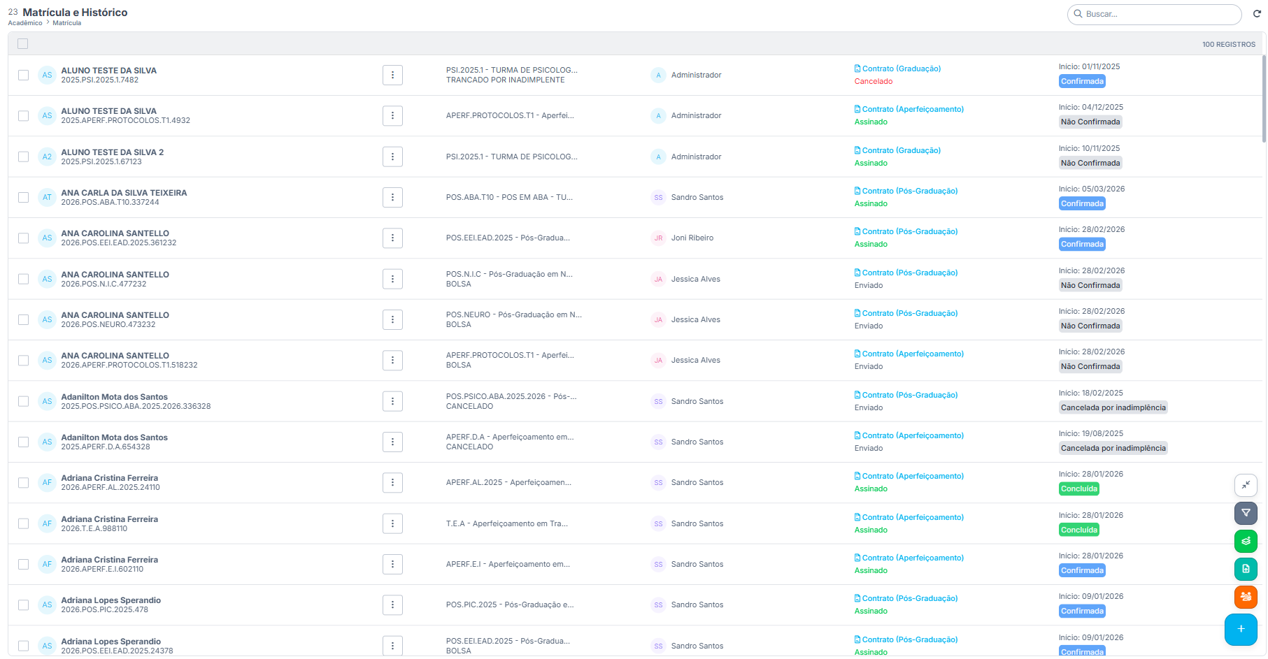
Ao inserir no + aparece os seguintes campos:
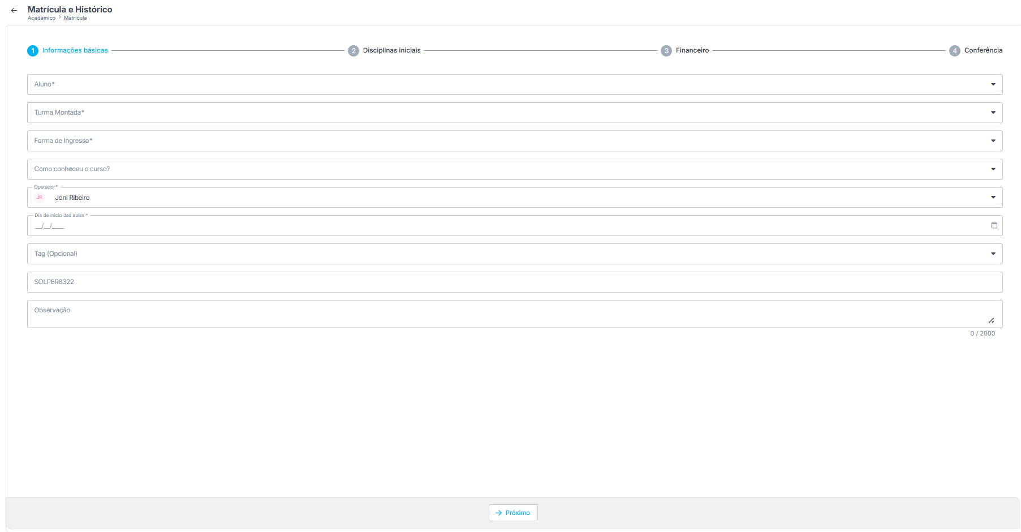
Aqui o sistema puxa o nome do aluno(a) caso ele esteja com cadastro no sistema na 11, turma montada, ele puxa as turmas que já estão criadas na 41, forma de ingresso ele puxa o cadastro que foi feito na 21, como nos conheceu ele puxa do Cadastro de Origem do Interessado 103, data de inicio da aula é quando colocamos que o aluno(a) vai ter o acesso liberado do curso em si, cadastro de operador é quando se tem operador cadastrado na 44.

242 Motivo de Cancelamento Matrícula
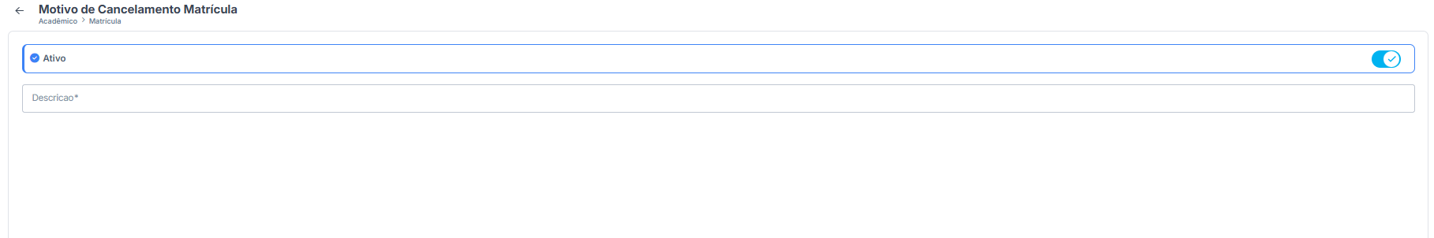
aqui é o cadastro aonde colocamos o motivo do cancelamento, esse motivo aparece quando vamos cancelar a matricula do aluno(a), na 23 ele sempre pede o motivo, quando não estiver aparecendo de a opção de cadastrar e direcionar para a aba de cadastro e após o cadastro voltar aonde estava.

Matriz Curricular - Dropdown
24 Cadastro de Área
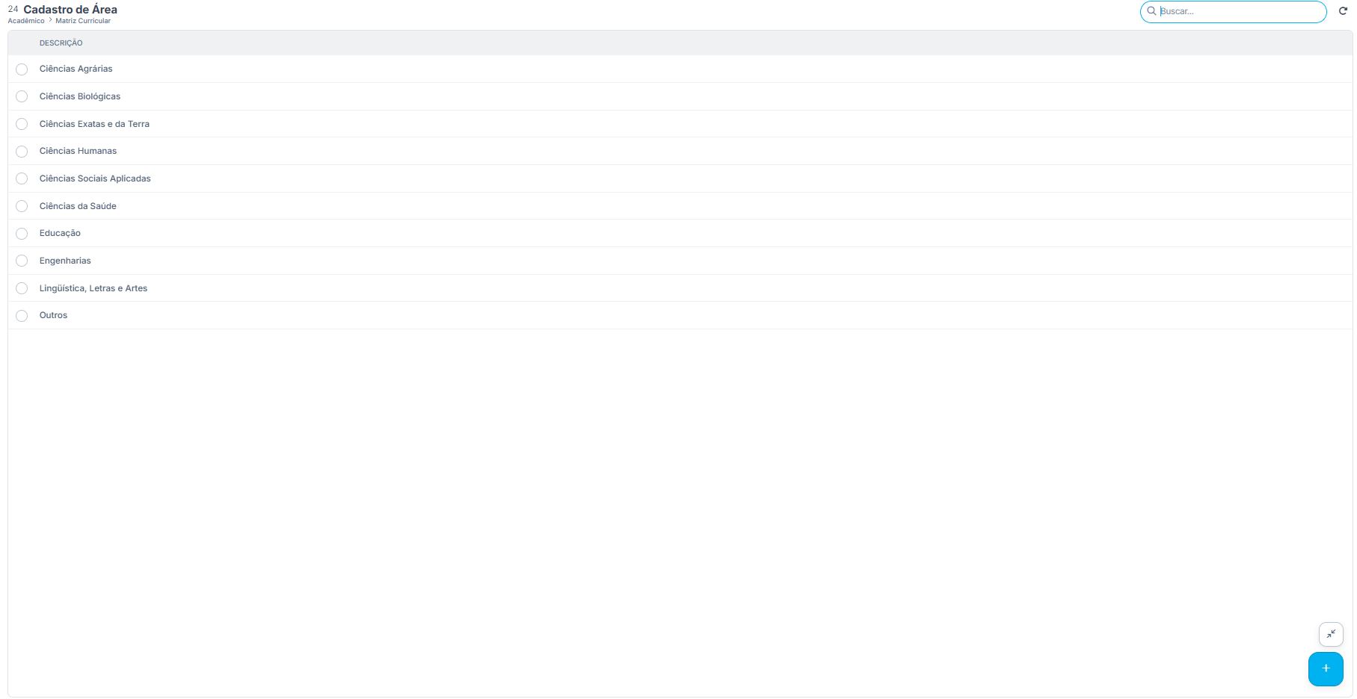
216 Cadastro de Atos Regulatórios
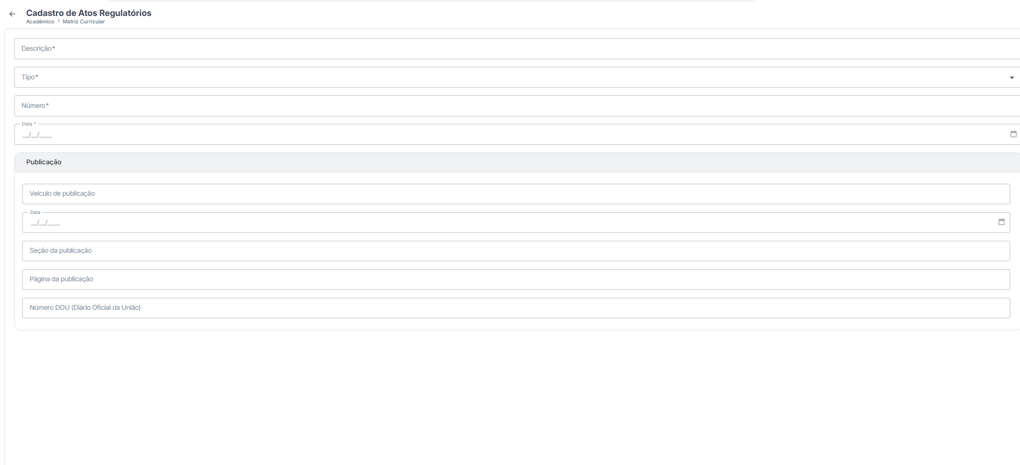
176 Cadastro de Conceito de Notas
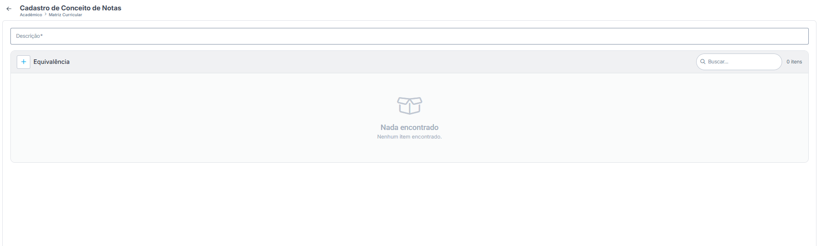
25 Cadastro de Curso
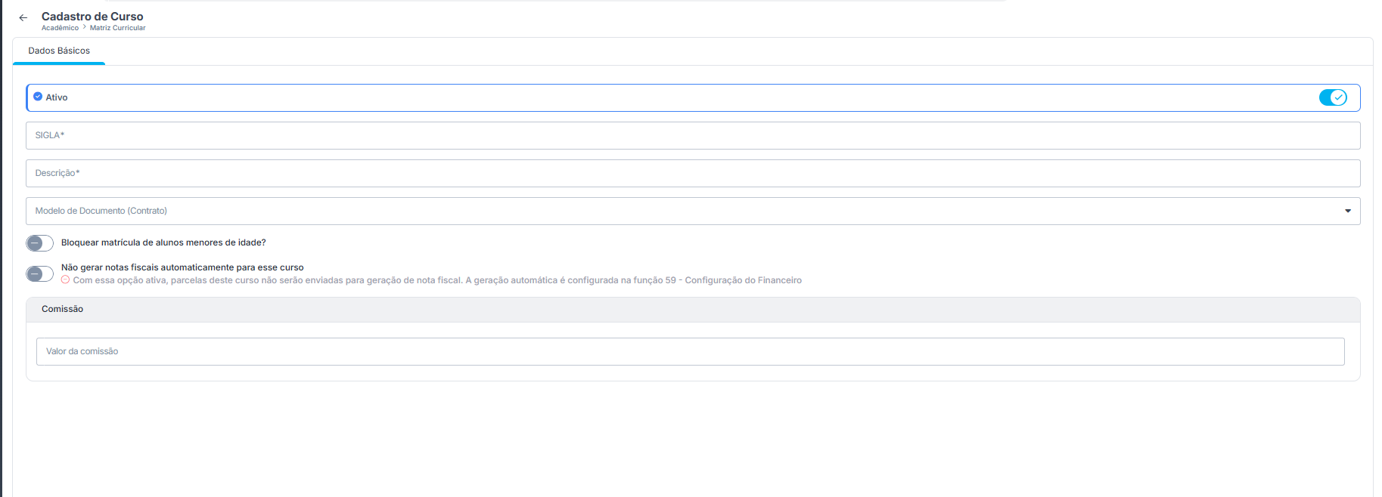
26 Cadastro de Disciplina
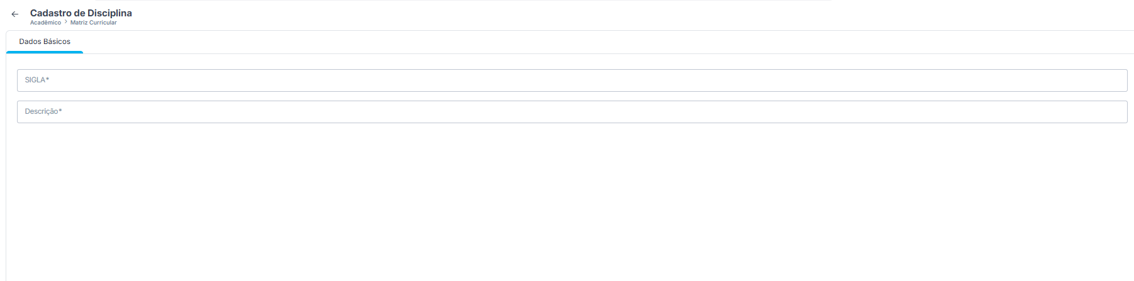
28 Cadastro de Grau
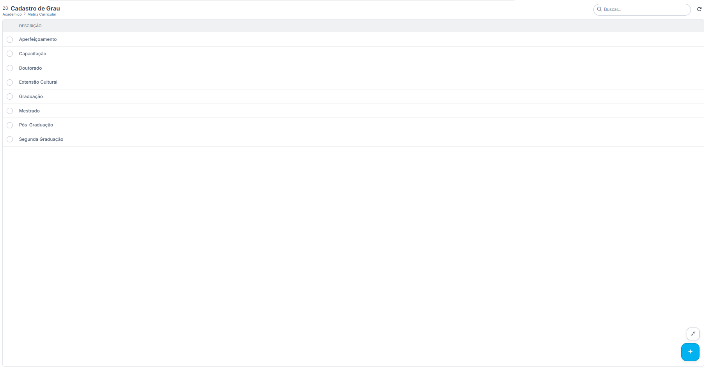
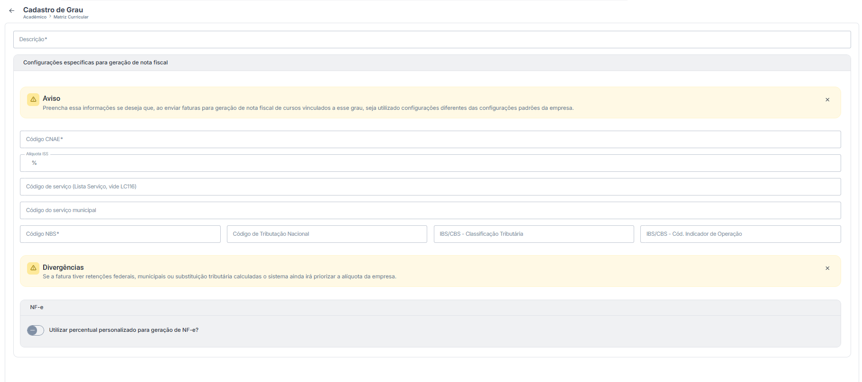
29 Cadastro de Habilitação
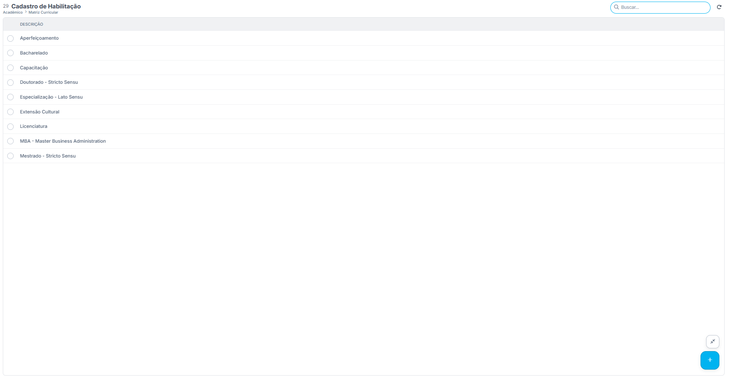
30 Cadastro de Matriz Curricular
Cadastro de Boletim é puxado da configuração 3 quando se tem um boletim cadastrado já!
no campo curso, é para puxar todos os cursos cadastrados na 25, na grade área puxar no que foi cadastrado na 24 e no grau puxa da 28 e habilitação da 28 tbm os demais campos são opcionais.
no campo modulo:
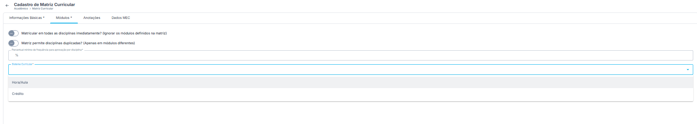
ao selecionar o hora/aula ele aparece o botão do modulo que precisa ser criado ou ao preencher direcionar para ser criado na pagina 31 aonde é preenchidos todas as informações. 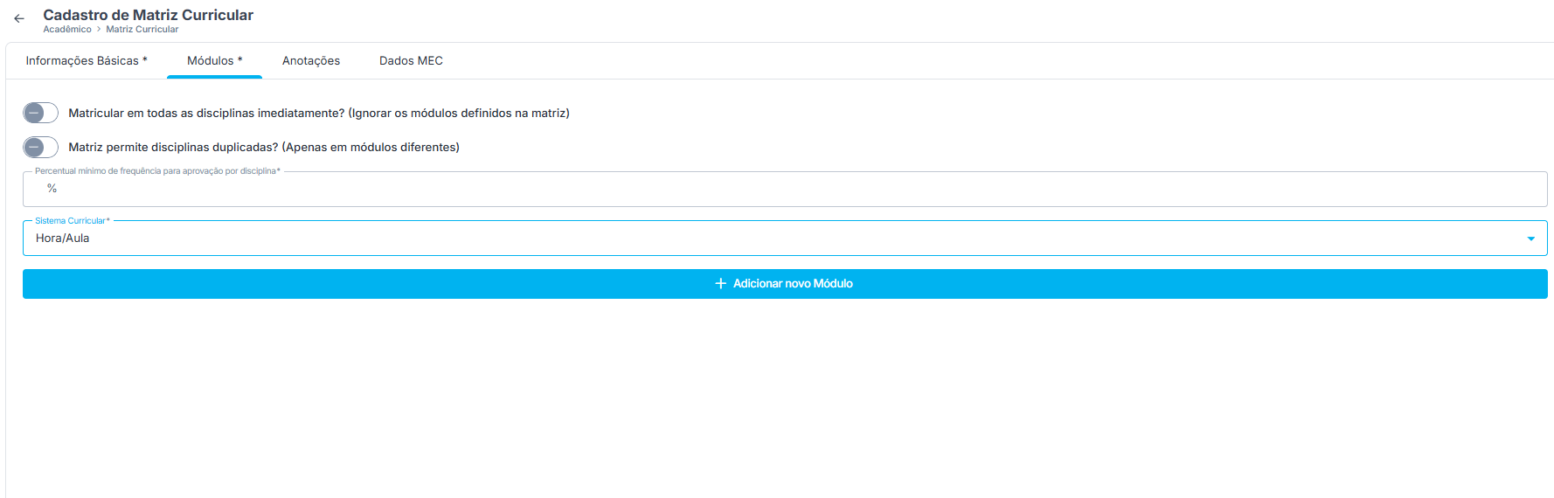
Ao selecionar o botão do modulo:
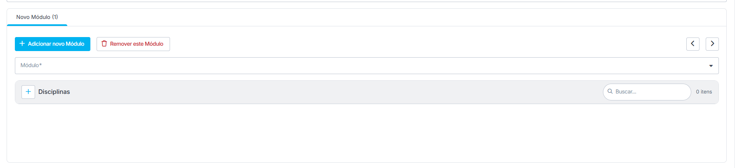
ao adicionar as disciplinas:
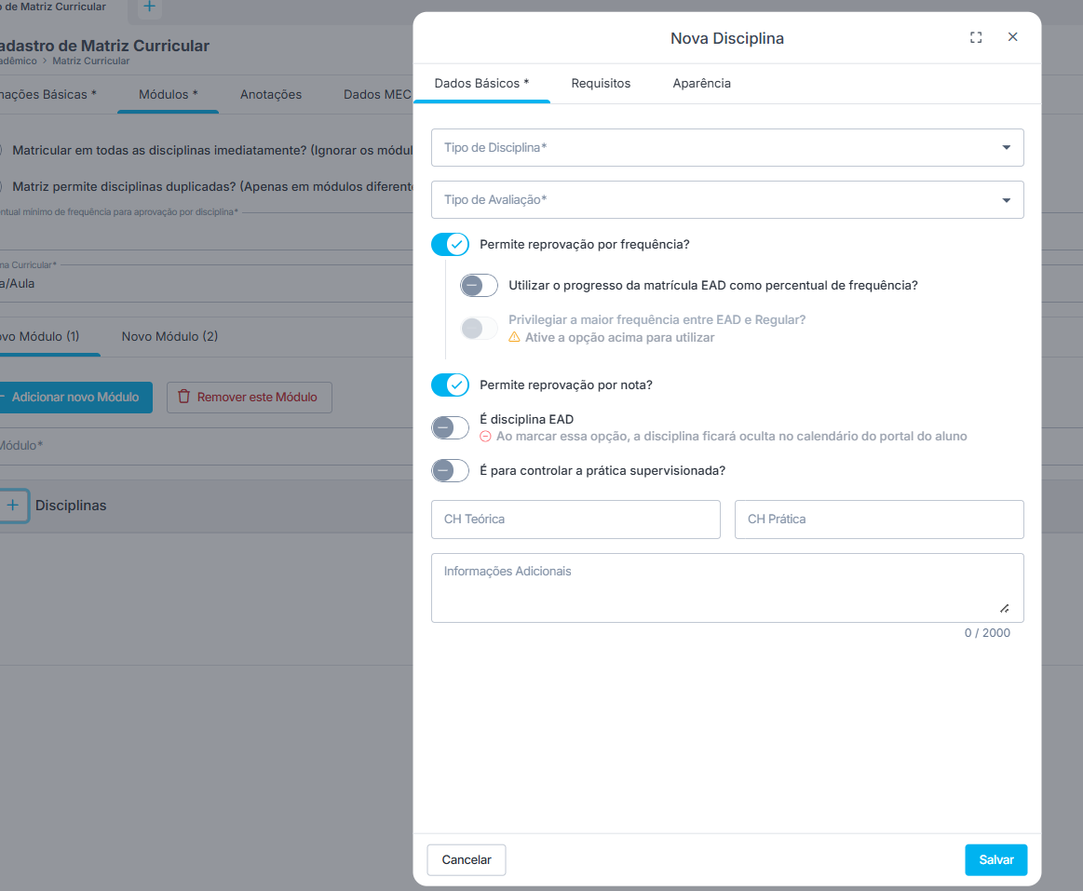
Ele puxa de todas as disciplinas criadas na 26.

Campo de anotação:
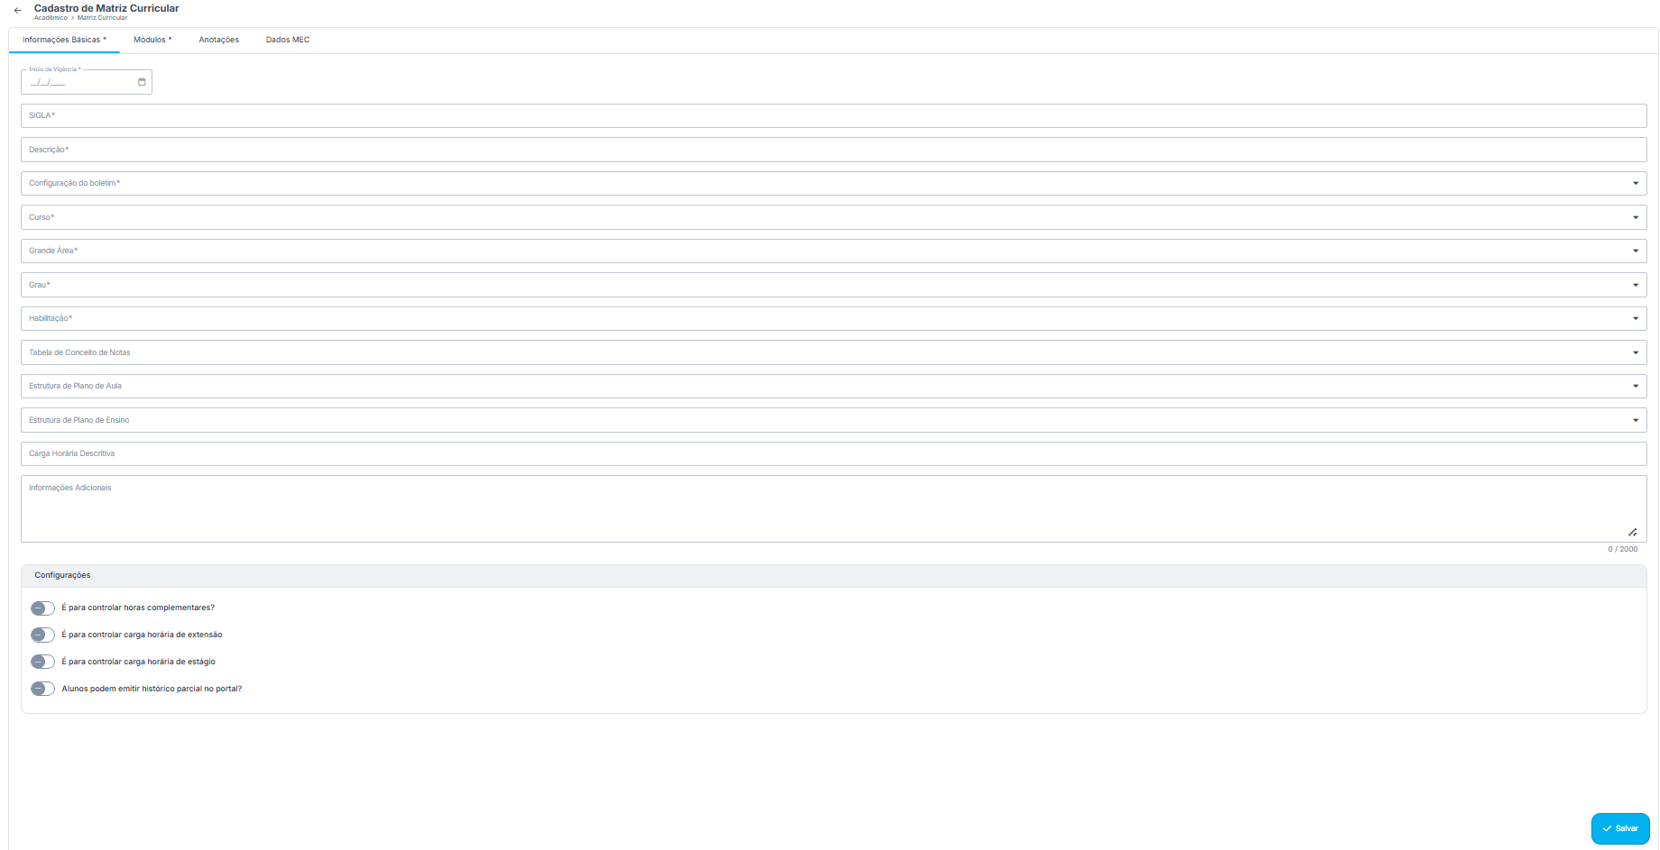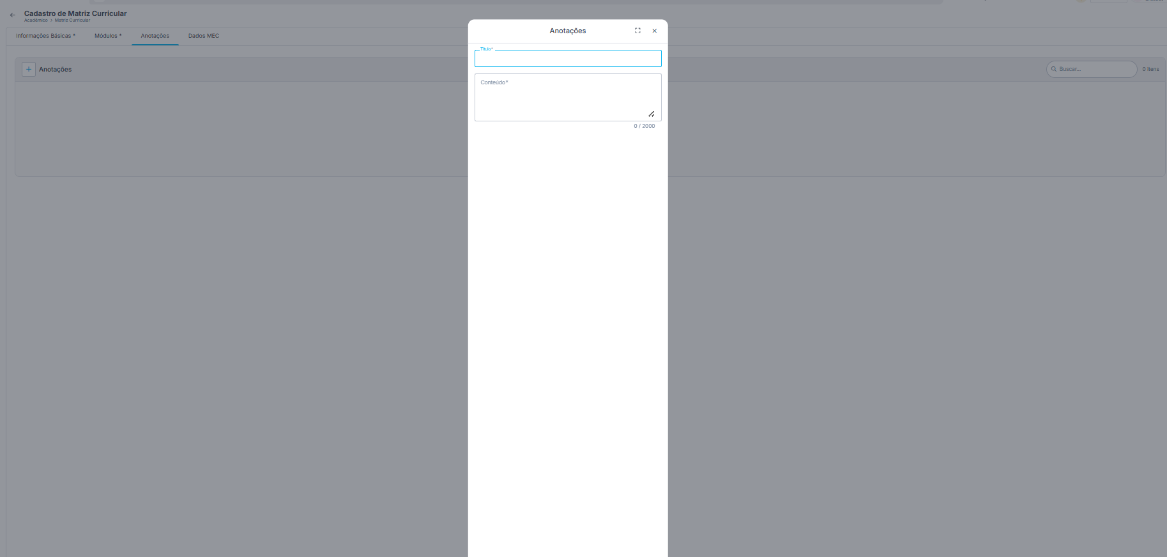
dados do MEC:
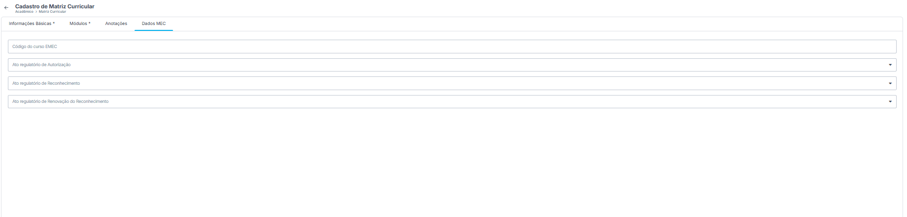

31 Cadastro de Módulos
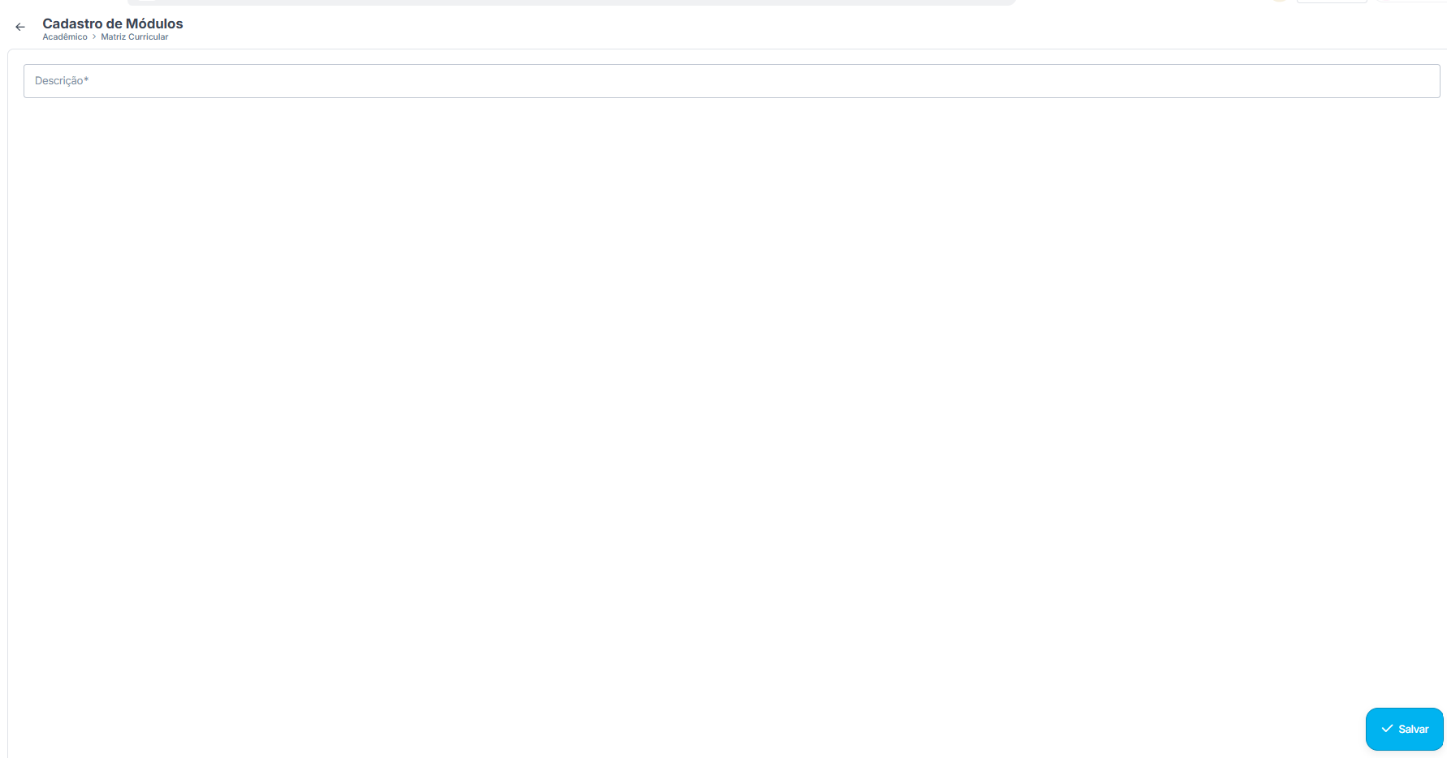
27 Emissão da Matriz Curricular
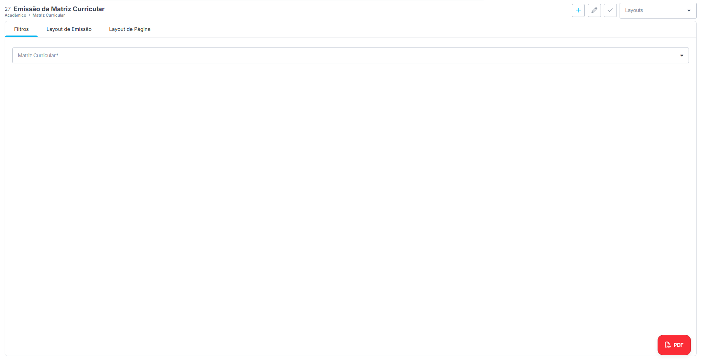

Notas e Faltas - Dropdown
2 Cálculo do Boletim
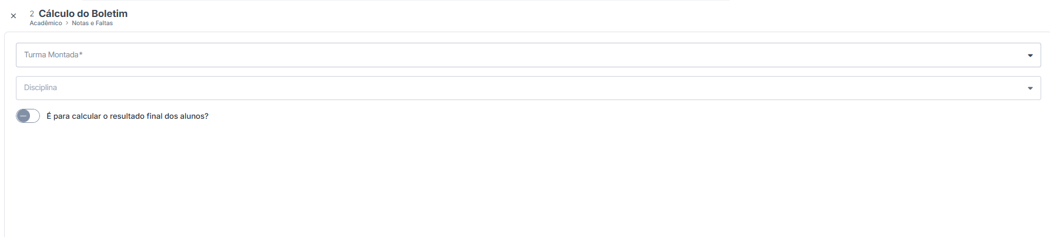
60 Emissão de Notas e Faltas
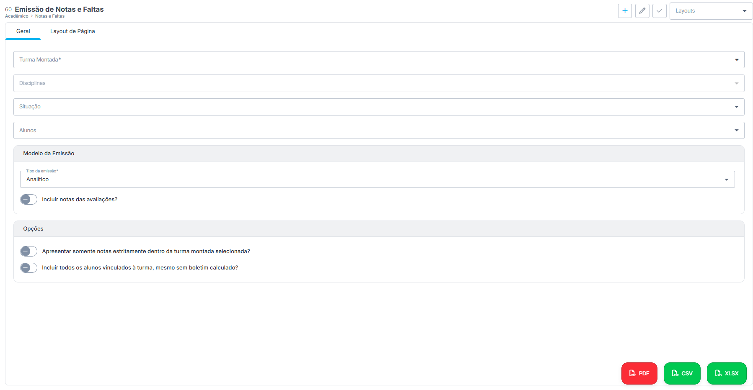
249 Emissão de Pendências Notas e Faltas
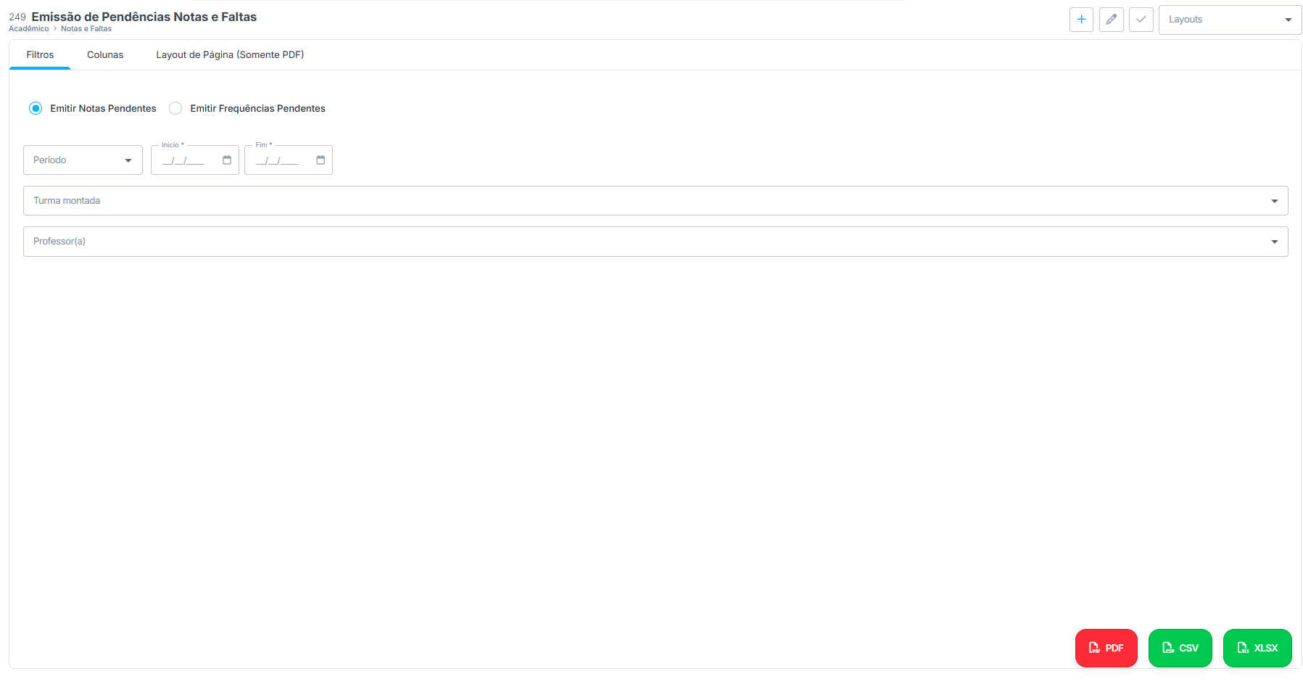
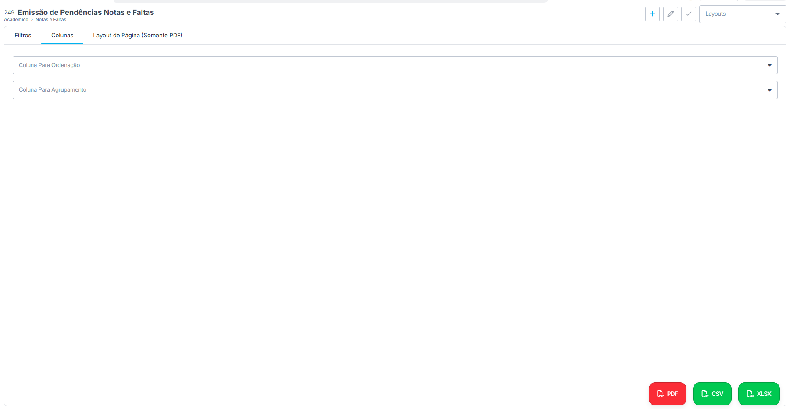
91 Emissão do Diário de Classe
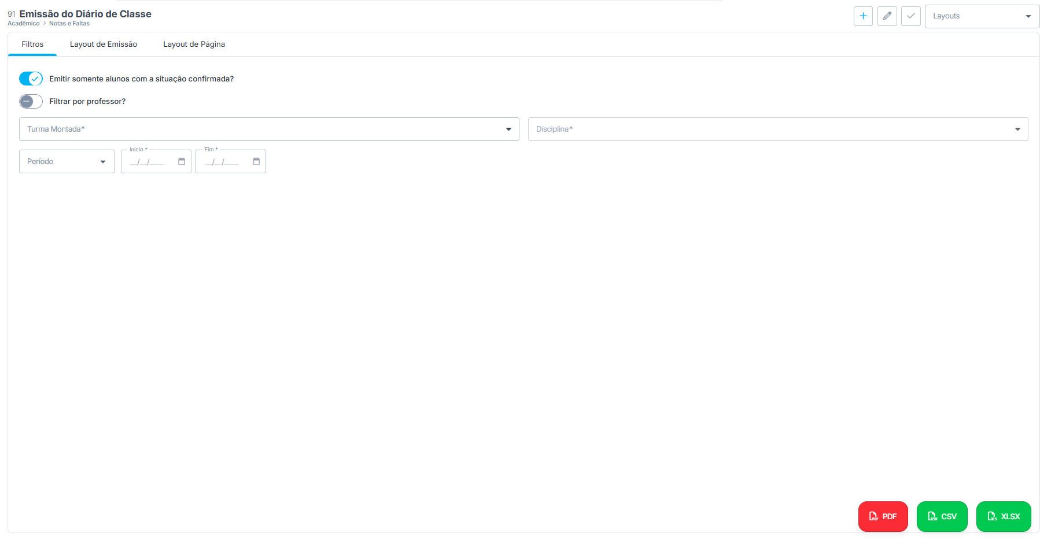

137 Exclusão de Notas e Faltas
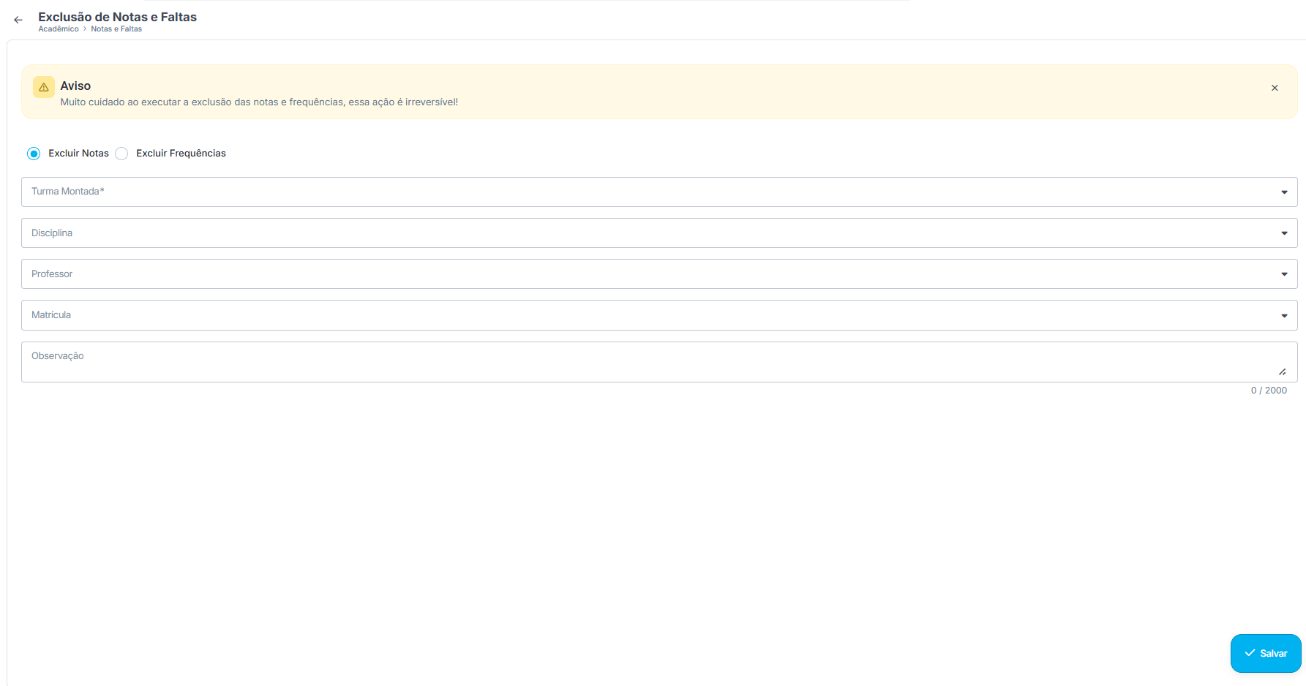
16 Frequência e Conteúdo Ministrado
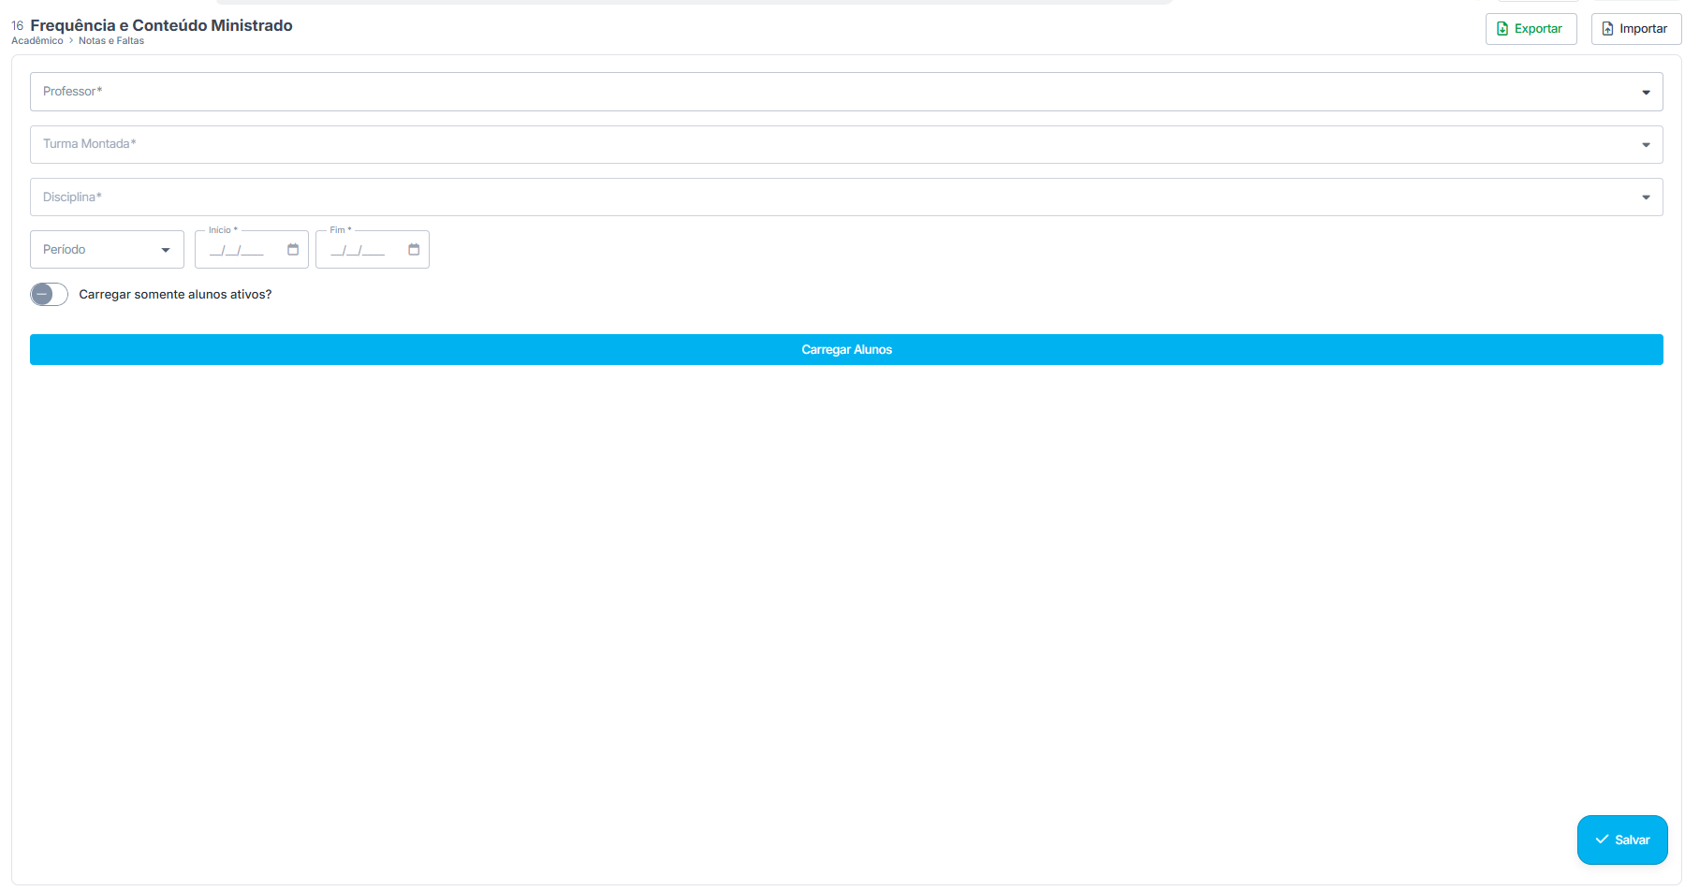
1 Lançamento de Avaliação
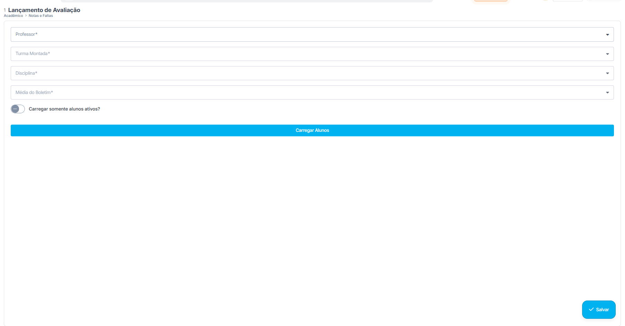
262 Liberar Lançamento de Frequência
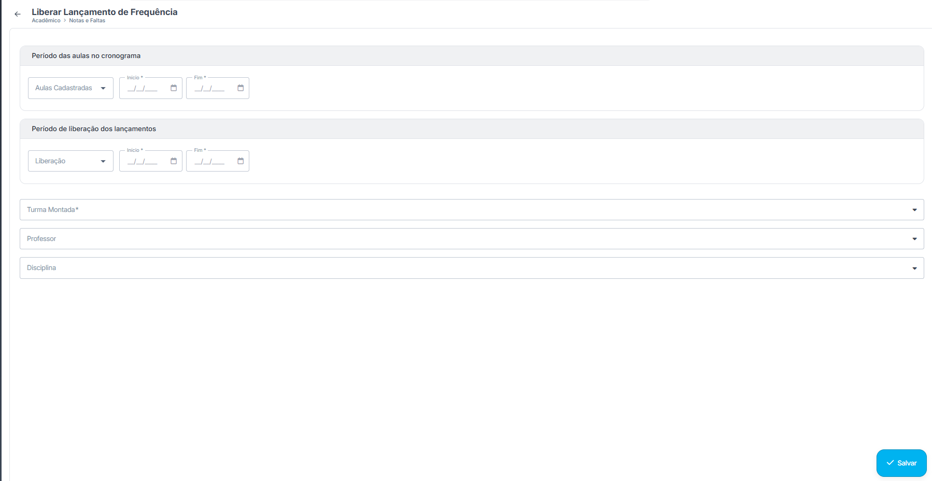

Plano de Ensino/Aula - Dropdown
204 Cadastro de Estrutura do Plano
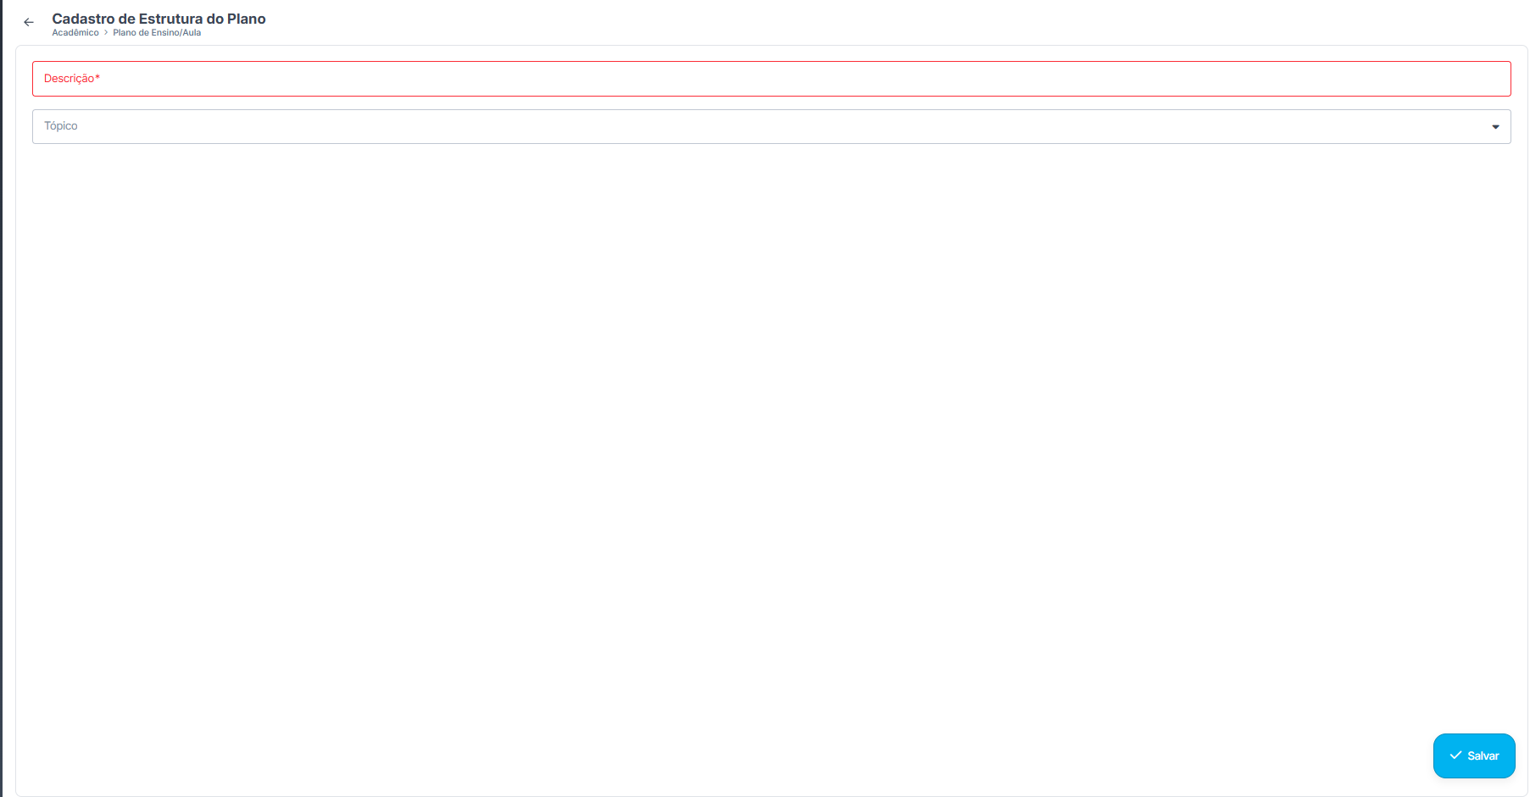
203 Cadastro de Tópico do Plano
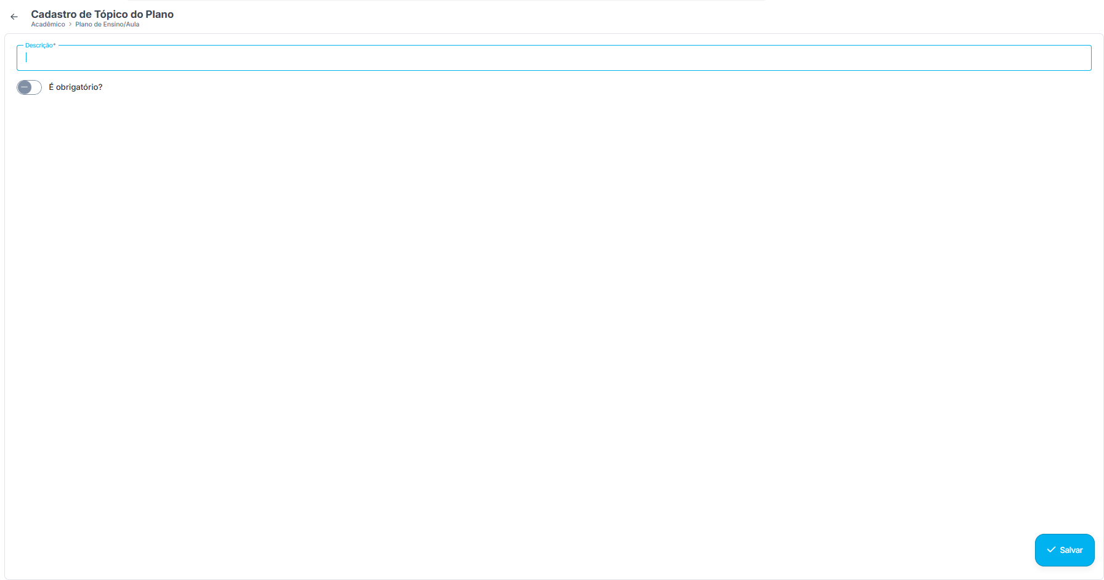
119 Preenchimento Plano de Ensino
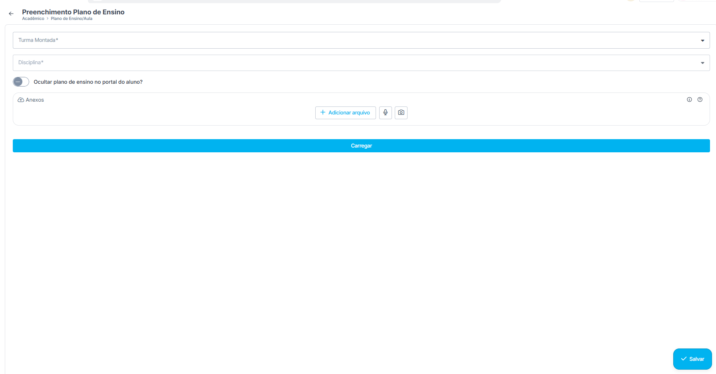

Requerimentos - Dropdown
94 Cadastro de Tipo de Requerimento
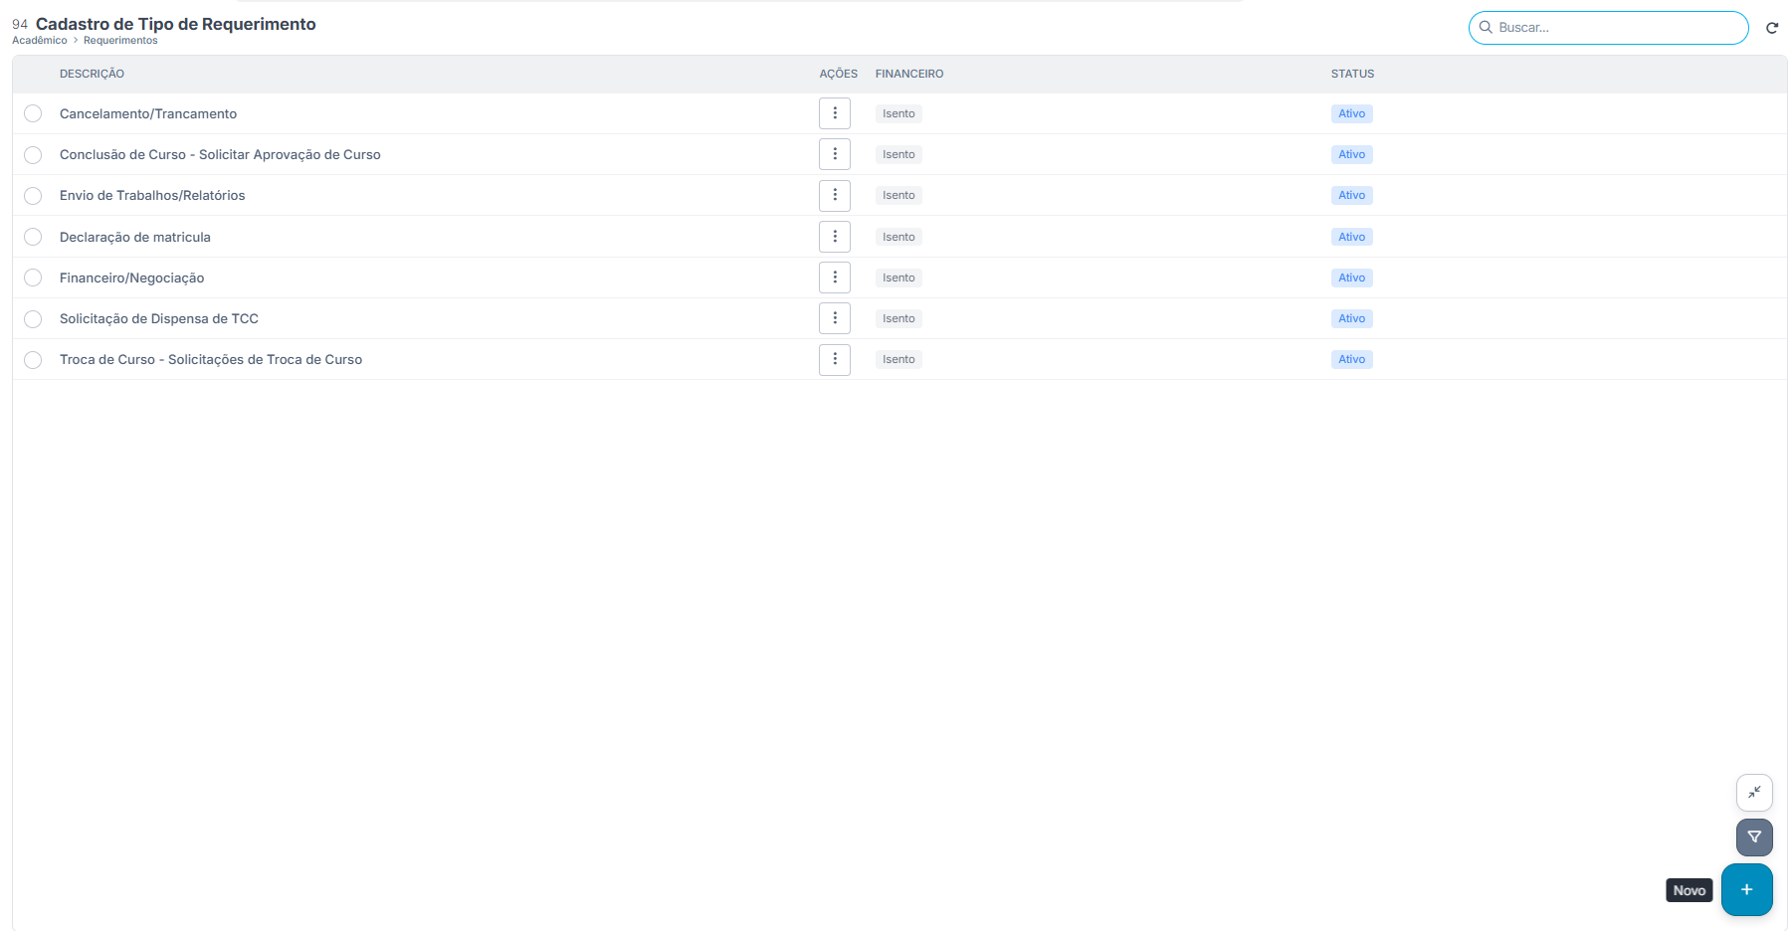
Esses cadastros de requerimento aparece para o aluno(a) dentro do portal para solicitar o requerimento.
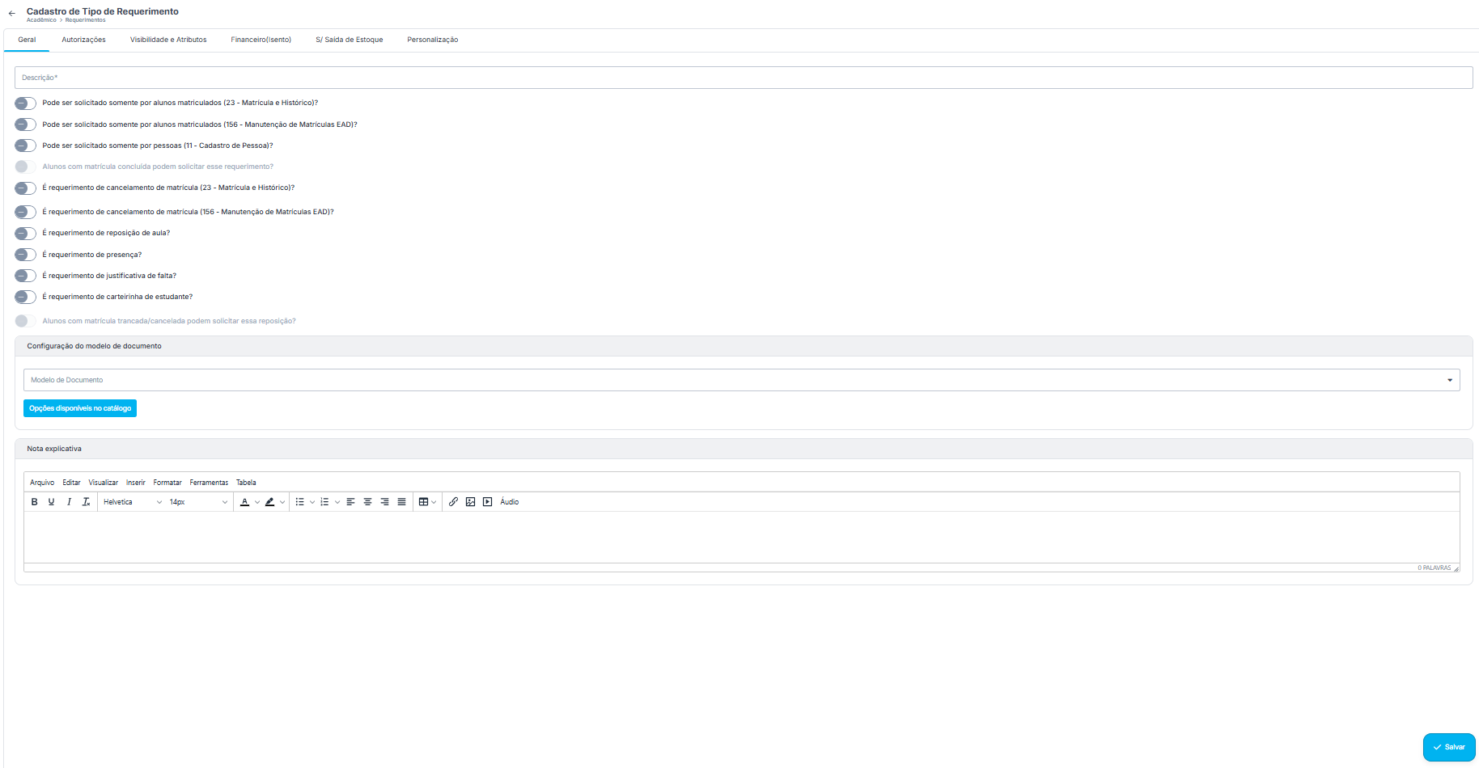
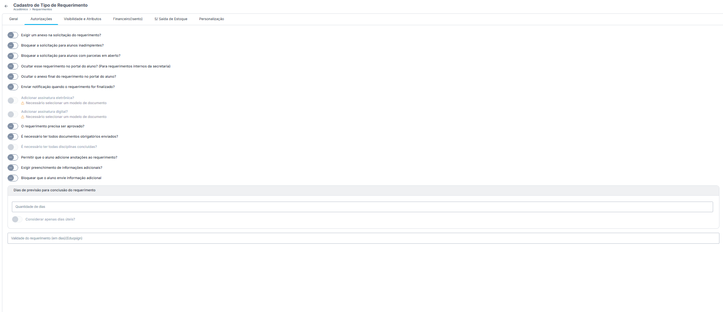
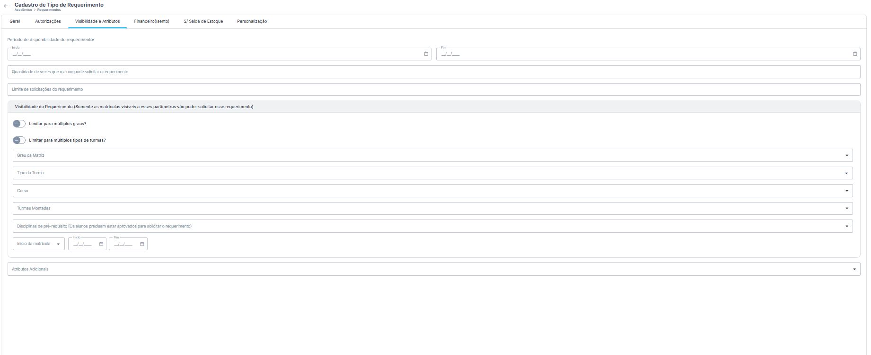
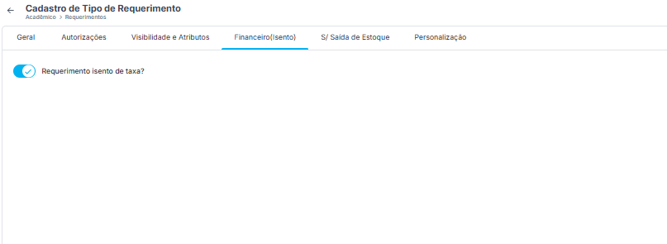
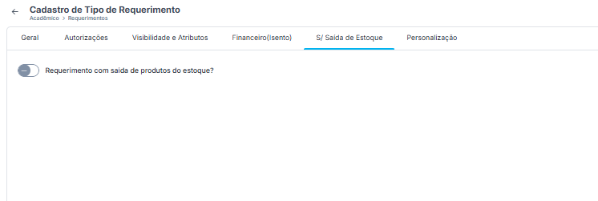
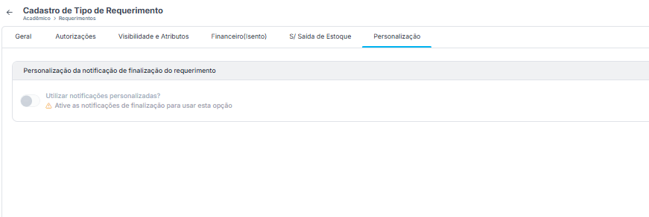
197 Emissão de Requerimentos
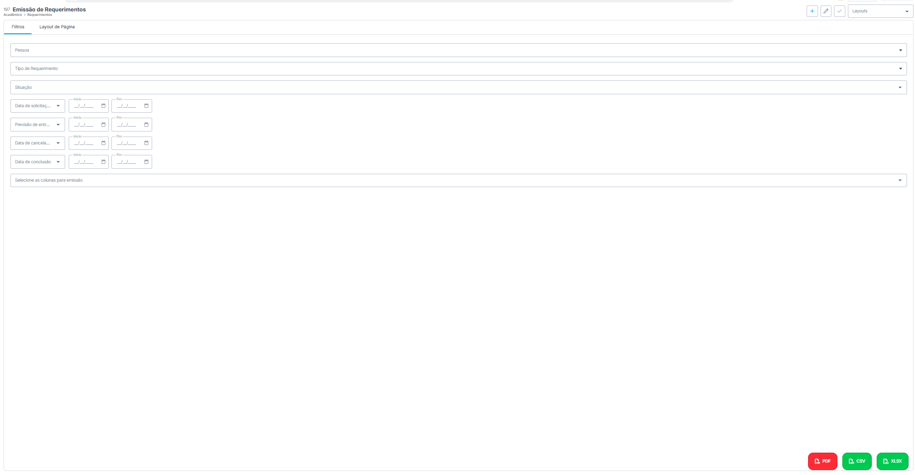
96 Manutenção de Requerimentos
essa parte é quando o aluno solicitar o requerimento e fica como lista:
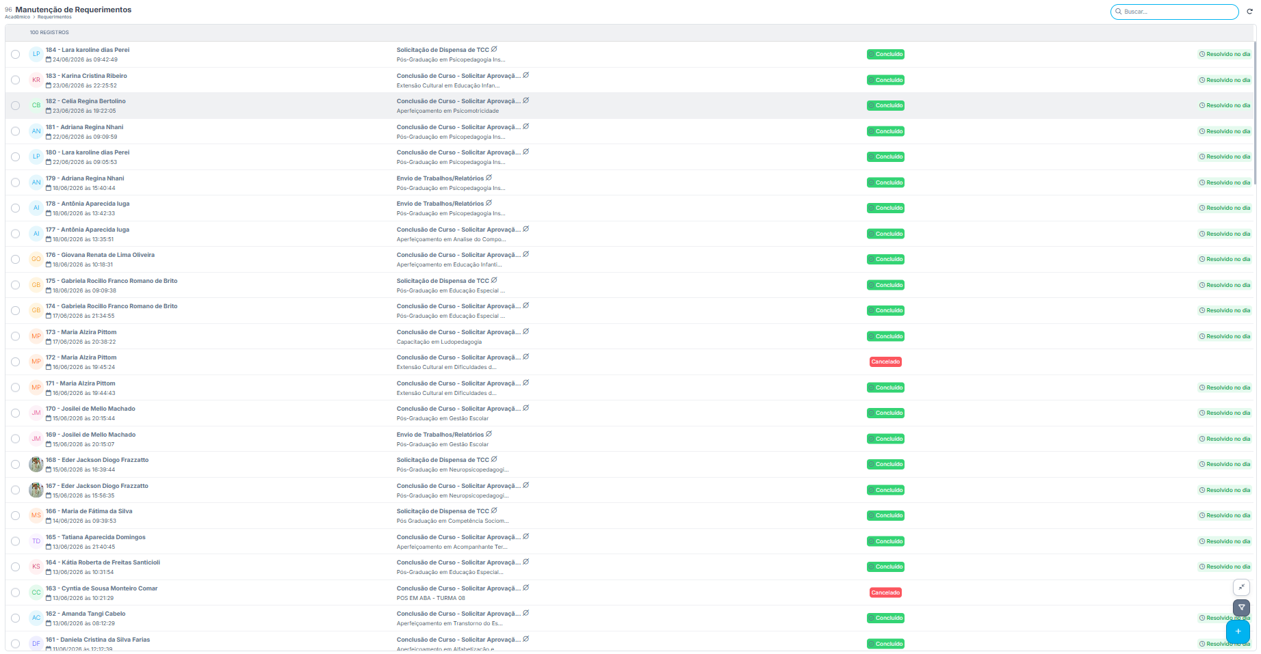
95 Motivos Cancelamento (Requerimento)
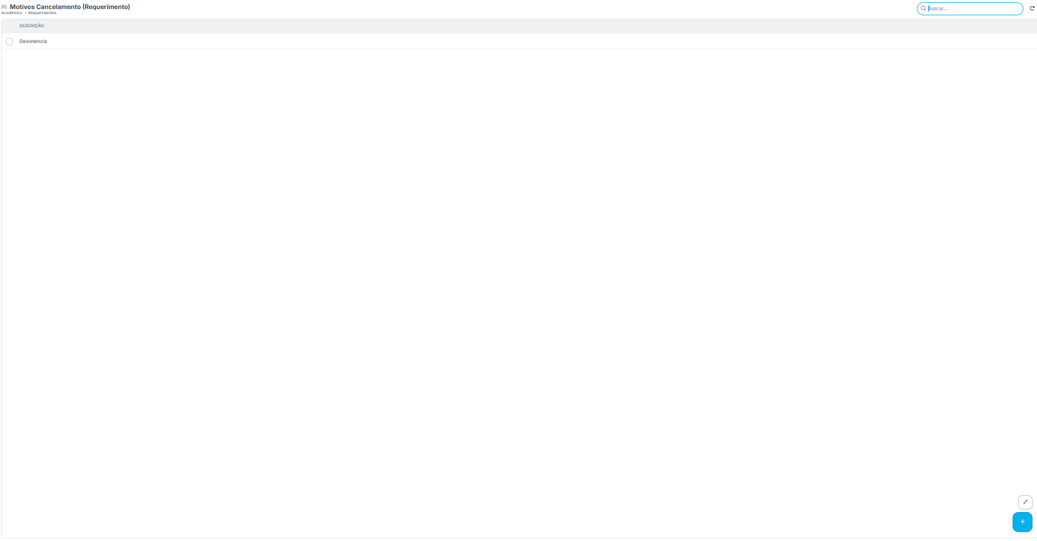

Turmas - Dropdown
38 Cadastro de Período Letivo
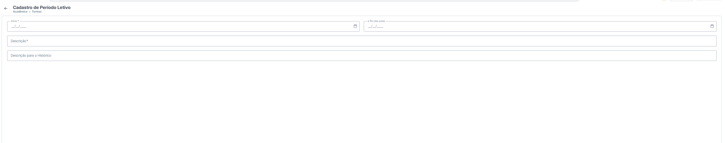
251 Cadastro de Tag (Turma Montada)
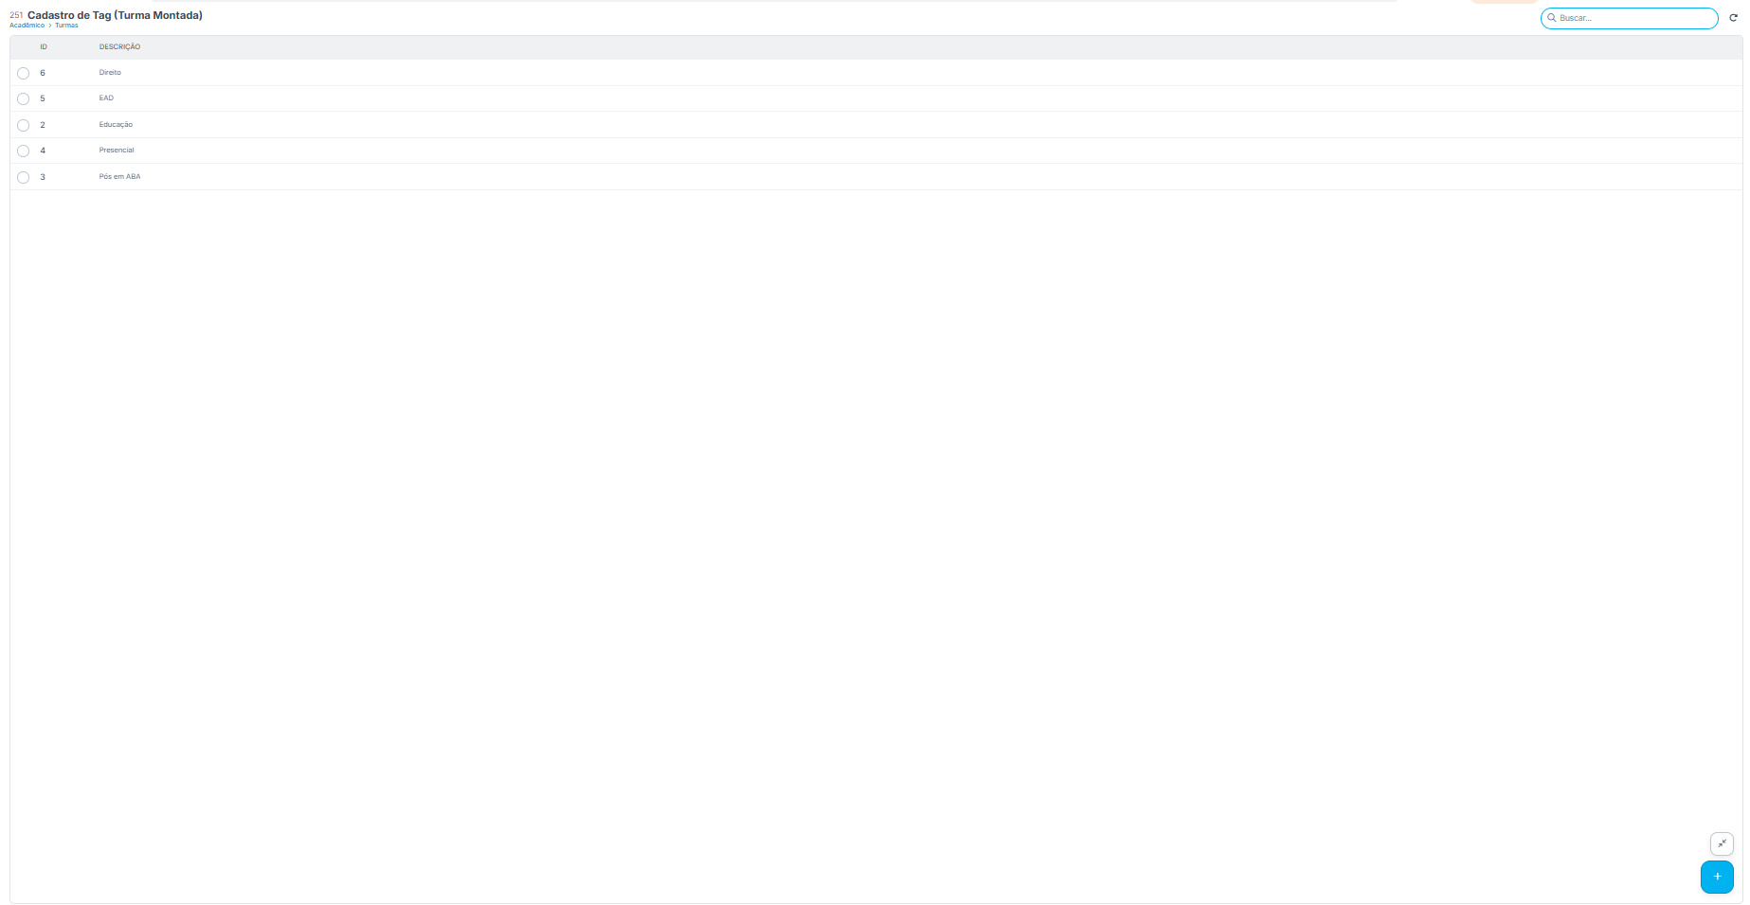
40 Cadastro de Turma
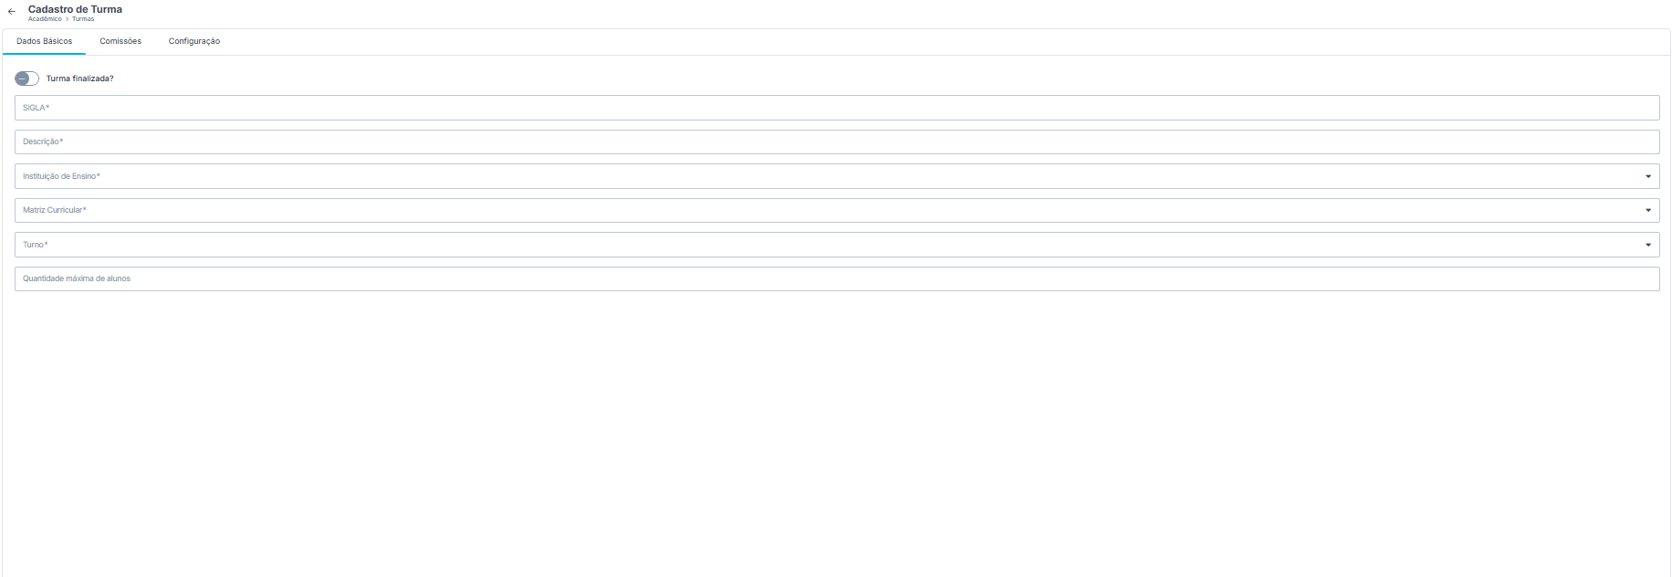
No cadastro de turma em instituição de ensino, ele puxa a instituição que esta cadastrada na 7, a matriz curricular ele puxa da 30, o turno ele puxa aonde foi criado, e a quantidade é a quantidade de alunos que essa turma suporta.
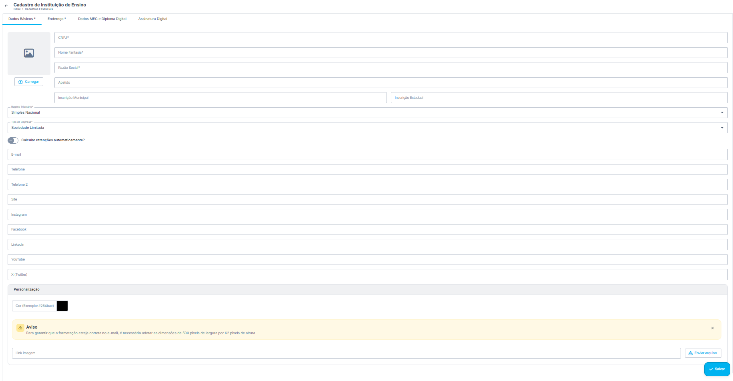
114 Declaração de Aula Ministrada
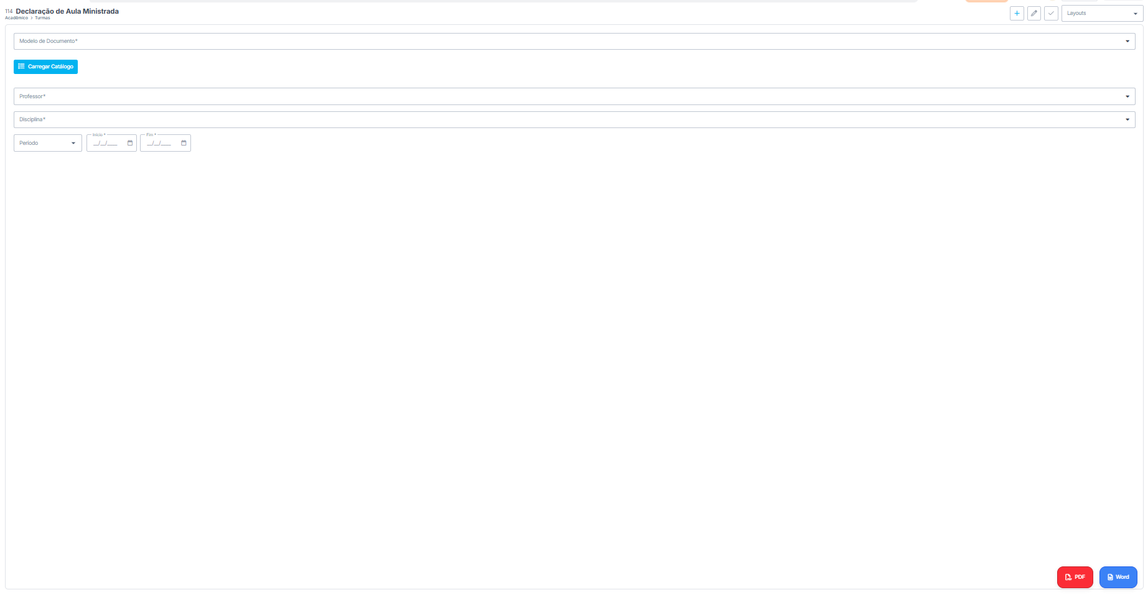
185 Emissão de Horários Professores
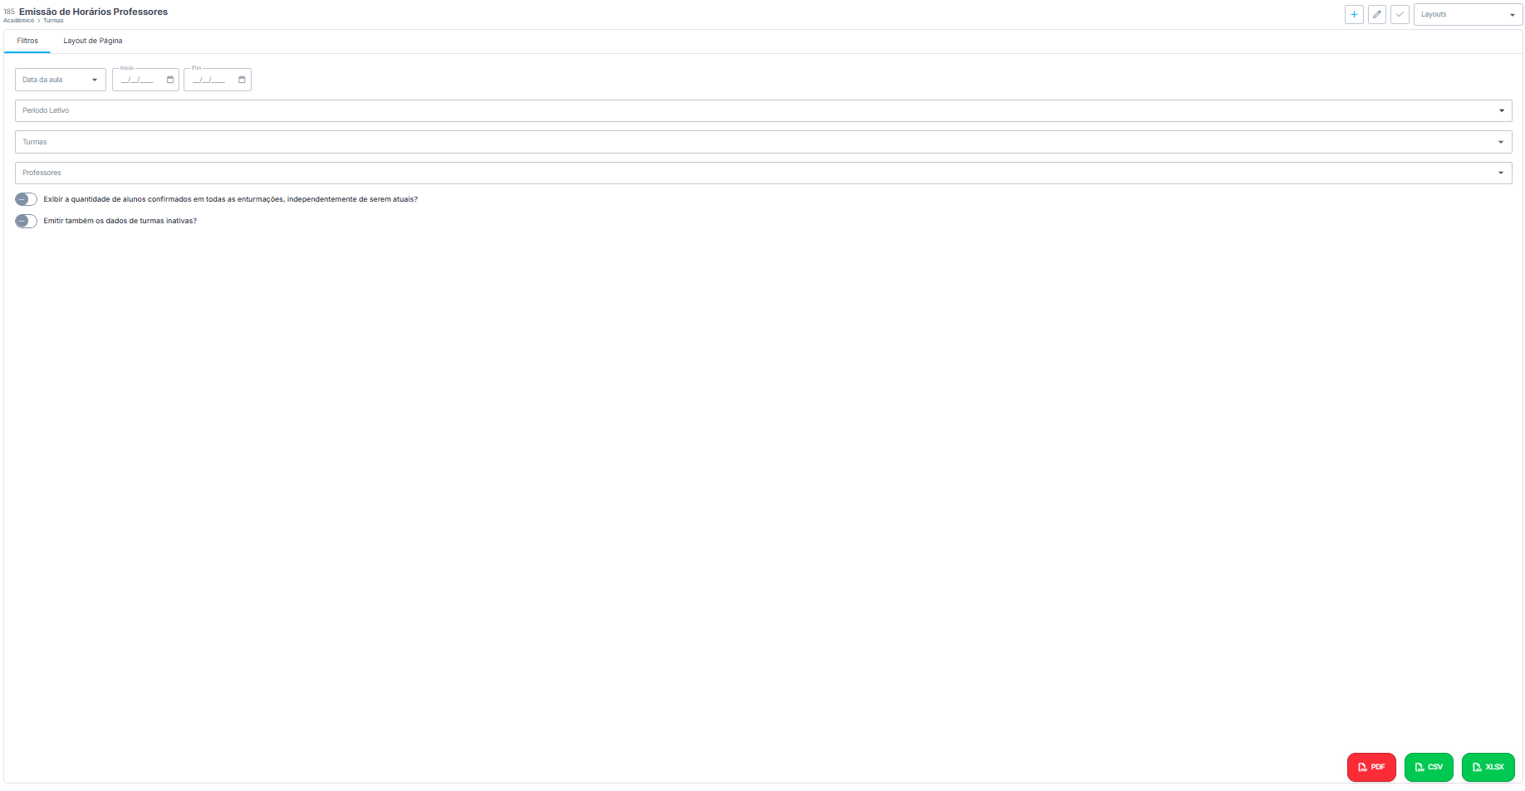
184 Emissão de Turmas Montadas
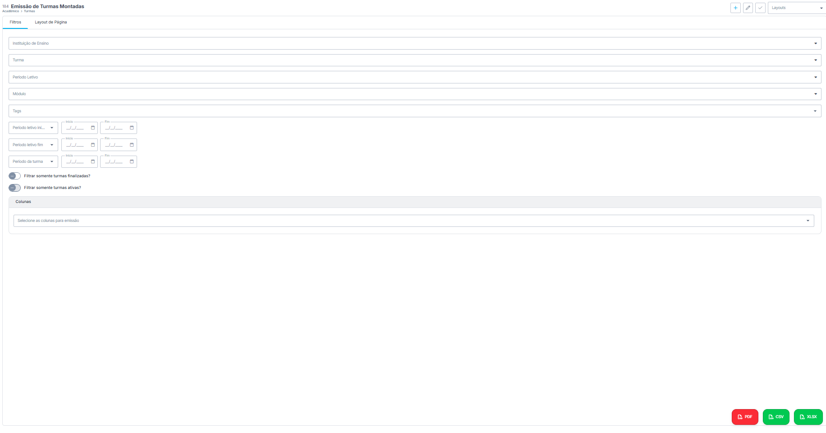
41 Montagem de Turma e Horário
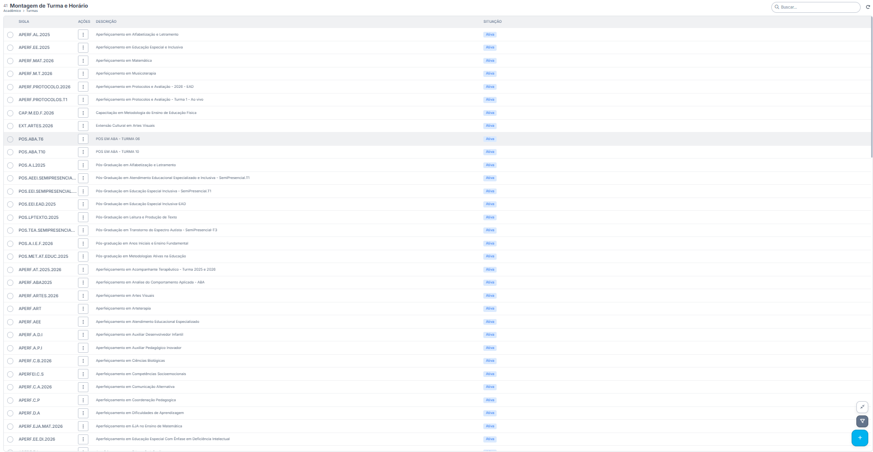
Ao criar a turma
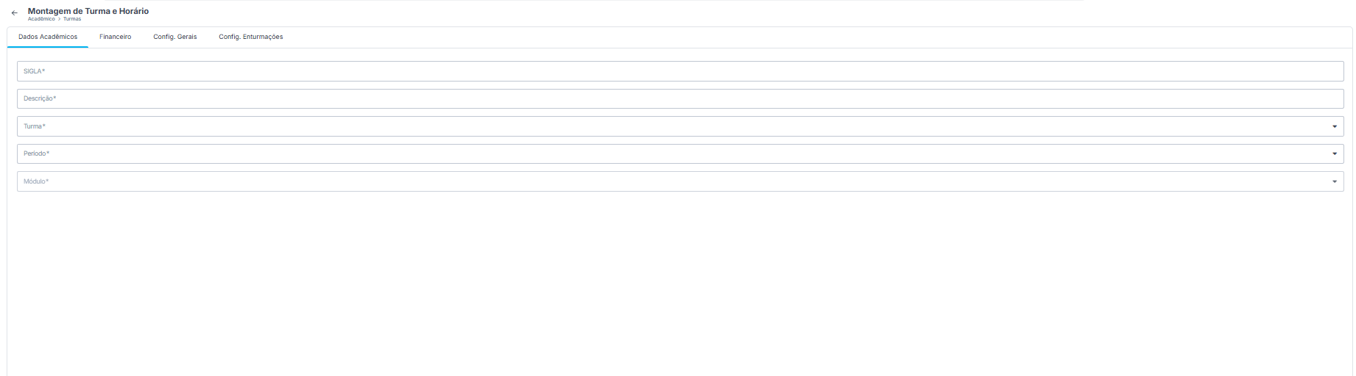
Aparece esses campos nos qual é integrado a turma 40, periodo letivo da 38 e o modulo no qual foi criado dessa matriz do curso em si.
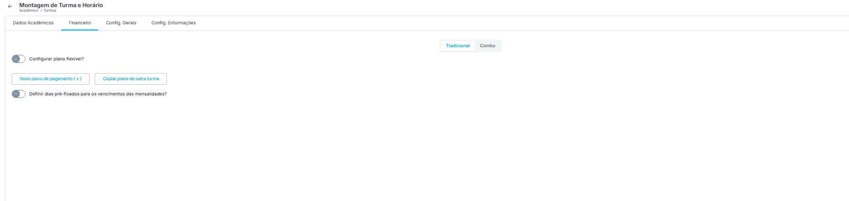
parte financeira:
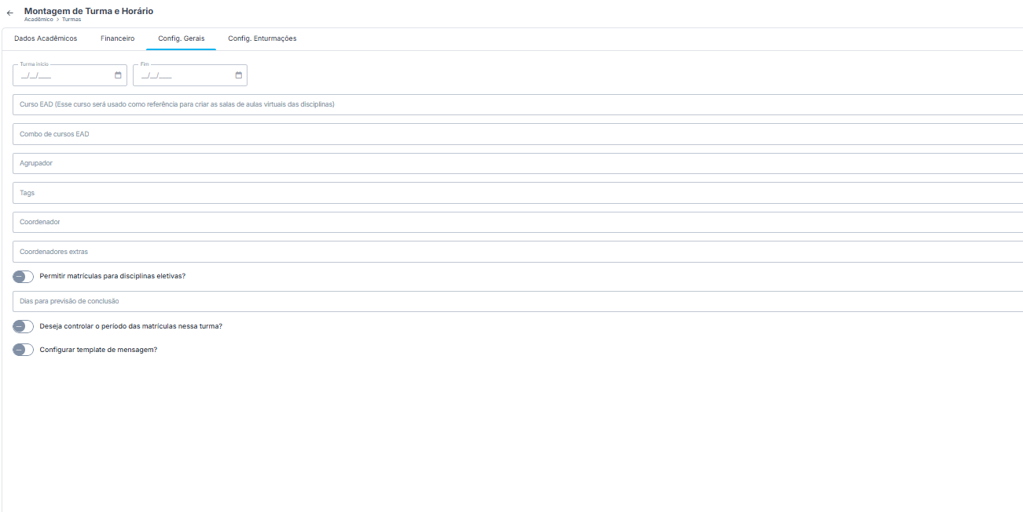configuração geral
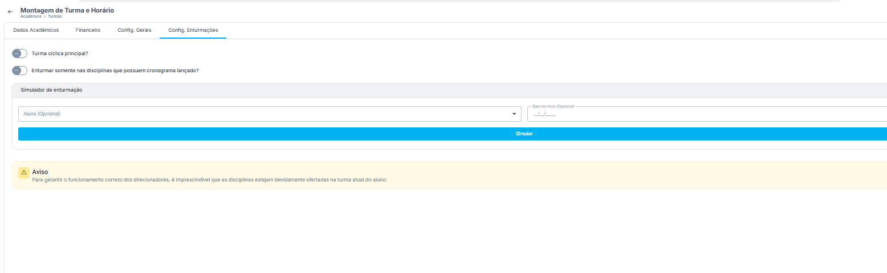
257 Painel do Professor
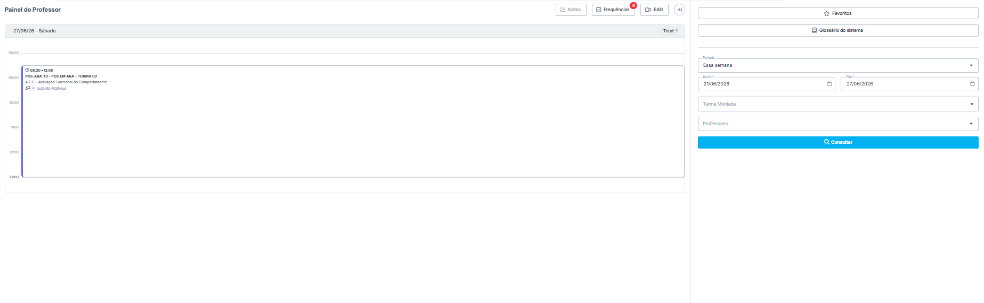
45 Planejamento Diário de Aulas
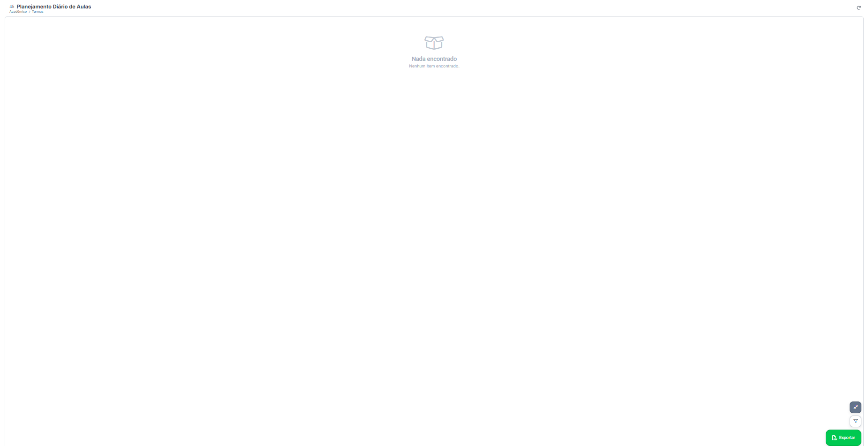
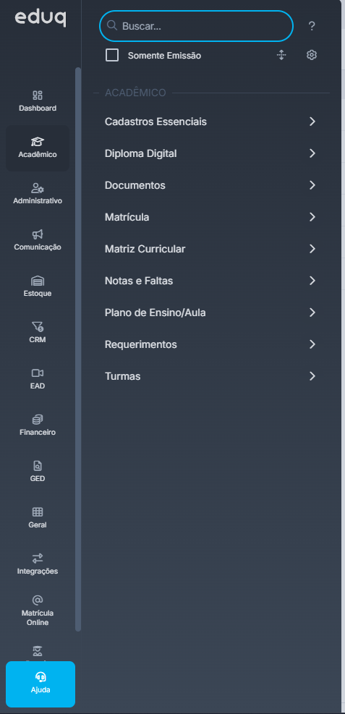
110 - FUNIL DE VENDAS

Chegamos ao coração do setor comercial da BrasEdu: a tela 110 Funil de Oportunidades (CRM) no sistema Eduq Tecnologia.
Diferente das telas acadêmicas que vimos até agora (que são focadas em listas e formulários), esta tela utiliza a metodologia ágil Kanban (gestão visual por cartões e colunas). O objetivo dela é organizar o processo de vendas, mostrando exatamente onde cada potencial aluno (Lead) está na jornada de compra.
Aqui está o documento completo detalhando a estrutura, as lógicas e os componentes visuais desta tela:

1. Cabeçalho e Barra de Filtros (O Controle da Visão)
No topo da tela, você possui as ferramentas para refinar o que está vendo no quadro principal.
- Barra de Busca (Buscar...): Permite localizar um Lead específico rapidamente digitando o nome dele, telefone ou número de identificação (Ex: pesquisar por "Thayse").
- Situação: Menu suspenso (Dropdown). Atualmente está filtrado como "Em Andamento".
  - Lógica: O sistema oculta os negócios que já foram ganhos ou perdidos no passado para não poluir a tela, mostrando apenas quem a sua equipe está tentando converter hoje.
- Funil: Menu suspenso (Dropdown). Atualmente selecionado "FUNIL DE VENDAS - COMERCIAL".
  - Lógica: Uma instituição pode ter vários funis. Você pode ter um funil para "Novos Alunos", outro funil para "Rematrícula" e outro para "Captação de Parceiros". Este filtro define qual quadro visual será carregado.
- Ícones Superiores Direitos:
  - Notificações/Avisos (1) vermelho: Indica que há alguma tarefa atrasada, um retorno agendado para hoje ou um aviso do sistema para o usuário atual (Joni Ribeiro - JR).
  - Atualizar (): Recarrega o quadro para puxar novos leads que possam ter se cadastrado no site nos últimos minutos.

2. Estrutura do Kanban (As Fases da Venda)
O quadro é dividido em colunas (da esquerda para a direita) que representam a linha do tempo da negociação. A lógica central é arrastar e soltar (Drag and Drop) os cartões conforme a conversa avança.
- SEM CONTATO (0/0): É a porta de entrada. Quando um aluno preenche um formulário no site ou clica no anúncio do Facebook/Instagram, o cartão dele cai automaticamente aqui. A equipe ainda não falou com ele.
- PRIMEIRO CONTATO (0/0): A equipe chamou no WhatsApp ou ligou, mas a negociação ainda está crua. O aluno pediu informações básicas.
- EM NEGOCIAÇÃO (4/4): (Fase atual de concentração). Onde a mágica acontece. O consultor já apresentou os valores, tirou dúvidas e enviou propostas. Na sua tela, há 4 leads esquentando nesta fase.
- GANHO (0/0): A fase da vitória. O aluno aceitou a proposta, pagou a matrícula ou assinou o contrato. Arrastar para cá geralmente dispara gatilhos automáticos (como gerar a matrícula real lá na Tela 17).
- PERDA (0/0): O aluno desistiu, achou caro ou não responde mais. Arrastar para cá arquiva o lead. O sistema geralmente pede um "Motivo da Perda" para gerar relatórios depois.

3. O Card de Oportunidade (Anatomia do Lead)
Cada retângulo branco na coluna "Em Negociação" representa um negócio em andamento. Vamos dissecar o card da "Thayse" para entender as lógicas ricas que o sistema exibe:
- ID e Nome: 2818 Thayse (O número é o identificador único da oportunidade no banco de dados).
- Contato Rápido: (17) 99274-2120. Fica em destaque para o consultor não precisar abrir a ficha só para discar ou chamar no WhatsApp. O ícone de prancheta/calendário [ ] ao lado do nome serve para agendar uma tarefa rápida (ex: "Ligar amanhã às 14h").
- Origem da Oportunidade (): Exibe Leads - Patrocinado - Face/Insta.
  - Lógica de Marketing: Fundamental para saber de onde o aluno veio. Os outros cards mostram origens diferentes como Ex aluno(a) - BrasEdu e Ex aluno(a) - UNIBF. Isso ajuda o vendedor a adaptar o discurso.
- Tags Verdes (Interesse): O card da Thayse possui etiquetas destacando Matrícula - 200,00 e o curso alvo Pós-Graduação em Educação Especial e Comunicação Alternativa.
- Indicadores de Tempo (Termômetros de Frio/Quente):
  - Relógio ( 1d): Indica há quanto tempo essa oportunidade foi criada ou está no funil (1 dia). No card da Amanda, por exemplo, marca 66 dias (um lead muito antigo).
  - Cronômetro ( 0d): Indica o tempo de estagnação. Mostra há quantos dias a equipe comercial não registra nenhuma interação, mensagem ou movimentação com esse aluno.
- Estrelas de Qualificação (): Permite ao vendedor classificar a "temperatura" do lead. 5 estrelas = muito quente (pronto para comprar); 1 estrela = frio (curioso).
- Avatar / Responsável (JR): Mostra a sigla do dono da oportunidade (Joni Ribeiro). Garante que dois vendedores não abordem o mesmo aluno.

4. Botões de Ação e Interface (Menu Flutuante)
No canto inferior direito, o sistema apresenta recursos de produtividade:
- Menu em Cascata (Ícones Coloridos): Ao passar o mouse sobre o botão azul de +, o sistema expandiu várias opções rápidas (Rosa, Roxo, Verde, Verde-escuro, Cinza). Estes botões servem como atalhos para não precisar sair da tela do Funil, permitindo:
  - Cadastrar um Lead manual rapidamente (se alguém ligar no telefone fixo do polo).
  - Registrar uma anotação de ligação.
  - Agendar uma visita ou retorno.
  - Disparar um e-mail.
- Barra Inferior (Exibindo 4 de 4 oportunidades): Confirmação visual de volume.
- Visualização (P M G): Permite ajustar o tamanho dos cards na tela (Pequeno, Médio, Grande). Se você tiver 100 leads na coluna, mudar para "P" (Pequeno) ajuda a ver todos eles sem precisar rolar tanto o mouse, enquanto a visão "G" (Grande) mostra detalhes completos como no card da Thayse.

5. Lógica Operacional e Fluxo Ideal
A operação desta tela deve ser um hábito diário. O fluxo lógico de um consultor de vendas aqui é:
- Olhar a coluna Sem Contato e puxar os novos interessados o mais rápido possível para a fase de Primeiro Contato.
- Vigiar os ícones de Cronômetro (). Se um card ficar vermelho avisando que está parado há 5 dias, o consultor deve clicar nele, mandar uma mensagem de acompanhamento ("Oi Thayse, pensou na proposta?") e zerar o cronômetro.
- Se a Thayse confirmar o pagamento, clicar e segurar o card dela, arrastando-o fisicamente para a coluna verde de GANHO, o que ativará o processo de Matrícula (transferindo o domínio dela do CRM para o Acadêmico).
Este é o detalhamento completo da tela "Manutenção de Oportunidades (CRM)", que abre ao clicar no card de um lead (neste caso, o lead #2818 Thayse).
Esta interface foi projetada para que o consultor comercial tenha uma visão 360 graus da negociação. O sistema divide a tela de forma muito inteligente: o lado esquerdo cuida dos dados estruturados e parametrizações, enquanto o lado direito funciona como uma linha do tempo viva de interações.

1. Painel Esquerdo: Abas de Organização e Dados
Este painel gerencia as gavetas de informações da oportunidade. Ele possui 6 abas principais:

📑 Aba 1: Dados Básicos (Ativa na Tela)
É onde se define o perfil do lead e as configurações da venda.
- Qualificação (Estrelas): Um termômetro visual de 1 a 5 estrelas para medir o potencial de compra do lead.
- Origem (De onde veio) *: Campo obrigatório que rastreia o canal de marketing (ex: Leads - Patrocinado - Face/Insta).
- Responsável *: Define o dono do lead (atualmente alterado para Joni Ribeiro).
- Etapa *: Onde o lead está no funil (atualmente em EM NEGOCIAÇÃO). Mudar este dropdown altera a coluna do lead lá no quadro Kanban automaticamente.
- Quem indicou?: Campo para vincular se o lead veio por indicação de outro aluno ou parceiro.
- Produtos e Serviços: Dropdown para selecionar o curso de interesse.
- Tags (Etiquetas): Marcadores visíveis em verde que resumem o interesse (ex: Matrícula - 200,00 e Pós-Graduação em Educação Especial e Comunicação Alternativa).
- Motivação do interesse / Mídia / Observação: Campos de texto livre (até 2000 caracteres) para a equipe detalhar o cenário do cliente.

📅 Aba 2: Atividades (0)
- O que tem dentro: Lista todas as tarefas agendadas, executadas ou atrasadas para este lead (como ligações, reuniões ou envios de proposta).
- Campos internos: Tipo de atividade (Ligação, WhatsApp, E-mail), Data/Hora de execução, Responsável pelo cumprimento, Status (Pendente/Concluído) e Descrição do que precisa ser feito.
- Lógica: Se o contador marcar (0), significa que não há nenhuma tarefa pendente na agenda do vendedor para esse lead no momento.

🎯 Aba 3: Interesses (0)
- Lógica: Permite adicionar múltiplos cursos na mesma ficha de lead. Se a Thayse estivesse em dúvida entre Educação Especial e Psicopedagogia, os dois cursos seriam listados aqui para que o comercial trabalhasse ambas as opções.

💰 Aba 4: Propostas
- Lógica: Área financeira comercial. Aqui são gerados os orçamentos formais, definição de valores de parcelas, descontos aplicados e prazos de validade da oferta antes de virar um contrato definitivo.

🎓 Aba 5: Possíveis Matrículas
- Lógica: A ponte com a secretaria acadêmica. Quando a venda está quase fechada, o comercial já deixa pré-configurado como será a enturmação, polo e estrutura de disciplinas do aluno para acelerar o processo assim que o status mudar para "Ganho".

Aba 6: Histórico da Movimentação
- Lógica: Logs técnicos gerados pelo sistema. Registra auditorias do tipo: "Usuário X mudou o lead da etapa Primeiro Contato para Em Negociação no dia tal".

2. Painel Direito: O Painel de Histórico (Linha do Tempo)
Este painel lateral funciona como o feed de notícias do lead. Ele exibe toda a jornada cronológica de conversas e notas.

🔍 Filtros do Histórico (Top do Painel)
Você pode marcar ou desmarcar caixas para limpar a visão do feed:
- Anexos / Anotação / Atendimento / Atividades / Disparo: Se você quiser ver apenas o que conversou com o aluno, desmarca "Disparo" e "Atividades" para sumir com os avisos automáticos do sistema e focar apenas no texto humano.

💬 Tamanho e Comportamento do Histórico
- Histórico Infinito/Acumulativo: Ele não apaga. Toda e qualquer interação fica registrada com a data, hora e as iniciais do operador (ex: SS para Sandro Santos).
- Análise do caso atual (Thayse): O histórico mostra que ontem (08/07) o consultor Sandro identificou que ela é formada em pedagogia. Hoje (09/07), ele colou o histórico exato do WhatsApp onde ela diz "No momento não irei fazer". Às 13:24, o Sandro registrou uma nota passando o bastão para você: "Joni, estou te enviando o card para você tentar contato..." e o sistema registrou a mudança de responsável.

3. Barra de Interação Inferior (Anexar e Agendar)
Na base do painel de histórico, há o campo "Anotação..." acompanhado de ferramentas cruciais de produtividade:

📎 Função Anexar (Ícone de Clipe [])
- O que faz: Permite realizar o upload de arquivos direto na linha do tempo do lead.
- Lógica de uso: O vendedor usa isso para anexar o print de um comprovante de pagamento da taxa de matrícula enviado pelo aluno no WhatsApp, uma cópia do RG enviada durante a negociação ou um áudio/documento de proposta customizada.

Função Agendar (Ícone de Calendário [])
- O que faz: Abre uma janela para criar um compromisso futuro atrelado ao lead.
- Lógica de uso: Como a Thayse disse que "no momento" não vai fazer, em vez de perder o lead para sempre, o consultor clica no calendário e agenda uma tarefa: "Ligar em 3 meses para oferecer nova turma".
- Fluxo após agendar: Essa tarefa vai automaticamente alimentar a Aba 2 (Atividades) deste card, vai para a agenda geral do vendedor e o sistema acenderá aquela notificação vermelha no topo da tela no dia do vencimento, impedindo que o cliente seja esquecido.
Para consolidar qualquer alteração feita nos campos da esquerda ou nas anotações/agendamentos da direita, basta utilizar o botão azul ✓ Salvar.

Quando você declara uma oportunidade como Ganho no CRM, o sistema Eduq Tecnologia realiza o "Direct Handoff" (passagem de bastão) do Comercial para a Secretaria Acadêmica. O objetivo é transformar aquele potencial interessado em um Aluno Matriculado de Fato.
A tela que se abre automaticamente é a de "Matrícula e Histórico", estruturada em um assistente passo a passo (Wizard) dividido em 4 etapas. No momento, estamos exatamente no Passo 1: Informações básicas.
Aqui está o detalhamento completo de como esta tela funciona, suas lógicas e campos:

A Estrutura do Assistente (Os 4 Passos)
O topo da tela mostra a linha do tempo que a secretaria deve cumprir para finalizar o processo:
- Informações básicas (Atual): Cadastro institucional e histórico de captação.
- Disciplinas iniciais: Onde se escolhe quais matérias o aluno cursará primeiro.
- Financeiro: Definição do carnê, parcelas, bolsas e formas de pagamento.
- Conferência: Tela de revisão final antes de gerar o contrato oficial.

Detalhamento dos Campos e Lógicas (Passo 1)
Nesta primeira etapa, o sistema cruza os dados que vieram lá do CRM com as regras da secretaria. Campos com asterisco * são obrigatórios para avançar.

1. Núcleo Acadêmico (Vínculos Principais)
- Aluno *
  - Lógica: Campo de busca. O sistema tenta puxar automaticamente a "Pessoa" que estava vinculada ao lead do CRM. Se houver alguma divergência, a secretaria pode buscar pelo nome ou CPF.
- Turma Montada *
  - Lógica: É o campo mais crítico. Você deve selecionar em qual turma ativa (ex: a turma de Pós-Graduação ou Segunda Licenciatura específica da BrasEdu) o aluno será inserido. É esta seleção que dita quais disciplinas aparecerão no Passo 2 e quais valores serão cobrados no Passo 3.
- Forma de Ingresso *
  - Lógica: Define o método legal de entrada do aluno (Ex: Vestibular, Nota do ENEM, Transferência Externa, Segunda Graduação). Exigência direta para relatórios do MEC.

2. Rastreabilidade Comercial e Auditoria
- Como conheceu o curso?
  - Lógica de Automação: O sistema herda essa informação diretamente do card do CRM para que o histórico não se perca. Como vemos na tela, já veio preenchido como Leads - Patrocinado - Face/Insta.
- Operador *
  - Lógica: Registra automaticamente o usuário logado que está realizando a matrícula (no seu caso, Joni Ribeiro). Isso garante a auditoria de quem fechou o contrato.
- Dia de início das aulas *
  - Lógica: Campo de calendário. Define o marco zero acadêmico do aluno para contagem de frequência e liberação de conteúdos no EAD.

3. Parâmetros Especiais e Customizações
- Tag (Opcional): Permite adicionar um marcador administrativo temporário na matrícula desse aluno.
- Motivo de Ganho: Dropdown para fins de estatística comercial (Ex: Preço atrativo, Indicação, Agilidade no atendimento). Ajuda a entender o que mais funciona nas vendas da BrasEdu.
- SOLPER8322:
  - Lógica de Integração: Lembra daquela aba de Soluções Personalizadas da Tela 167? Este campo serve para você invocar uma daquelas regras customizadas. Se esta matrícula precisar aplicar a tabela de comissão do SANDRO ou o desconto de INDICACAO (VLR_30), o parâmetro é amarrado ou validado por aqui.
- Observação: Espaço de texto livre (até 2000 caracteres) para a secretaria registrar detalhes específicos desta transição (Ex: "Aluno solicitou dispensa de disciplinas que será anexada posteriormente").

Próximo Passo
Após preencher os campos obrigatórios desta tela, a secretaria deve clicar no botão azul ➔ Próximo centralizado na parte inferior.
O sistema salvará esse bloco inicial e abrirá a tela 2: Disciplinas iniciais, onde a matriz curricular do curso escolhido será carregada para estruturar o semestre ou ano letivo do estudante.
Ao tentar pesquisar o nome no campo Pessoa* e não encontrá-lo, o sistema exibirá a opção de criar um novo registro. Ao clicar nela, você será direcionado exatamente para a tela de "Cadastro de Pessoa".
Aqui está como esse fluxo funciona e o que acontece passo a passo:

1. A Página de Destino: Cadastro de Pessoa 17
O sistema abrirá uma janela ou aba chamada Cadastro de Pessoa (a mesma que detalhamos anteriormente). O objetivo dessa página é criar o registro civil básico do cidadão antes de transformá-lo em aluno.
Lá você precisará preencher:
- Dados como Nome de Registro, CPF, Data de Nascimento e Gênero.
- Informações de Endereço (usando a busca automática por CEP).
- Dados de contato (E-mail e Celular).
toda os campos que precisam ser preenchidos.

2. A Lógica de Retorno Automático
Você não precisará ficar navegando pelos menus para voltar para onde está agora. O motor do sistema Eduq faz um redirecionamento inteligente:
- Você preenche a ficha na tela de Cadastro de Pessoa.
- Clica no botão azul ✓ Salvar (no canto inferior direito).
- O sistema salva os dados no banco, fecha aquela tela sozinho e devolve você imediatamente para esta exata tela de "Cadastro de Aluno" onde você está agora.
- Ao retornar, o campo Pessoa* (que hoje está vazio) já aparecerá preenchido automaticamente com o nome da pessoa que você acabou de criar.
A partir daí, basta você preencher a Titularidade, colocar as notas em Informações Adicionais e navegar pelas próximas abas (Responsáveis, Formação acadêmica) para concluir a matrícula!

Perfeito! Agora avançamos para o Passo 2: Disciplinas iniciais dentro do fluxo de Matrícula e Histórico no sistema Eduq Tecnologia.
A lógica central desta tela é puramente acadêmica e estrutural. Ela define a carga horária e os módulos que o aluno começará a cursar imediatamente assim que o contrato for fechado.
Aqui está o detalhamento completo de como o sistema processa essa tela, seus campos e suas funções:

1. A Inteligência por Trás da Tela (Carga Automática)
O sistema opera com uma lógica de Herança da Matriz Curricular. Você não precisa digitar ou escolher as disciplinas uma por uma do zero.
Como no Passo 1 você selecionou a turma vinculada ao curso (neste caso, a turma APERF.EE.2025, voltada para Aperfeiçoamento em Educação Especial), o motor do Eduq foi até o banco de dados, leu quais matérias fazem parte da grade inicial dessa turma e já as carregou automaticamente no seu grid. Na sua visão atual, o sistema trouxe 6 disciplinas prontas.

2. Estrutura da Tabela e Colunas
Os dados estão organizados em um formato de listagem para conferência da secretaria:
- DISCIPLINA: Exibe o nome oficial e o código de cada módulo que será liberado para o aluno no Ambiente Virtual de Aprendizagem (EAD) ou na pauta presencial. (Exemplos visíveis: "D.M - Deficiências Múltiplas", "E.E - Educação Especial", "Psicomotricidade na Educação Especial", entre outras).
- TURMA MONTADA: Confirma a qual oferta de turma cada matéria está amarrada (APERF.EE.2025). Isso garante que o aluno seja enturmado com os professores e conteúdos corretos.
- INÍCIO: Exibe a data padrão de liberação dessas matérias (atualmente programada para 09/07/2026, que acompanha o marco zero da matrícula do aluno).
- AÇÕES (O Ícone da Lixeira Vermelha []): Fica ao final de cada linha e serve para remover uma disciplina específica desse bloco inicial.

3. Funcionalidades e Ajustes Manuais (Customização)
Embora o sistema traga a grade padrão, a secretaria tem total autonomia para customizar o semestre ou o ano letivo do aluno antes de avançar:
- Botão [ + Disciplinas ] (Canto Superior Esquerdo): * Lógica de Uso: Serve para adicionar matérias que não fazem parte do bloco padrão da turma.
  - Quando usar: Se o aluno veio transferido de outra faculdade e quer adiantar uma matéria (Antecipação), ou se ele é um ex-aluno que precisa refazer apenas uma matéria específica na qual foi reprovado (Dependência/DP).
- A Lixeira [] (Dispensa de Disciplina):
  - Quando usar: Se o aluno apresentar um histórico escolar anterior comprovando que já cursou e passou em uma matéria idêntica (como "História da Educação Especial"), a secretaria clica na lixeira para retirá-la da lista atual. Isso evita que o aluno curse duas vezes a mesma coisa.
- Barra de Busca (Buscar...): Filtra os módulos carregados na tela caso a matriz do curso seja muito extensa.

4. Fluxo e Próximo Passo
Os botões de navegação na parte inferior controlam a continuidade do processo:
- Botão [ Anterior ]: Caso perceba que selecionou a turma errada ou precise corrigir a data de início do aluno, você pode voltar ao Passo 1 sem perder o que foi feito.
- Botão [ Próximo ]: Ao confirmar que as 6 disciplinas listadas são exatamente as que o aluno deve cursar, clicar neste botão fará o sistema salvar a pauta acadêmica e te direcionar para o Passo 3: Financeiro.
No Passo 3 (Financeiro), o sistema lerá a quantidade de disciplinas e o curso escolhido para permitir que você configure as mensalidades, gere os boletos bancários ou aplique bolsas de desconto.
Excelente! Avançamos para o Passo 3: Financeiro dentro do assistente de Matrícula do sistema Eduq Tecnologia.
Esta tela é onde a mágica comercial acontece. A lógica central aqui é transformar a escolha acadêmica em um contrato financeiro (geração de carnês e boletos).
O sistema divide a cobrança inteligentemente em dois grandes blocos independentes: a Matrícula (taxa inicial) e a Mensalidade (o parcelamento do curso). Aqui está o detalhamento completo de todos os campos e lógicas dessa tela:

1. Bloco Superior: Matrícula (Taxa de Adesão)
Este bloco (cuja parte inferior aparece no topo da sua tela) gerencia exclusivamente o pagamento de entrada.
- Gerar matrícula? (Interruptor oculto acima): Define se haverá cobrança de uma taxa inicial separada.
- Plano de Conta (Matrícula) *: É a categorização contábil. Define para qual "gaveta" financeira da BrasEdu esse dinheiro vai quando for pago (ex: Receitas com Matrícula).
- Travas e Regras (Interruptores):
  - Cobrar juros e multa por atraso? [✓ Ativo]: Se o aluno não pagar a taxa de matrícula na data, o sistema calculará os acréscimos automaticamente no boleto atualizado.
  - Conceder desconto (Matrícula)? [ - Inativo ]: Se ativado, abriria um campo extra para você dar um desconto exclusivo apenas nessa taxa de entrada (em R$ ou %). Como está inativo, o aluno pagará o valor cheio estipulado.

2. Bloco Central: Mensalidade (O Carnê Recorrente)
Este é o núcleo financeiro do contrato. O interruptor [✓] Gerar mensalidade? está ativo, o que libera todo o formulário abaixo para criar o carnê do curso.
- Valor *: O preço base de cada parcela (ou o valor total, dependendo da parametrização do seu Eduq, mas geralmente é o valor unitário da mensalidade).
- Quantidade de Parcelas *: Em quantas vezes o aluno vai pagar o curso (Ex: 6x, 12x, 18x).
- 1ª Parcela (Data) *: O campo de calendário mais crítico. Você define apenas o vencimento do primeiro mês (ex: 10/08/2026).
  - Lógica de Automação: O sistema usará esse dia (10) para projetar e gerar automaticamente todas as outras parcelas para os meses seguintes, criando o carnê completo.
- Categoria do Título *: Já vem preenchido como Mensalidade.
- Forma de Pagamento *: Como essas parcelas serão cobradas (Ex: Boleto Bancário, Cartão de Crédito Recorrente, PIX).
- Plano de Conta (Mensalidade) *: Direciona o dinheiro para o centro de custo correto (separando a receita de mensalidades da receita de matrículas).
- Instruções para o boleto (0 / 250): Campo de texto livre. O que você digitar aqui sairá impresso no PDF de todos os boletos desse aluno. (Ex: "Conceder desconto de R$ 50,00 para pagamento até o vencimento").

3. Regras de Mensalidade (Fundo da Tela)
Assim como na matrícula, as mensalidades possuem suas próprias regras de cobrança:
- Cobrar juros e multa por atraso? [✓ Ativo]: Garante a aplicação de mora padrão da instituição caso o aluno atrase as mensalidades ao longo dos meses.
- Conceder desconto (Mensalidade)? [ - Inativo ]:
  - Lógica: Este é o botão de Bolsas de Estudo. Se você ativar essa chave, o sistema permitirá cadastrar um desconto fixo ou percentual que será aplicado em todas as parcelas geradas, reduzindo o valor cheio preenchido lá em cima.

O Próximo Passo
Após preencher os valores, datas e planos de conta obrigatórios (marcados com *), a secretaria clica no botão azul ➔ Próximo no rodapé.
O sistema processará essa matemática e levará você para o Passo 4: Conferência. Lá, ele mostrará um resumo completo (Aluno X, Turma Y, Carnê de Z parcelas) para você revisar antes de apertar o botão final que, de fato, gera o contrato e emite os boletos.

Respondendo de forma direta às suas três perguntas sobre o funcionamento do Eduq: sim, ele é interligado e sim, é obrigatório! Essa tela de matrícula é a ponte perfeita entre o que você fechou no comercial e como o dinheiro vai cair na conta da BrasEdu Cursos. Aqui estão os detalhes técnicos e práticos de como isso funciona:

1. Onde o Plano de Contas é cadastrado?
No Eduq, a criação dessas categorias financeiras é feita fora dessa tela de matrícula. Você vai encontrar a tela de cadastro navegando pelo menu lateral escuro, geralmente dentro do módulo Financeiro (ou em Administrativo > Configurações/Cadastros, dependendo de como as permissões de acesso do seu usuário estão configuradas).
É lá que o gestor cria a "árvore" de receitas (Ex: 1. Receitas > 1.1 Mensalidades > 1.1.2 Pós-Graduação). Nesta tela de matrícula onde você está, o sistema apenas puxa o que já foi cadastrado lá.

2. O sistema é interligado?
Totalmente. Essa é a inteligência principal de um sistema de gestão (ERP). A sua tela de matrícula conversa em tempo real com o módulo financeiro e contábil.
- A Lógica: Quando você escolhe a opção "Mensalidade" neste campo, você está dizendo ao sistema: "Quando o aluno pagar este boleto lá no banco, pegue esse dinheiro e coloque automaticamente na gaveta de Mensalidades do nosso relatório financeiro". Isso poupa a equipe financeira de ter que classificar manualmente de onde veio cada centavo que caiu na conta do polo.

3. É obrigatório ter um plano de contas cadastrado?
Sim, é estritamente obrigatório. * A Trava do Sistema: Se você reparar na sua tela, os títulos dos campos Plano de Conta (Matrícula) * e Plano de Conta (Mensalidade) * possuem um asterisco. No Eduq, todo campo com asterisco bloqueia o botão de avançar.
- O Motivo: O sistema não permite gerar uma cobrança "cega". Ele se recusa a emitir um boleto se não souber para qual centro de custo aquele dinheiro deverá ir quando for pago.
Chegamos ao Passo 4: Conferência, que é a última etapa do assistente de Matrícula e Histórico no sistema Eduq Tecnologia.
A lógica central desta tela é a revisão e o fechamento (Auditoria Pré-Gravação). O sistema consolida tudo o que você preencheu nos três passos anteriores (Dados Básicos, Grade Acadêmica e Configuração Financeira) e exibe em uma única tela para que o operador faça a conferência visual final antes de registrar permanentemente o aluno no banco de dados. Isso evita a geração de contratos ou boletos com valores ou turmas erradas.
Aqui está o detalhamento completo de tudo o que dá para ver e fazer nesta tela:

1. Bloco Superior: Dados Gerais da Matrícula
No topo, o sistema mostra um resumo estático com as principais chaves de identificação da matrícula:
- Identificador: Um código único estruturado gerado automaticamente pelo sistema (no seu caso: 2026.APERF.EE.2025.8002). Ele junta o ano civil, o código da turma e o sequencial do aluno. É o "RG" desta matrícula.
- Aluno: Confirmação do nome completo e código do estudante (ex: 2 - ALUNO TESTE DA SILVA).
- Turma Montada: O curso e a turma exata onde o aluno está entrando (APERF.EE.2025 - Aperfeiçoamento em Educação Especial e Inclusiva).
- Forma de Ingresso: O modelo legal de entrada registrado (Matricula).
- Data da Matrícula: A data oficial do vínculo institucional (09/07/2026).

2. Painel Central: Sub-Abas de Conferência Detalhada
O meio da tela é dividido em duas abas que separam o pedagógico do financeiro para facilitar a leitura:

📘 Aba: Disciplinas iniciais (Ativa na sua tela)
Exibe a pauta acadêmica exata que será aberta para o aluno estudar. O sistema lista uma tabela com as colunas Disciplina, Turma Montada e Início. Na sua tela atual, podemos conferir as 6 disciplinas padrão que o aluno vai cursar:
- D.M - Deficiências Múltiplas
- E.E - Educação Especial
- E.E.I.E.A.C - Educação Especial, Inclusão Escolar e Adaptações Curriculares
- HEEIB - História da Educação Especial e Inclusiva no Brasil
- LEG.P.EIE - Legislação e Políticas para Educação Inclusiva e Especial
- P.E.E - Psicomotricidade na Educação Especial

💰 Aba: Financeiro (2)
O número (2) entre parênteses indica que existem 2 configurações financeiras ativas aguardando aprovação.
- Lógica: Se você clicar nela, o sistema alternará o grid para mostrar o resumo do que você estruturou no Passo 3: a taxa de Matrícula (com seu respectivo valor e vencimento) e o carnê de Mensalidades (mostrando o valor, a quantidade de parcelas e a forma de pagamento escolhida).

3. Funções e Botões de Ação (Rodapé)
O desfecho do processo é controlado pelos dois botões na base da página:
- Botão [ Anterior ]: Caso você bata o olho em alguma disciplina ou valor financeiro e perceba que cometeu um erro de digitação, este botão serve como sua rota de fuga. Você pode voltar até o passo correto para ajustar, e o sistema guardará o que já foi feito.
- Botão Verde [ ✓ Concluir matrícula ]: É o gatilho final que executa as seguintes automações em lote no banco de dados da BrasEdu:
  - Altera o status da Pessoa para "Aluno Ativo" na turma.
  - Libera essas 6 disciplinas imediatamente no Ambiente Virtual de Aprendizagem (EAD) do aluno.
  - Lança as parcelas e a matrícula diretamente no módulo Financeiro > Contas a Receber, gerando os boletos bancários.
  - Dispara o contrato de prestação de serviços para a aba de Assinatura Eletrônica (EduqSign) para colher a assinatura digital do aluno.
Tudo pronto e conferido nesta tela para clicar em Concluir Matrícula?
Quando você clica no botão verde ✓ Concluir matrícula lá no Passo 4, o sistema entende que o ciclo daquele indivíduo no setor Comercial acabou. Ele não é mais um "Lead", ele acabou de nascer oficialmente como um "Aluno".
Por causa dessa lógica de transição, o fluxo padrão do sistema ao finalizar a matrícula é o seguinte:

1. Para onde o sistema te leva?
Em vez de te devolver para o quadro do CRM, o sistema costuma te redirecionar direto para a Ficha do Aluno recém-criado (Tela 17 - Cadastro de Aluno) ou abrir a tela do Contrato/Comprovante de Matrícula em PDF.
- A Lógica disso: O sistema pressupõe que, após matricular, o seu próximo passo imediato será gerar o contrato para o aluno assinar, enviar o boleto da taxa de matrícula no WhatsApp dele ou conferir se as disciplinas caíram certinho no portal EAD.

2. O que acontece com o Card lá no CRM?
Nos bastidores, o sistema faz o trabalho sujo por você. Aquele card do interessado (como o da Thayse, que estamos vendo agora na sua tela) é movido automaticamente para a coluna verde de GANHO e é ocultado da visão principal (já que o seu filtro superior costuma estar configurado para mostrar apenas os negócios "Em Andamento").

3. Como eu volto para continuar vendendo?
Se você for um consultor híbrido (que vende e matricula) e precisar voltar para atender os outros leads que ficaram aguardando, basta usar o menu lateral esquerdo escuro, clicar em CRM e depois em 110 Funil de Oportunidades. O seu quadro Kanban estará lá, do jeitinho que você deixou, pronto para você puxar o próximo interessado.
Gerar link de matrícula online dentro do crm, card do interessado.

Sim, é totalmente possível, e é exatamente isso que a janela "Gerar link de matrícula online" aberta na sua tela faz!
Essa funcionalidade é uma das ferramentas mais poderosas do módulo comercial. A lógica central dela é o Autoatendimento (Self-Service). Em vez de você (ou a secretaria) ter que passar por todo aquele processo manual de criar a pessoa, matricular e gerar boletos que vimos nas telas anteriores, o sistema empacota a sua negociação e cria um link exclusivo. Você manda esse link no WhatsApp da Thayse, e ela mesma preenche os dados, assina o contrato e faz o pagamento da casa dela.
Aqui está o detalhamento completo da estrutura, campos e da lógica inteligente dessa janela:

1. O Quadro de Avisos (A Inteligência do Sistema)
Logo no topo, a caixa amarela de alerta (Aviso) dita as regras operacionais que o sistema fará nos bastidores caso você ative opções específicas:
- Controle de Escassez (Urgência): Se você configurar uma data de validade para o link (exemplo: válido só até sexta-feira), o sistema bloqueará a página no sábado. O aluno não conseguirá mais se matricular com as condições oferecidas.
- Cobrança Automática (Follow-up): Essa é a parte mais inteligente para o vendedor. Se você colocar uma validade no link, o sistema cria um alarme automático lá na aba "Atividades" do card da Thayse. Se chegar a data combinada e ela não tiver pago, o sistema apita uma notificação para você cobrar ela novamente.
- Ancoragem de Preço: O aviso lembra que é possível embutir um "cupom de desconto". Assim, quando a Thayse abrir a página de pagamento, ela já verá o desconto que você prometeu na negociação aplicado automaticamente, sem precisar digitar nada.

2. Os Campos de Preenchimento
- Processo de Inscrição * (Obrigatório):
  - Lógica: Este menu suspenso é onde você diz ao sistema para qual curso ou turma você está enviando o link. A BrasEdu deve ter "Processos" criados no sistema (Ex: Captação Pós-Graduação 2026/2). Você deve selecionar a opção correspondente ao interesse dela.
- Gerar link no novo modelo de checkout? (Interruptor/Toggle):
  - Lógica: O Eduq provavelmente tem duas versões visuais da tela de pagamento que o aluno vê. Ativar isso manda o aluno para a versão mais moderna e otimizada para conversão de vendas (geralmente mais bonita e rápida no celular).
- Gerar link com data de expiração? (Interruptor/Toggle):
  - Lógica: Por padrão, vem desativado (o link fica válido para sempre). Ao ativar essa chave, o sistema imediatamente abrirá um novo campo de data e hora logo abaixo para você definir o limite (acionando aquelas regras de escassez e alarme automático que vimos no aviso).

3. O Fluxo de Conclusão
Após selecionar o processo e definir as chaves, você clica no botão azul [ Gerar ].
O que acontece depois? A janela fechará e o sistema exibirá uma pequena caixa na tela com um botão de Copiar Link (uma URL que geralmente começa com o domínio da sua instituição ou do portal do aluno).
Tudo o que você precisa fazer é ir até o WhatsApp Web (onde o histórico mostra que o Sandro estava conversando com ela), colar o link e enviar a mensagem final de fechamento. Quando ela concluir o processo lá na casa dela, o card dela aqui no CRM será movido para Ganho automaticamente!

188 - painel academico, desse documento temos uma…
188 - painel academico, desse documento temos uma foto no qual é preciso ser parecido ou melhor, dentro existe uma deshbord
1. Lógica dos Indicadores (Card de Resumo)
A parte superior exibe valores totalizadores. Conforme indicado pelo aviso na própria tela, esses números são estáticos em relação aos filtros de data; eles representam o histórico completo da base de dados, independentemente de você selecionar "este mês" ou qualquer outro período.
- Total de matrículas (Geral): A soma total de todos os alunos cadastrados no sistema
- Total concluídas (Geral): Quantos alunos já finalizaram seus cursos
- Matrículas ativas: O número de alunos que estão cursando atualmente
- Total canceladas (Geral): A soma de todas as desistências ou cancelamentos no histórico (15).
- Total Pausadas (Geral): Alunos que suspenderam os estudos temporariamente

2. Funções de Filtro (Interatividade)
A seção de Filtros permite que o usuário manipule a visão dos dados para um período ou curso específico.
- Período: Define o recorte temporal (ex: "Esse mês", ou datas customizadas).
- Curso/Turma/Grau: Permitem segmentar os dados, ou seja, em vez de ver o total da escola, o gestor pode ver apenas o desempenho de um curso específico ou de uma turma montada.
- O que faz: Ao alterar esses campos, os gráficos e os indicadores na seção "Dados por curso" (novas matrículas, concluídas, etc.) são atualizados para refletir apenas o que aconteceu dentro daqueles critérios.

3. O que o Painel "Puxa" e Apresenta
O sistema processa dados brutos do banco acadêmico e os transforma em indicadores de performance (KPIs):
- Novas matrículas: O volume de entrada de novos alunos no período filtrado.
- Dinâmica de Status: Mostra a rotatividade (quantos estão entrando, concluindo ou saindo no período).
- Perfil do Aluno: O gráfico de Matrículas ativas por gênero e idade cruza dados demográficos, ajudando a entender quem é o público-alvo da instituição (faixa etária predominante e distribuição por sexo).
- Distribuição Geográfica: O gráfico de Matrículas por região identifica de onde os alunos estão vindo, o que é fundamental para estratégias de marketing ou expansão física/online.
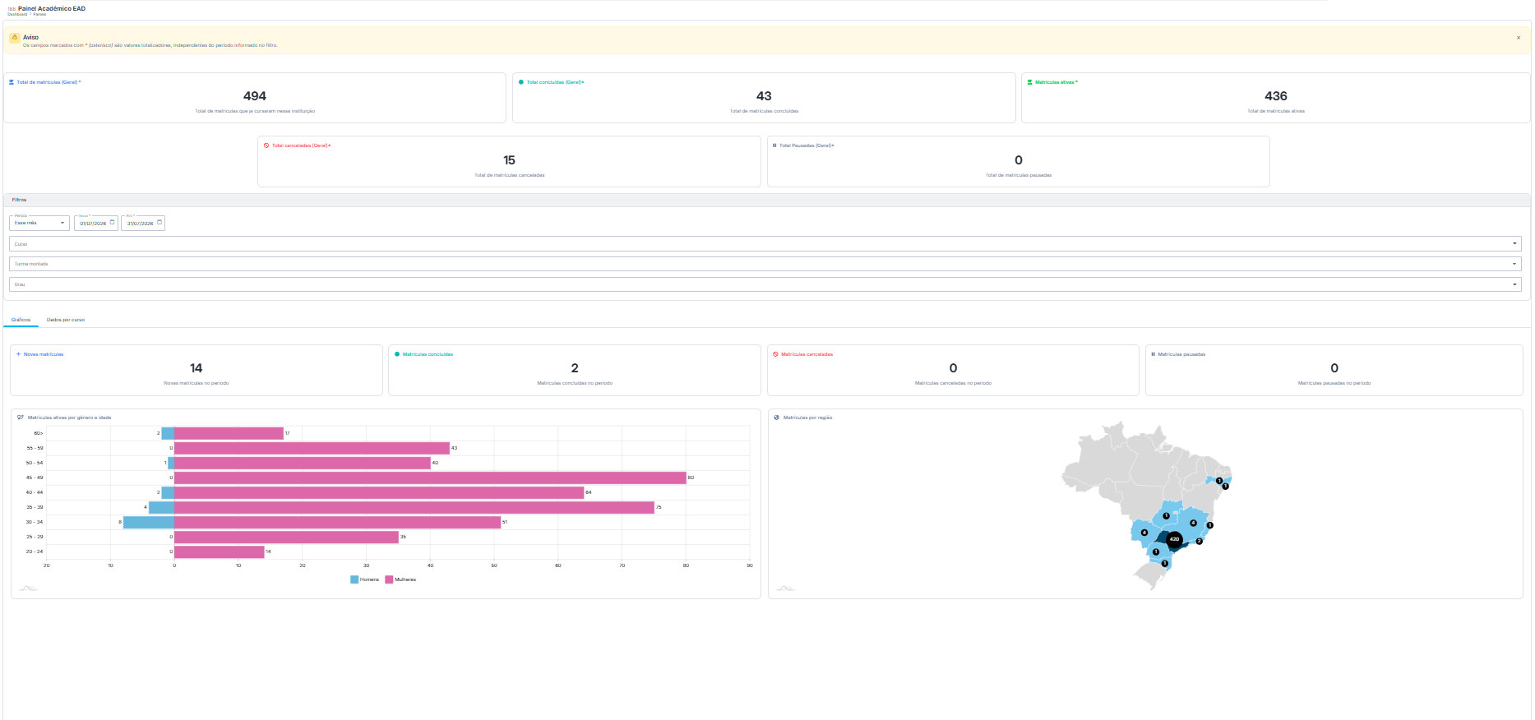

PERMISSÃO
Usuário Administrador tem acesso total a essas funcionalidades!
O sistema terá usuários e cada usuário pertencerá ao seu departamento.
É possível salvar pelo departamento já as funções que cada DP vai usar e tbm ter a possibilidade de no usuário consegue liberar mais funcionalidade do que está no departamento a parte.

Catálogo de Permissões do Sistema Eduq – Cadastro de Grupo de Operadores
Documento gerado a partir da tela de Permissões, com todas as caixas de seleção desmarcadas para uso como especificação de criação das regras no novo sistema.

MÓDULO: Acadêmico

☐ Cadastros Essenciais > Submenus
☐ 35 - Cadastro de Calendário | ☐ OCULTAR NO MENU
☐ Adicionar
☐ Editar
☐ Remover
☐ Detalhar
☐ 8 - Cadastro de Escola | ☐ OCULTAR NO MENU
☐ Adicionar
☐ Editar
☐ Remover
☐ Detalhar
☐ Unir
☐ 36 - Cadastro de Grade de Horário | ☐ OCULTAR NO MENU
☐ Adicionar
☐ Editar
☐ Remover
☐ Detalhar
☐ 39 - Cadastro de Sala | ☐ OCULTAR NO MENU
☐ Adicionar
☐ Editar
☐ Remover
☐ Detalhar
☐ 42 - Cadastro de Turnos | ☐ OCULTAR NO MENU
☐ Adicionar
☐ Editar
☐ Remover
☐ Detalhar
☐ 167 - Configuração do Acadêmico | ☐ OCULTAR NO MENU
☐ Editar
☐ 3 - Configuração do Boletim | ☐ OCULTAR NO MENU
☐ Adicionar
☐ Editar
☐ Remover
☐ Detalhar
☐ 4 - Programações de Avaliações | ☐ OCULTAR NO MENU
☐ Adicionar
☐ Editar
☐ Remover
☐ Detalhar
☐ 268 - Registro de Frequência | ☐ OCULTAR NO MENU
☐ Remover
☐ Detalhar
☐ 5 - Tabela de Avaliação | ☐ OCULTAR NO MENU
☐ Adicionar
☐ Editar
☐ Remover
☐ Detalhar

☐ Diploma Digital > Submenus
☐ 215 - Cadastro de Diploma Digital | ☐ OCULTAR NO MENU
☐ Adicionar
☐ Editar
☐ Detalhar
☐ 226 - Histórico Escolar Digital | ☐ OCULTAR NO MENU
☐ Adicionar
☐ Editar
☐ Detalhar

☐ Documentos > Submenus
☐ 18 - Cadastro de Documento | ☐ OCULTAR NO MENU
☐ Adicionar
☐ Editar
☐ Remover
☐ Detalhar
☐ 102 - Consulta Documentos não Entregues | ☐ OCULTAR NO MENU
☐ Detalhar
☐ 210 - Emissão de Documentos | ☐ OCULTAR NO MENU
☐ Emitir
☐ 19 - Entrega de Documentos | ☐ OCULTAR NO MENU
☐ Entregar
☐ Aprovar documentos enviados pelos alunos

☐ Matrícula > Submenus
☐ 17 - Cadastro de Aluno | ☐ OCULTAR NO MENU
☐ Adicionar
☐ Editar
☐ Remover
☐ Detalhar
☐ Reiniciar senha no portal
☐ Acessar Portal do Aluno na visão do aluno selecionado
☐ Pode transferir os dados cadastrais do aluno para outra unidade
☐ 169 - Cadastro de Tag de Matrícula | ☐ OCULTAR NO MENU
☐ Adicionar
☐ Editar
☐ Remover
☐ Detalhar
☐ 239 - Controle de Horas Complementares | ☐ OCULTAR NO MENU
☐ Adicionar
☐ Editar
☐ Remover
☐ Detalhar
☐ Aprovar horas complementares > Submenus
☐ 90 - Controle de Prática Supervisionada | ☐ OCULTAR NO MENU
☐ Adicionar
☐ Editar
☐ Remover
☐ Detalhar
☐ 279 - Controle de Rematrículas | ☐ OCULTAR NO MENU
☐ Cancelar Coletivo
☐ Confirmar
☐ Detalhar
☐ 79 - Emissão de Alunos Matriculados | ☐ OCULTAR NO MENU
☐ Emitir
☐ Bloquear outros operadores (Marque para bloquear)
☐ 20 - Emissão de Contratos e Declarações | ☐ OCULTAR NO MENU
☐ Emitir
☐ 305 - Emissão de Disciplinas dos Alunos | ☐ OCULTAR NO MENU
☐ Emitir
☐ 98 - Emissão do Histórico Escolar | ☐ OCULTAR NO MENU
☐ Emitir
☐ 21 - Forma de Ingresso | ☐ OCULTAR NO MENU
☐ Adicionar
☐ Editar
☐ Remover
☐ Detalhar
☐ 22 - Histórico Escolar | ☐ OCULTAR NO MENU
☐ Adicionar
☐ Editar
☐ 267 - Importação de Matrículas | ☐ OCULTAR NO MENU
☐ Detalhar
☐ 183 - Manutenção de Exame de Nível | ☐ OCULTAR NO MENU
☐ Adicionar
☐ Editar
☐ Remover
☐ Detalhar
☐ 23 - Matrícula e Histórico | ☐ OCULTAR NO MENU
☐ Adicionar
☐ Editar
☐ Remover
☐ Detalhar
☐ Permite alterar o Operador
☐ Permite Transferir de Turma
☐ Emitir boleto bancário
☐ Emitir nota promissória
☐ Não permitir alterar dados financeiros na matrícula (Marque para bloquear)
☐ Não permitir alterar situação da matrícula (Marque para bloquear)
☐ Bloquear matrícula de alunos com pendências financeiras (Marque para bloquear)
☐ Permite remover enturmação
☐ Permite liberar matrícula de alunos com pendências financeiras
☐ Permite alterar comissionamento da matrícula
☐ Permite enviar contrato digital manualmente
☐ Bloquear matrícula manual (Indicado para usuários que usam o CRM) (Marque para bloquear)
☐ Permite a enturmação coletiva de disciplinas
☐ Permite a correção da matriz curricular vinculada à matrícula
☐ Permite cancelar matrícula (Desconsiderado quando 'Não permitir alterar situação da matrícula')
☐ Bloquear o cadastro de matrículas sem financeiro (Marque para bloquear)
☐ Bloquear a remoção do contrato (Marque para bloquear)
☐ Bloquear acesso para aba financeiro (Marque para bloquear)
☐ 242 - Motivo de Cancelamento Matrícula | ☐ OCULTAR NO MENU
☐ Adicionar
☐ Editar
☐ Remover
☐ Detalhar

☐ Matriz Curricular > Submenus
☐ 24 - Cadastro de Área | ☐ OCULTAR NO MENU
☐ Adicionar
☐ Editar
☐ Remover
☐ Detalhar
☐ 216 - Cadastro de Atos Regulatórios | ☐ OCULTAR NO MENU
☐ Adicionar
☐ Editar
☐ Remover
☐ Detalhar
☐ 176 - Cadastro de Conceito de Notas | ☐ OCULTAR NO MENU
☐ Adicionar
☐ Editar
☐ Remover
☐ Detalhar
☐ 25 - Cadastro de Curso | ☐ OCULTAR NO MENU
☐ Adicionar
☐ Editar
☐ Remover
☐ Detalhar
☐ 26 - Cadastro de Disciplina | ☐ OCULTAR NO MENU
☐ Adicionar
☐ Editar
☐ Remover
☐ Detalhar
☐ Unir
☐ 28 - Cadastro de Grau | ☐ OCULTAR NO MENU
☐ Adicionar
☐ Editar
☐ Remover
☐ Detalhar
☐ 29 - Cadastro de Habilitação | ☐ OCULTAR NO MENU
☐ Adicionar
☐ Editar
☐ Remover
☐ Detalhar
☐ 30 - Cadastro de Matriz Curricular | ☐ OCULTAR NO MENU
☐ Adicionar
☐ Editar
☐ Remover
☐ Detalhar
☐ Clonar
☐ Enturmar Coletivo
☐ Gerar programação para todas as disciplinas dos cronogramas das turmas da matriz
☐ 31 - Cadastro de Módulos | ☐ OCULTAR NO MENU
☐ Adicionar
☐ Editar
☐ Remover
☐ Detalhar
☐ 27 - Emissão da Matriz Curricular | ☐ OCULTAR NO MENU
☐ Emitir
☐ 205 - Preenchimento Plano de Aula | ☐ OCULTAR NO MENU
☐ Adicionar
☐ Editar

☐ Notas e Faltas > Submenus
☐ 2 - Cálculo do Boletim | ☐ OCULTAR NO MENU
☐ Calcular
☐ 60 - Emissão de Notas e Faltas | ☐ OCULTAR NO MENU
☐ Emitir
☐ 249 - Emissão de Pendências Notas e Faltas | ☐ OCULTAR NO MENU
☐ Emitir
☐ 91 - Emissão do Diário de Classe | ☐ OCULTAR NO MENU
☐ Emitir
☐ 137 - Exclusão de Notas e Faltas | ☐ OCULTAR NO MENU
☐ Adicionar
☐ Detalhar
☐ 16 - Frequência e Conteúdo Ministrado | ☐ OCULTAR NO MENU
☐ Frequência
☐ Conteúdo Ministrado
☐ 1 - Lançamento de Avaliação | ☐ OCULTAR NO MENU
☐ Gravar
☐ 262 - Liberar Lançamento de Frequência | ☐ OCULTAR NO MENU
☐ Adicionar
☐ Detalhar
☐ 155 - Notas e Faltas (Individual) | ☐ OCULTAR NO MENU
☐ Lançar

☐ Plano de Ensino/Aula
☐ 204 - Cadastro de Estrutura do Plano | ☐ OCULTAR NO MENU
☐ Adicionar
☐ Editar
☐ Remover
☐ Detalhar
☐ 203 - Cadastro de Tópico do Plano | ☐ OCULTAR NO MENU
☐ Adicionar
☐ Editar
☐ Remover
☐ Detalhar
☐ 119 - Preenchimento Plano de Ensino | ☐ OCULTAR NO MENU
☐ Adicionar
☐ Editar
☐ Remover
☐ Detalhar

☐ Requerimentos
☐ 94 - Cadastro de Tipo de Requerimento | ☐ OCULTAR NO MENU
☐ Adicionar
☐ Editar
☐ Remover
☐ Clonar
☐ Detalhar
☐ 197 - Emissão de Requerimentos | ☐ OCULTAR NO MENU
☐ Emitir
☐ 96 - Manutenção de Requerimentos | ☐ OCULTAR NO MENU
☐ Adicionar
☐ Detalhar
☐ Autorizar
☐ Cancelar
☐ Entregar
☐ Remover
☐ Emitir Recibo da Entrega
☐ Emitir Recibo
☐ 95 - Motivos Cancelamento (Requerimento) | ☐ OCULTAR NO MENU
☐ Adicionar
☐ Editar
☐ Remover
☐ Detalhar

☐ Turmas > Submenus
☐ 37 - Cadastro de Horário | ☐ OCULTAR NO MENU
☐ Adicionar
☐ Editar
☐ Remover
☐ Detalhar
☐ Alterar datas das vigências
☐ 38 - Cadastro de Período Letivo | ☐ OCULTAR NO MENU
☐ Adicionar
☐ Editar
☐ Remover
☐ Detalhar
☐ 251 - Cadastro de Tag (Turma Montada) | ☐ OCULTAR NO MENU
☐ Adicionar
☐ Editar
☐ Remover
☐ Detalhar
☐ 40 - Cadastro de Turma | ☐ OCULTAR NO MENU
☐ Adicionar
☐ Editar
☐ Remover
☐ Detalhar
☐ Configuração de Hora-aula > Submenus
☐ 114 - Declaração de Aula Ministrada | ☐ OCULTAR NO MENU
☐ Emitir
☐ 185 - Emissão de Horários Professores | ☐ OCULTAR NO MENU
☐ Emitir
☐ 184 - Emissão de Turmas Montadas | ☐ OCULTAR NO MENU
☐ Emitir
☐ 41 - Montagem de Turma e Horário | ☐ OCULTAR NO MENU
☐ Adicionar
☐ Editar
☐ Remover
☐ Detalhar
☐ Enturmar Coletivamente em Disciplinas
☐ Finalizar Turma
☐ Reativar Turma
☐ Permitir ver outros professores
☐ Enturmar todas as disciplinas faltantes do módulo da montagem de turma
☐ Gerar programação para todas as disciplinas do cronograma
☐ Bloquear acesso aos dados do financeiro (Marque para bloquear)
☐ Liberar acesso apenas aos dados do financeiro (Marque para bloquear)
☐ Bloquear botões de calcular e estornar resultados dos alunos
☐ Clonar turma
☐ Alterar data de enturmação
☐ Transferir alunos coletivamente
☐ Visualizar hora/aula da Turma Montada
☐ Editar hora/aula da Turma Montada
☐ 257 - Painel do Professor | ☐ OCULTAR NO MENU
☐ Detalhar
☐ 45 - Planejamento Diário de Aulas | ☐ OCULTAR NO MENU
☐ Consultar

MÓDULO: Administrativo

☐ Acessos > Submenus
☐ 43 - Cadastro de Grupo de Operadores | ☐ OCULTAR NO MENU
☐ Adicionar
☐ Editar
☐ Remover
☐ Detalhar
☐ 44 - Cadastro de Operador | ☐ OCULTAR NO MENU
☐ Adicionar
☐ Editar
☐ Remover
☐ Detalhar
☐ Alterar senha
☐ 112 - Painel do Cliente | ☐ OCULTAR NO MENU
☐ Detalhar

MÓDULO: Comunicação

☐ Configuração > Submenus
☐ 260 - Central de Notificação do Aluno | ☐ OCULTAR NO MENU
☐ Editar
☐ 85 - Configuração da Comunicação | ☐ OCULTAR NO MENU
☐ Editar
☐ 89 - Consulta de Saldo SMS | ☐ OCULTAR NO MENU
☐ Detalhar
☐ 247 - Números Whatsapp | ☐ OCULTAR NO MENU
☐ Adicionar
☐ Editar
☐ Remover
☐ Detalhar
☐ 87 - Templates de Mensagens | ☐ OCULTAR NO MENU
☐ Adicionar
☐ Editar
☐ Remover
☐ Detalhar

☐ Mensagens > Submenus
☐ 84 - Mensagens Avulsas | ☐ OCULTAR NO MENU
☐ Adicionar
☐ Remover
☐ Detalhar
☐ Reenviar
☐ 88 - Mensagens de Aviso de Cobrança | ☐ OCULTAR NO MENU
☐ Adicionar
☐ Remover
☐ Detalhar
☐ Reenviar
☐ 234 - Mensagens de Aviso de Pagamento | ☐ OCULTAR NO MENU
☐ Editar
☐ Remover
☐ Detalhar
☐ Reenviar
☐ 86 - Mensagens de Aviso de Vencimento | ☐ OCULTAR NO MENU
☐ Adicionar
☐ Remover
☐ Detalhar
☐ Reenviar
☐ 62 - Mensagens para Interessados CRM | ☐ OCULTAR NO MENU
☐ Adicionar
☐ Remover
☐ Detalhar
☐ Reenviar

MÓDULO: Estoque

☐ Cadastros Essenciais > Submenus
☐ 147 - Cadastro de Categorias de Estoque | ☐ OCULTAR NO MENU
☐ Adicionar
☐ Editar
☐ Remover
☐ 153 - Cadastro de Depósitos de Estoque | ☐ OCULTAR NO MENU
☐ Adicionar
☐ Editar
☐ Remover
☐ Detalhar
☐ 148 - Cadastro de Produtos de Estoque | ☐ OCULTAR NO MENU
☐ Adicionar
☐ Editar
☐ Remover
☐ 146 - Cadastro de Unidades de Medida | ☐ OCULTAR NO MENU
☐ Adicionar
☐ Editar
☐ Remover
☐ 186 - Emissão de Produtos de Estoques | ☐ OCULTAR NO MENU
☐ Emitir

☐ Movimentações > Submenus
☐ 154 - Consulta de Estoque | ☐ OCULTAR NO MENU
☐ Consultar
☐ 150 - Movimentações de Estoque | ☐ OCULTAR NO MENU
☐ Adicionar
☐ Editar
☐ Entrada
☐ Saída
☐ Transferência
☐ Remover

MÓDULO: CRM

☐ Cadastros Essenciais > Submenus
☐ 256 - Cadastro de Ação Automática (CRM) | ☐ OCULTAR NO MENU
☐ Adicionar
☐ Editar
☐ Remover
☐ Detalhar
☐ Clonar
☐ 207 - Cadastro de Categorias (Interessados) | ☐ OCULTAR NO MENU
☐ Adicionar
☐ Editar
☐ Remover
☐ Detalhar
☐ 105 - Cadastro de Etapas do Funil | ☐ OCULTAR NO MENU
☐ Adicionar
☐ Editar
☐ Remover
☐ Detalhar
☐ 104 - Cadastro de Eventos CRM | ☐ OCULTAR NO MENU
☐ Adicionar
☐ Editar
☐ Remover
☐ Detalhar
☐ 200 - Cadastro de Funil de Oportunidades | ☐ OCULTAR NO MENU
☐ Adicionar
☐ Editar
☐ Remover
☐ Detalhar
☐ 191 - Cadastro de Metas CRM | ☐ OCULTAR NO MENU
☐ Adicionar
☐ Editar
☐ Remover
☐ Detalhar
☐ 212 - Cadastro de Motivo de Ganho | ☐ OCULTAR NO MENU
☐ Adicionar
☐ Editar
☐ Remover
☐ Detalhar
☐ 202 - Cadastro de Motivo de Pausa | ☐ OCULTAR NO MENU
☐ Adicionar
☐ Editar
☐ Remover
☐ Detalhar
☐ 107 - Cadastro de Motivos de Perda | ☐ OCULTAR NO MENU
☐ Adicionar
☐ Editar
☐ Remover
☐ Detalhar
☐ 103 - Cadastro de Origem do Interessado | ☐ OCULTAR NO MENU
☐ Adicionar
☐ Editar
☐ Remover
☐ Detalhar
☐ Unir
☐ 206 - Cadastro de Produtos/Serviços CRM | ☐ OCULTAR NO MENU
☐ Adicionar
☐ Editar
☐ Remover
☐ Detalhar
☐ 171 - Cadastro de Tag CRM | ☐ OCULTAR NO MENU
☐ Adicionar
☐ Editar
☐ Remover
☐ Detalhar
☐ Unir
☐ 166 - Configuração do CRM | ☐ OCULTAR NO MENU
☐ Editar
☐ 143 - Importação de Arquivo CRM | ☐ OCULTAR NO MENU
☐ Detalhar
☐ 264 - Motivo de Finalização de Atividade (CRM) | ☐ OCULTAR NO MENU
☐ Adicionar
☐ Editar
☐ Remover
☐ Detalhar

☐ Oportunidades > Submenus
☐ 108 - Cadastro de Interessados (CRM) | ☐ OCULTAR NO MENU
☐ Adicionar
☐ Editar
☐ Remover
☐ Detalhar
☐ Unir
☐ Alterar Responsável
☐ 190 - Desempenho Individual do Consultor | ☐ OCULTAR NO MENU
☐ Detalhar
☐ Pode ver dados de outros operadores
☐ Ocultar informações de comissões
☐ 263 - Emissão de Atividades (CRM) | ☐ OCULTAR NO MENU
☐ Emitir
☐ 201 - Emissão de Propostas (CRM) | ☐ OCULTAR NO MENU
☐ Emitir
☐ 159 - Exportação de Oportunidades (CRM) | ☐ OCULTAR NO MENU
☐ Emitir
☐ 110 - Funil de Oportunidades (CRM) | ☐ OCULTAR NO MENU
☐ Detalhar
☐ Simular pagamento no cartão
☐ 109 - Manutenção de Oportunidades (CRM) | ☐ OCULTAR NO MENU
☐ Adicionar
☐ Editar
☐ Alterar coletivamente
☐ Remover
☐ Detalhar
☐ Unir
☐ Ver outros operadores
☐ Visualizar inicialmente somente oportunidades deste operador no funil
☐ Permitir reabrir oportunidades finalizadas
☐ Permitir reabrir oportunidades finalizadas (somente oportunidades do próprio operador)
☐ Permitir retomar oportunidades pausadas
☐ Bloquear remoção de Tags da oportunidade (Marque para bloquear)
☐ Bloquear alteração de responsável da oportunidade (Marque para bloquear)
☐ Bloquear alteração da origem da oportunidade (Marque para bloquear)
☐ Permitir declarar ganho manualmente
☐ Permite aprovar propostas
☐ Permite remover atividades
☐ Permite fazer transferência de funil
☐ Permite editar atividades da oportunidade
☐ Permite editar o motivo de perda da oportunidade
☐ Permite remover histórico
☐ Permite que o operador selecione apenas cupons que são do tipo link de inscrição online
☐ Ocultar o campo de origem para o operador (Marque para bloquear)

MÓDULO: Dashboard

☐ Paineis > Submenus
☐ 188 - Painel Acadêmico EAD | ☐ OCULTAR NO MENU
☐ Detalhar
☐ 144 - Painel Acadêmico Geral | ☐ OCULTAR NO MENU
☐ Detalhar
☐ 179 - Painel Atendimentos Geral | ☐ OCULTAR NO MENU
☐ Detalhar
☐ 142 - Painel Comercial Geral | ☐ OCULTAR NO MENU
☐ Detalhar
☐ 273 - Painel de cartão de crédito recorrente | ☐ OCULTAR NO MENU
☐ Detalhar
☐ 138 - Painel Financeiro Geral | ☐ OCULTAR NO MENU
☐ Detalhar
☐ 168 - Painel Requerimentos Geral | ☐ OCULTAR NO MENU
☐ Detalhar
☐ 170 - Painel Resultado por Turma | ☐ OCULTAR NO MENU
☐ Detalhar

MÓDULO: EAD

☐ Cadastros Essenciais > Submenus
☐ 211 - Cadastro de Agrupador de Cursos | ☐ OCULTAR NO MENU
☐ Adicionar
☐ Editar
☐ Remover
☐ Detalhar
☐ Inativar
☐ 214 - Cadastro de Avaliações EAD | ☐ OCULTAR NO MENU
☐ Adicionar
☐ Editar
☐ Remover
☐ Detalhar
☐ 157 - Cadastro de Avaliações EAD 1.0 | ☐ OCULTAR NO MENU
☐ Adicionar
☐ Editar
☐ Remover
☐ Detalhar
☐ 152 - Cadastro de Curso (EAD) | ☐ OCULTAR NO MENU
☐ Adicionar
☐ Editar
☐ Remover
☐ Detalhar
☐ Clonar
☐ Permitir ver outros professores
☐ Receber notificação de novas mensagens não respondidas no fórum
☐ Acessar o curso na visão de um aluno
☐ Bloquear a edição dos campos de configurações do curso EAD (Marque para bloquear)
☐ Anonimizar os dados dos alunos (Marque para bloquear)
☐ Concluir todas matrículas vinculadas ao curso
☐ Permitir visualizar apenas as matrículas vinculada ao curso EAD
☐ 238 - Cadastro de Questões Avulsas | ☐ OCULTAR NO MENU
☐ Adicionar
☐ Editar
☐ Remover
☐ Detalhar
☐ Migrar questões EAD
☐ 266 - Cadastro de Sub Agrupador (EAD) | ☐ OCULTAR NO MENU
☐ Adicionar
☐ Editar
☐ Remover
☐ Detalhar
☐ 246 - Cadastro de Tag (Curso EAD) | ☐ OCULTAR NO MENU
☐ Adicionar
☐ Editar
☐ Remover
☐ Detalhar
☐ 236 - Cadastro de Tag de Questões | ☐ OCULTAR NO MENU
☐ Adicionar
☐ Editar
☐ Remover
☐ Detalhar
☐ 301 - Cadastro de Vídeos | ☐ OCULTAR NO MENU
☐ Adicionar
☐ Editar
☐ Remover
☐ Detalhar
☐ 174 - Emissão de Alunos Matriculados EAD | ☐ OCULTAR NO MENU
☐ Emitir
☐ 219 - Emissão de notas alunos (EAD) | ☐ OCULTAR NO MENU
☐ Emitir
☐ Fóruns EAD
☐ 241 - Gerador de Avaliações | ☐ OCULTAR NO MENU
☐ Adicionar
☐ Editar
☐ Remover
☐ Detalhar
☐ 199 - Importação de Matrículas EAD | ☐ OCULTAR NO MENU
☐ Detalhar
☐ 304 - Importação de Respostas de Avaliação EAD | ☐ OCULTAR NO MENU
☐ Detalhar
☐ 156 - Manutenção de Matrículas EAD | ☐ OCULTAR NO MENU
☐ Adicionar
☐ Editar
☐ Remover
☐ Detalhar
☐ Emitir Certificado
☐ Reiniciar progresso no curso
☐ Permitir ver outros professores

MÓDULO: Financeiro

☐ Cadastros Essenciais > Submenus
☐ 274 - Cadastro de Centro de Custos | ☐ OCULTAR NO MENU
☐ Adicionar
☐ Editar
☐ Remover
☐ Detalhar
☐ 47 - Cadastro de Banco | ☐ OCULTAR NO MENU
☐ Editar
☐ Detalhar
☐ 51 - Cadastro de Categorias (A Pagar) | ☐ OCULTAR NO MENU
☐ Adicionar
☐ Editar
☐ Remover
☐ Detalhar
☐ 65 - Cadastro de Categorias (A Receber) | ☐ OCULTAR NO MENU
☐ Adicionar
☐ Editar
☐ Remover
☐ Detalhar
☐ 227 - Cadastro de Configurações de NFS-e | ☐ OCULTAR NO MENU
☐ Adicionar
☐ Editar
☐ Remover
☐ Detalhar
☐ 63 - Cadastro de Contas | ☐ OCULTAR NO MENU
☐ Adicionar
☐ Editar
☐ Remover
☐ Detalhar
☐ 58 - Cadastro de Desconto Condicional | ☐ OCULTAR NO MENU
☐ Adicionar
☐ Editar
☐ Remover
☐ Detalhar
☐ 57 - Cadastro de Desconto Incondicional | ☐ OCULTAR NO MENU
☐ Adicionar
☐ Editar
☐ Remover
☐ Detalhar
☐ 53 - Cadastro de Forma de Pagamento | ☐ OCULTAR NO MENU
☐ Detalhar
☐ 213 - Cadastro de Taxas de Cartão Avulso | ☐ OCULTAR NO MENU
☐ Adicionar
☐ Editar
☐ Remover
☐ Detalhar
☐ 50 - Cadastro do Plano de Contas | ☐ OCULTAR NO MENU
☐ Adicionar
☐ Editar
☐ Remover
☐ Detalhar
☐ 59 - Configuração do Financeiro | ☐ OCULTAR NO MENU
☐ Editar
☐ 162 - Emissão do Plano de Contas | ☐ OCULTAR NO MENU
☐ Emitir
☐ 243 - Grupo de Categorias (A Pagar) | ☐ OCULTAR NO MENU
☐ Adicionar
☐ Editar
☐ Remover
☐ Detalhar
☐ 261 - Motivo de Restrição | ☐ OCULTAR NO MENU
☐ Adicionar
☐ Editar
☐ Remover
☐ Detalhar

☐ Caixa (Movimentações) > Submenus
☐ 106 - Emissão do Fechamento de Caixa | ☐ OCULTAR NO MENU
☐ Emitir
☐ 75 - Emissão do Recibo de Pagamento Caixa | ☐ OCULTAR NO MENU
☐ Emitir
☐ Utiliza impressora térmica para impressão do Recibo de Pagamento
☐ 68 - Movimentações de Caixas | ☐ OCULTAR NO MENU
☐ Emitir
☐ Adicionar
☐ Editar
☐ Remover
☐ Alterar data de abertura do caixa
☐ Detalhar
☐ Suprimento
☐ Sangria
☐ Transferência
☐ Recebimento
☐ Recebimento Banco
☐ Avulso
☐ Pagamento
☐ Encerramento
☐ Reabrir caixa
☐ Bloquear campos de juros, multa, desconto e correção (Marque para bloquear)
☐ Bloquear recebimento de parcelas vencidas (Marque para bloquear)
☐ Permitir visualização de caixas de outros operadores
☐ Permitir lançamentos avulsos retroativos

☐ Cartões > Submenus
☐ 70 - Cadastro de Contratos de Cartões | ☐ OCULTAR NO MENU
☐ Adicionar
☐ Editar
☐ Remover
☐ Detalhar
☐ 136 - Cartão de Crédito Empresarial | ☐ OCULTAR NO MENU
☐ Adicionar
☐ Editar
☐ Remover
☐ Detalhar
☐ 71 - Conciliação de Recebimentos (Cartão) | ☐ OCULTAR NO MENU
☐ Adicionar
☐ Remover
☐ Detalhar
☐ 255 - Resumo de Recebimentos (Cartão) | ☐ OCULTAR NO MENU
☐ Visualizar
☐ 163 - Transações com Cartão (Automático) | ☐ OCULTAR NO MENU
☐ Cancelar
☐ Emitir comprovante de cancelamento

☐ Cheques > Submenus
☐ 72 - Manutenção de Cheques | ☐ OCULTAR NO MENU
☐ Editar
☐ Remover
☐ Detalhar
☐ Depositar
☐ Estornar Depósito
☐ 73 - Motivo de Devolução (Cheque) | ☐ OCULTAR NO MENU
☐ Adicionar
☐ Editar
☐ Remover
☐ Detalhar

☐ Lançamentos Financeiros > Submenus
☐ 111 - Demonstrativo de Resultados (DRE) | ☐ OCULTAR NO MENU
☐ Visualizar
☐ 161 - Emissão de Lançamentos Financeiros | ☐ OCULTAR NO MENU
☐ Emitir
☐ 100 - Emissão de Lançamentos Financeiros | ☐ OCULTAR NO MENU
☐ Emitir
☐ 195 - Fluxo de Caixa (Diário) | ☐ OCULTAR NO MENU
☐ Visualizar
☐ 78 - Fluxo de Caixa (Mensal) | ☐ OCULTAR NO MENU
☐ Visualizar
☐ 61 - Lançamentos Financeiros | ☐ OCULTAR NO MENU
☐ Adicionar
☐ Editar
☐ Baixar
☐ Remover
☐ Detalhar
☐ Transferência
☐ Conferência
☐ Emitir recibo
☐ Clonar
☐ Editar lançamentos baixados

☐ Títulos a pagar
☐ 222 - Cálculo de Comissões | ☐ OCULTAR NO MENU
☐ Adicionar
☐ Remover
☐ Detalhar
☐ Reprocessar
☐ Pode ver dados de outros operadores
☐ 302 - Cálculos de Hora-aula | ☐ OCULTAR NO MENU
☐ Adicionar
☐ Editar
☐ Remover
☐ Detalhar
☐ 180 - Emissão de Comissões | ☐ OCULTAR NO MENU
☐ Emitir
☐ Pode ver dados de outros operadores
☐ 258 - Emissão de pagamentos Contas a Pagar | ☐ OCULTAR NO MENU
☐ Emitir
☐ 173 - Emissão de Títulos a Pagar | ☐ OCULTAR NO MENU
☐ Emitir
☐ 269 - Importação de Contas a Pagar | ☐ OCULTAR NO MENU
☐ Detalhar
☐ 52 - Manutenção de Títulos a Pagar | ☐ OCULTAR NO MENU
☐ Adicionar
☐ Editar
☐ Remover
☐ Confirmar Título
☐ Detalhar
☐ Cancelar Títulos
☐ Estornar cancelamento de títulos
☐ Pagar títulos
☐ Estornar pagamento de títulos
☐ Editar coletivamente
☐ Emitir títulos

☐ Títulos a receber > Submenus
☐ 175 - Atualização de Parcelas pelo Índice | ☐ OCULTAR NO MENU
☐ Adicionar
☐ Detalhar
☐ 217 - Cadastro de Agrupador de Títulos | ☐ OCULTAR NO MENU
☐ Adicionar
☐ Remover
☐ Cancelar Agrupador
☐ Baixar agrupador manualmente
☐ Detalhar
☐ Emitir Boleto
☐ 160 - Confirmação de Baixa Manual | ☐ OCULTAR NO MENU
☐ Adicionar
☐ Aprovar
☐ Remover
☐ 93 - Conta Corrente Por Pessoa | ☐ OCULTAR NO MENU
☐ Adicionar
☐ Editar
☐ Remover
☐ Detalhar
☐ 66 - Emissão de Boletos Bancários | ☐ OCULTAR NO MENU
☐ Emitir
☐ 113 - Emissão de Cobrança | ☐ OCULTAR NO MENU
☐ Emitir
☐ 81 - Emissão de Confissão de Dívida | ☐ OCULTAR NO MENU
☐ Emitir
☐ 192 - Emissão de Conta Corrente Pessoa | ☐ OCULTAR NO MENU
☐ Emitir
☐ 99 - Emissão de Declaração de Pagamentos | ☐ OCULTAR NO MENU
☐ Emitir
☐ 275 - Emissão de Renegociação de Parcelas | ☐ OCULTAR NO MENU
☐ Emitir
☐ 116 - Emissão de Títulos a Receber | ☐ OCULTAR NO MENU
☐ Emitir
☐ Bloquear emissão de títulos vinculados a outros operadores (Marque para bloquear)
☐ 270 - Importação de Títulos a Receber | ☐ OCULTAR NO MENU
☐ Adicionar
☐ 230 - Link de Pagamento Avulso | ☐ OCULTAR NO MENU
☐ Adicionar
☐ Editar
☐ Remover
☐ Detalhar
☐ 64 - Manutenção de Títulos a Receber | ☐ OCULTAR NO MENU
☐ Adicionar
☐ Editar
☐ Remover
☐ Detalhar
☐ Cancelar títulos
☐ Estornar cancelamento de títulos
☐ Baixar títulos manualmente
☐ Recebimento coletivo (Bancário)
☐ Emitir boleto (3 por página)
☐ Emitir nota promissória
☐ Emitir nota promissória com comprovante de entrega
☐ Estornar baixa de títulos
☐ Permitir alterar responsável da baixa
☐ Enviar por e-mail
☐ Gerar link de pagamento (cartão)
☐ Gerar apenas parcela única no link de cartão de crédito (Marque para bloquear)
☐ Gerar link de pagamento (pix)
☐ Bloquear geração de parcelas avulsas (Aluno não matriculado) (Marque para bloquear)
☐ Emitir recibo de pagamento
☐ Simular pagamento no cartão
☐ Bloquear alteração em faturas com a categoria 'Matrícula' (Marque para bloquear)
☐ Bloquear alteração em faturas com a categoria 'Mensalidade' (Marque para bloquear)
☐ 259 - Recebimento Coletivo (Bancário) | ☐ OCULTAR NO MENU
☐ Emitir
☐ Detalhar
☐ Estornar recebimento coletivo (Bancário)
☐ 80 - Renegociações de Parcelas | ☐ OCULTAR NO MENU
☐ Adicionar
☐ Cancelar
☐ Detalhar
☐ 101 - Resumo Financeiro da Pessoa | ☐ OCULTAR NO MENU
☐ Detalhar

MÓDULO: GED

☐ Cadastros Essenciais > Submenus
☐ 245 - Categoria do Documento (GED) | ☐ OCULTAR NO MENU
☐ Adicionar
☐ Editar
☐ Remover
☐ Detalhar
☐ 218 - Classificação (GED) | ☐ OCULTAR NO MENU
☐ Adicionar
☐ Editar
☐ Remover
☐ Detalhar
☐ 244 - Documento (GED) | ☐ OCULTAR NO MENU
☐ Adicionar
☐ Editar
☐ Remover
☐ Detalhar
☐ Clonar
☐ 252 - Tipo de Documento | ☐ OCULTAR NO MENU
☐ Adicionar
☐ Editar
☐ Remover
☐ Detalhar

MÓDULO: Geral

☐ Atendimentos > Submenus
☐ 172 - Atendimentos Pool (Follow up) | ☐ OCULTAR NO MENU
☐ Detalhar
☐ 54 - Cadastro de Categorias (Atendimento) | ☐ OCULTAR NO MENU
☐ Adicionar
☐ Editar
☐ Remover
☐ Detalhar
☐ 178 - Cadastro Motivos de Falha (Atendimentos) | ☐ OCULTAR NO MENU
☐ Adicionar
☐ Editar
☐ Remover
☐ Detalhar
☐ 235 - Emissão de Atendimentos | ☐ OCULTAR NO MENU
☐ Emitir
☐ 55 - Manutenção de Atendimentos | ☐ OCULTAR NO MENU
☐ Adicionar
☐ Editar
☐ Remover
☐ Detalhar
☐ Bloquear edição dos registros do atendimento gravados. (Marque para bloquear)

☐ Cadastros Essenciais > Submenus
☐ Assistente
☐ 97 - Cadastro de Atributos Adicionais | ☐ OCULTAR NO MENU
☐ Adicionar
☐ Editar
☐ Remover
☐ Detalhar
☐ 67 - Cadastro de Departamento | ☐ OCULTAR NO MENU
☐ Adicionar
☐ Editar
☐ Remover
☐ Detalhar
☐ 7 - Cadastro de Instituição de Ensino | ☐ OCULTAR NO MENU
☐ Adicionar
☐ Editar
☐ Remover
☐ Detalhar
☐ 118 - Cadastro de Questionários NPS | ☐ OCULTAR NO MENU
☐ Adicionar
☐ Editar
☐ Remover
☐ Detalhar
☐ Emitir Respostas
☐ Emitir respostas com indentidicação do aluno
☐ 276 - Consulta de CPF Por Base | ☐ OCULTAR NO MENU
☐ Consultar
☐ 221 - Consulta Personalizada | ☐ OCULTAR NO MENU
☐ Adicionar
☐ Editar
☐ Remover
☐ Detalhar
☐ 224 - Emissão de Consulta Personalizada | ☐ OCULTAR NO MENU
☐ Emitir

☐ Cadastros Essenciais > Submenus
☐ 115 - Notificação Novidades | ☐ OCULTAR NO MENU
☐ Não receber notificações de novidades do sistema

☐ Configurações de Emissões > Submenus
☐ 6 - Cadastro de Assinatura | ☐ OCULTAR NO MENU
☐ Adicionar
☐ Editar
☐ Remover
☐ Detalhar
☐ 9 - Cadastro de Modelo de Documentos | ☐ OCULTAR NO MENU
☐ Adicionar
☐ Editar
☐ Remover
☐ Detalhar
☐ 49 - Cadastro de Modelo de Papel | ☐ OCULTAR NO MENU
☐ Adicionar
☐ Editar
☐ Remover
☐ Detalhar
☐ 48 - Cadastros de Modelos de Cabeçalho | ☐ OCULTAR NO MENU
☐ Adicionar
☐ Editar
☐ Remover
☐ Detalhar

☐ Indicação > Submenus
☐ 225 - Campanha de Indicação | ☐ OCULTAR NO MENU
☐ Adicionar
☐ Editar
☐ Remover
☐ Detalhar
☐ 223 - Controle de Indicações | ☐ OCULTAR NO MENU
☐ Adicionar
☐ Editar
☐ Remover
☐ Detalhar

☐ Permissões Especiais > Submenus
☐ 141 - Atividades | ☐ OCULTAR NO MENU
☐ Ver dados de outros operadores
☐ 158 - Caixa | ☐ OCULTAR NO MENU
☐ Permite liberar o recebimento de parcelas antigas no caixa e parcelas mais recentes
☐ Permite desbloquear os campos de juros, multa e desconto no caixa
☐ 208 - Central de Tickets | ☐ OCULTAR NO MENU
☐ Tem acesso a central de solicitação de tickets
☐ Debug

☐ Pessoas > Submenus
☐ 164 - Aniversariantes | ☐ OCULTAR NO MENU
☐ Consultar
☐ 198 - Cadastro de Alergia | ☐ OCULTAR NO MENU
☐ Adicionar
☐ Editar
☐ Remover
☐ Detalhar
☐ 10 - Cadastro de Necessidades Especiais | ☐ OCULTAR NO MENU
☐ Adicionar
☐ Editar
☐ Remover
☐ Detalhar
☐ 11 - Cadastro de Pessoa | ☐ OCULTAR NO MENU
☐ Adicionar
☐ Editar
☐ Remover
☐ Detalhar
☐ Unir
☐ 12 - Cadastro de Profissional | ☐ OCULTAR NO MENU
☐ Adicionar
☐ Editar
☐ Remover
☐ Detalhar
☐ 145 - Cadastro de Profissões | ☐ OCULTAR NO MENU
☐ Adicionar
☐ Editar
☐ Remover
☐ Unir
☐ Detalhar
☐ 13 - Cadastro de Religião | ☐ OCULTAR NO MENU
☐ Adicionar
☐ Editar
☐ Remover
☐ Detalhar
☐ 14 - Cadastro de Tipo de Profissional | ☐ OCULTAR NO MENU
☐ Adicionar
☐ Editar
☐ Remover
☐ Detalhar
☐ 15 - Cadastro de Titularidade | ☐ OCULTAR NO MENU
☐ Adicionar
☐ Editar
☐ Remover
☐ Detalhar
☐ 123 - Emissão de Contratos Avulsos | ☐ OCULTAR NO MENU
☐ Emitir
☐ 254 - Emissão de Pessoas | ☐ OCULTAR NO MENU
☐ Emitir
☐ 181 - Emissão de Professores | ☐ OCULTAR NO MENU
☐ Emitir
☐ 131 - Emissão de Profissionais | ☐ OCULTAR NO MENU
☐ Emitir

☐ Questionário > Submenus
☐ 32 - Cadastro de Opções | ☐ OCULTAR NO MENU
☐ Adicionar
☐ Editar
☐ Remover
☐ Detalhar
☐ 34 - Cadastro de Questionário | ☐ OCULTAR NO MENU
☐ Adicionar
☐ Editar
☐ Remover
☐ Detalhar
☐ Clonar Questionário
☐ 33 - Cadastro de Questões | ☐ OCULTAR NO MENU
☐ Adicionar
☐ Editar
☐ Remover
☐ Detalhar

MÓDULO: Integrações

☐ Gateways > Submenus
☐ 309 - Recebimentos Avançados | ☐ OCULTAR NO MENU
☐ Consultar

☐ Integração Bancária > Submenus
☐ 56 - Geração do Arquivo de Remessa | ☐ OCULTAR NO MENU
☐ Adicionar
☐ Remover
☐ Detalhar
☐ 278 - Geração do Arquivo de Remessa (A pagar) | ☐ OCULTAR NO MENU
☐ Adicionar
☐ Remover
☐ Detalhar
☐ 82 - Importação do Arquivo de Retorno | ☐ OCULTAR NO MENU
☐ Adicionar
☐ Detalhar
☐ 120 - Importação do Arquivo de Retorno (a pagar) | ☐ OCULTAR NO MENU
☐ Adicionar
☐ Detalhar

☐ Nota Fiscal > Submenus
☐ 220 - Inutilização de Numeração de NFe | ☐ OCULTAR NO MENU
☐ Adicionar
☐ Detalhar
☐ 83 - Manutenção de Notas Fiscais | ☐ OCULTAR NO MENU
☐ Adicionar
☐ Detalhar

☐ PJBank > Submenus
☐ 117 - Inconsistência de Boleto (Automáticos) | ☐ OCULTAR NO MENU
☐ Visualizar
☐ 165 - Inconsistência de Cartão (Automático) | ☐ OCULTAR NO MENU
☐ Visualizar
☐ 209 - Recebimentos de Boletos Automáticos | ☐ OCULTAR NO MENU
☐ Visualizar

☐ RD Station > Submenus
☐ 231 - Histórico do RD Station | ☐ OCULTAR NO MENU
☐ Visualizar

MÓDULO: Matrícula Online

☐ Processos > Submenus
☐ 140 - Abertura de Matrícula Online | ☐ OCULTAR NO MENU
☐ Adicionar
☐ Editar
☐ Remover
☐ Detalhar
☐ 149 - Acompanhamento de Inscrições | ☐ OCULTAR NO MENU
☐ Remover
☐ Aprovar
☐ Cancelar
☐ Detalhar
☐ Permite acompanhar inscrições de outros operadores
☐ 182 - Cadastro de Cupons de Desconto | ☐ OCULTAR NO MENU
☐ Adicionar
☐ Editar
☐ Remover
☐ Detalhar
☐ 193 - Cadastro de Cupons Personalizados | ☐ OCULTAR NO MENU
☐ Adicionar
☐ Editar
☐ Remover
☐ Detalhar
☐ Permite alterar o Operador
☐ 74 - Cadastro de Tag Matrícula Online | ☐ OCULTAR NO MENU
☐ Adicionar
☐ Editar
☐ Remover
☐ Detalhar
☐ 187 - Emissão de Inscrições | ☐ OCULTAR NO MENU
☐ Emitir
☐ 151 - Painel de Inscrições Online | ☐ OCULTAR NO MENU
☐ Detalhar

MÓDULO: Portais

☐ Configuração > Submenus
☐ 189 - Aprovação de Fotos do Aluno | ☐ OCULTAR NO MENU
☐ Aprovar
☐ 46 - Configuração (Portal Aluno) | ☐ OCULTAR NO MENU
☐ Editar
☐ 92 - Configuração (Portal de Inscrição) | ☐ OCULTAR NO MENU
☐ Editar

☐ Feedbacks > Submenus
☐ 228 - Questionário Avulso | ☐ OCULTAR NO MENU
☐ Adicionar
☐ Editar
☐ Remover
☐ Detalhar
☐ 69 - Resultados Feedback - Professores | ☐ OCULTAR NO MENU
☐ Resultados
☐ Exportação analítica do resultado do feedback - Professores

☐ Publicação (Portal do Aluno) > Submenus
☐ 240 - Cadastro de Eventos (Portal Aluno) | ☐ OCULTAR NO MENU
☐ Adicionar
☐ Editar
☐ Remover
☐ Detalhar
☐ 76 - Cadastro de Pastas (Portal Aluno) | ☐ OCULTAR NO MENU
☐ Adicionar
☐ Editar
☐ Remover
☐ Detalhar
☐ 77 - Publicações (Portal Aluno) | ☐ OCULTAR NO MENU
☐ Adicionar
☐ Editar
☐ Remover
☐ Detalhar

